REPUBLIKA HRVATSKA
KARLOVAČKA ŽUPANIJA
OPĆINA RIBNIK
OPĆINSKO VIJEĆE
KLASA: 400-01/24-01/1
URBROJ: 2133-21-01-24-1
Ribnik, 22. ožujka 2024.
Temeljem članka 45. Zakona o proračunu (»Narodne novine« broj 144/21) i članka 31. Statuta Općine Ribnik (“Glasnik Karlovačke županije”
broj 18/13, 17/16, 04/18, 21/20, 19/21 i 13/22), Općinsko vijeće Općine Ribnik na svojoj 16. redovnoj sjednici održanoj dana 22. ožujka 2024.
godine, donijelo je
I.
ZMJENE I DOPUNE PRORAČUNA OPĆINE RIBNIK ZA 2024. GODINU
Članak 1.
Proračun Općine Ribnik za 2024. godinu mijenja se i glasi :


REPUBLIKA HRVATSKA
Karlovačka županija
OPĆINA RIBNIK
I.IZMJENE I DOPUNE PRORAČUNA OPĆINE RIBNIK ZA 2024. GODINU
I. OPĆI DIO
Navedeni iznosi su izraženi u EUR valuti
Proračun 2024
Povećanje /
smanjenje
I rebalans 2024
A) SAŽETAK RAČUNA PRIHODA I RASHODA
UKUPNO PRIHODA
1
.779.340,00
-337.859,48
1.441.480,52
PRIHODI POSLOVANJA
1
.777.340,00
.000,00
-337.859,48
0,00
1.439.480,52
2.000,00
PRIHODI OD PRODAJE NEFINANCIJSKE IMOVINE
UKUPNO RASHODA
2
1
.854.340,00
293.540,02
2.147.880,02
RASHODI POSLOVANJA
3
25.140,00
785.377,15
-491.837,13
-631.399,50
1.110.517,15
1.037.362,87
-706.399,50
RASHODI ZA NABAVU NEFINANCIJSKE IMOVINE
RAZLIKA VIŠAK/MANJAK
1
.529.200,00
-
75.000,00
B) SAŽETAK RAČUNA FINANCIRANJA
PRIMICI OD FINANCIJSKE IMOVINE I ZADUŽIVANJA
IZDACI ZA FINANCIJSKU IMOVINU I OTPLATE ZAJMOVA
NETO FINANCIRANJE
0
,00
0,00
0,00
0,00
0,00
5.000,00
-5.000,00
5
.000,00
-
5.000,00
C) PRENESENI VIŠAK ILI PRENESENI MANJAK I VIŠEGODIŠNJI PLAN URAVNOTEŽENJA
UKUPAN DONOS VIŠKA / MANJKA IZ PRETHODNE(IH) GODINE
8
8
0.000,00
0.000,00
631.399,50
631.399,50
711.399,50
711.399,50
VIŠAK / MANJAK IZ PRETHODNE(IH) GODINE KOJI ĆE SE RASPOREDITI / POKRITI
VIŠAK/MANJAK + NETO FINANCIRANJE + RASPOLOŽIVA SREDSTVA IZ PRETHODNIH GODINA
0
,00
0,00
0,00


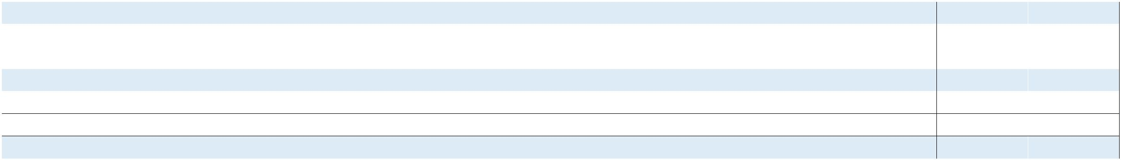

Članak 2.
Prihodi i rashodi te primici i izdaci, po proračunskim klasifikacijama, u A. Računu prihoda i rashoda i B. Računu financiranja, mijenjaju se
kako slijedi:

REPUBLIKA HRVATSKA
Karlovačka županija
OPĆINA RIBNIK
Navedeni iznosi su izraženi u EUR valuti
I.IZMJENE I DOPUNE PRORAČUNA OPĆINE RIBNIK ZA 2024. GODINU
I. OPĆI DIO - A. RAČUN PRIHODA I RASHODA (PRIHODI POSLOVANJA) (Kopija)
Račun/ Pozicija
Opis
Proračun 2024
Povećanje/
smanjenje
I rebalans 2024
5
Indeks
5/3
1
2
3
4
6
6
Prihodi poslovanja
Prihodi od poreza
Opći prihodi i primici
1.777.340,00
225.000,00
225.000,00
1.506.240,00
1.499.600,00
6.640,00
-337.859,48
0,00
1.439.480,52
225.000,00
225.000,00
1.168.380,52
1.161.740,52
6.640,00
80,99
6
1
100,00
100,00%
77,57
Izvor:
11
0,00
6
3
Pomoći iz inozemstva i od subjekata unutar općeg proračuna
-337.859,48
-337.859,48
0,00
Izvor:
Izvor:
51
52
Pomoći
77,47%
100,00%
100,00
100,00%
100,00%
100,00%
100,00
Pomoći
6
4
Prihodi od imovine
Opći prihodi i primici
Vlastiti prihodi
Komunalna djelatnost
9.500,00
0,00
9.500,00
Izvor:
Izvor:
Izvor:
11
31
41
100,00
0,00
100,00
8.400,00
0,00
8.400,00
1.000,00
0,00
1.000,00
6
5
Prihodi od upravnih i administrativnih pristojbi, pristojbi po posebnim
propisima i naknada
36.500,00
0,00
36.500,00
Izvor:
Izvor:
Izvor:
Izvor:
Izvor:
11
41
42
44
45
Opći prihodi i primici
11.000,00
21.300,00
200,00
0,00
0,00
0,00
0,00
0,00
0,00
0,00
11.000,00
21.300,00
200,00
100,00%
100,00%
100,00%
100,00%
100,00%
100,00
Komunalna djelatnost
Ostali prihodi po posebnim propisima
Boravišna pristojba
2.000,00
2.000,00
100,00
100,00
2.000,00
2.000,00
100,00
100,00
Mjesni samodoprinos
6
6
Prihodi od prodaje proizvoda i robe te pruženih usluga i prihodi od donacija
Izvor:
61
Namjenske donacije
100,00%
7
Prihodi od prodaje nefinancijske imovine
2.000,00
0,00
2.000,00
100,00
Str.1
Informatička obrada:
Municipal Soft
rptE2LR-1

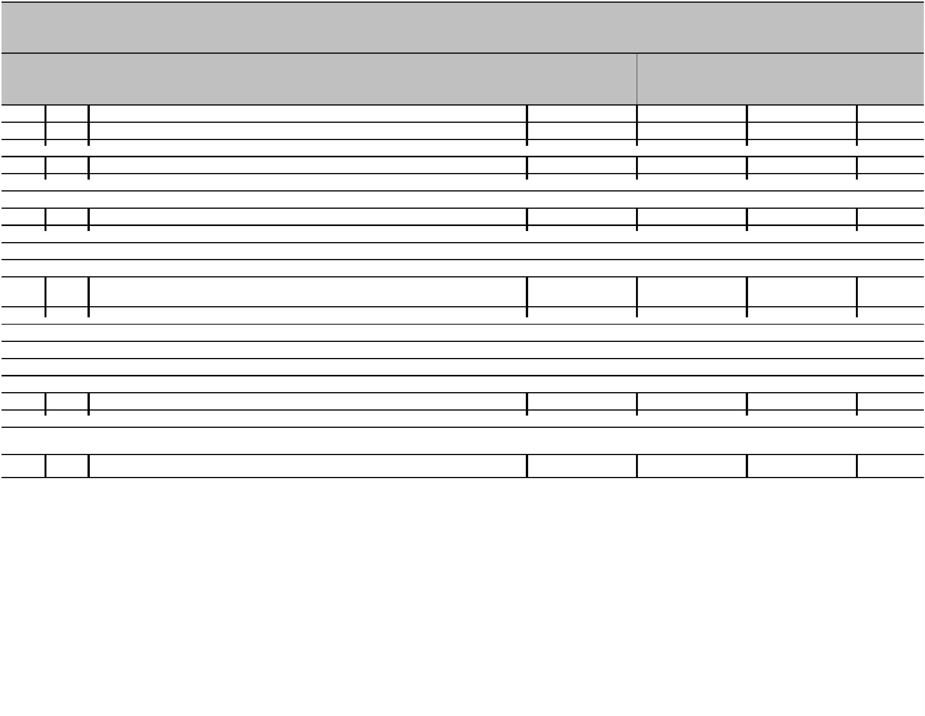

I.IZMJENE I DOPUNE PRORAČUNA OPĆINE RIBNIK ZA 2024. GODINU
I. OPĆI DIO - A. RAČUN PRIHODA I RASHODA (PRIHODI POSLOVANJA) (Kopija)
Račun/ Pozicija
Opis
Proračun 2024
Povećanje/
smanjenje
I rebalans 2024
Indeks
5/3
1
2
3
4
5
6
7
1
Prihodi od prodaje neproizvedene dugotrajne imovine
Prihodi od prodaje nefin. imovine u vlasništvu JLS
2.000,00
0,00
2.000,00
2.000,00
100,00
Izvor:
71
2.000,00
0,00
100,00%
UKUPNO
1.779.340,00
-337.859,48
1.441.480,52
81,01
Str.2
Informatička obrada:
Municipal Soft
rptE2LR-1
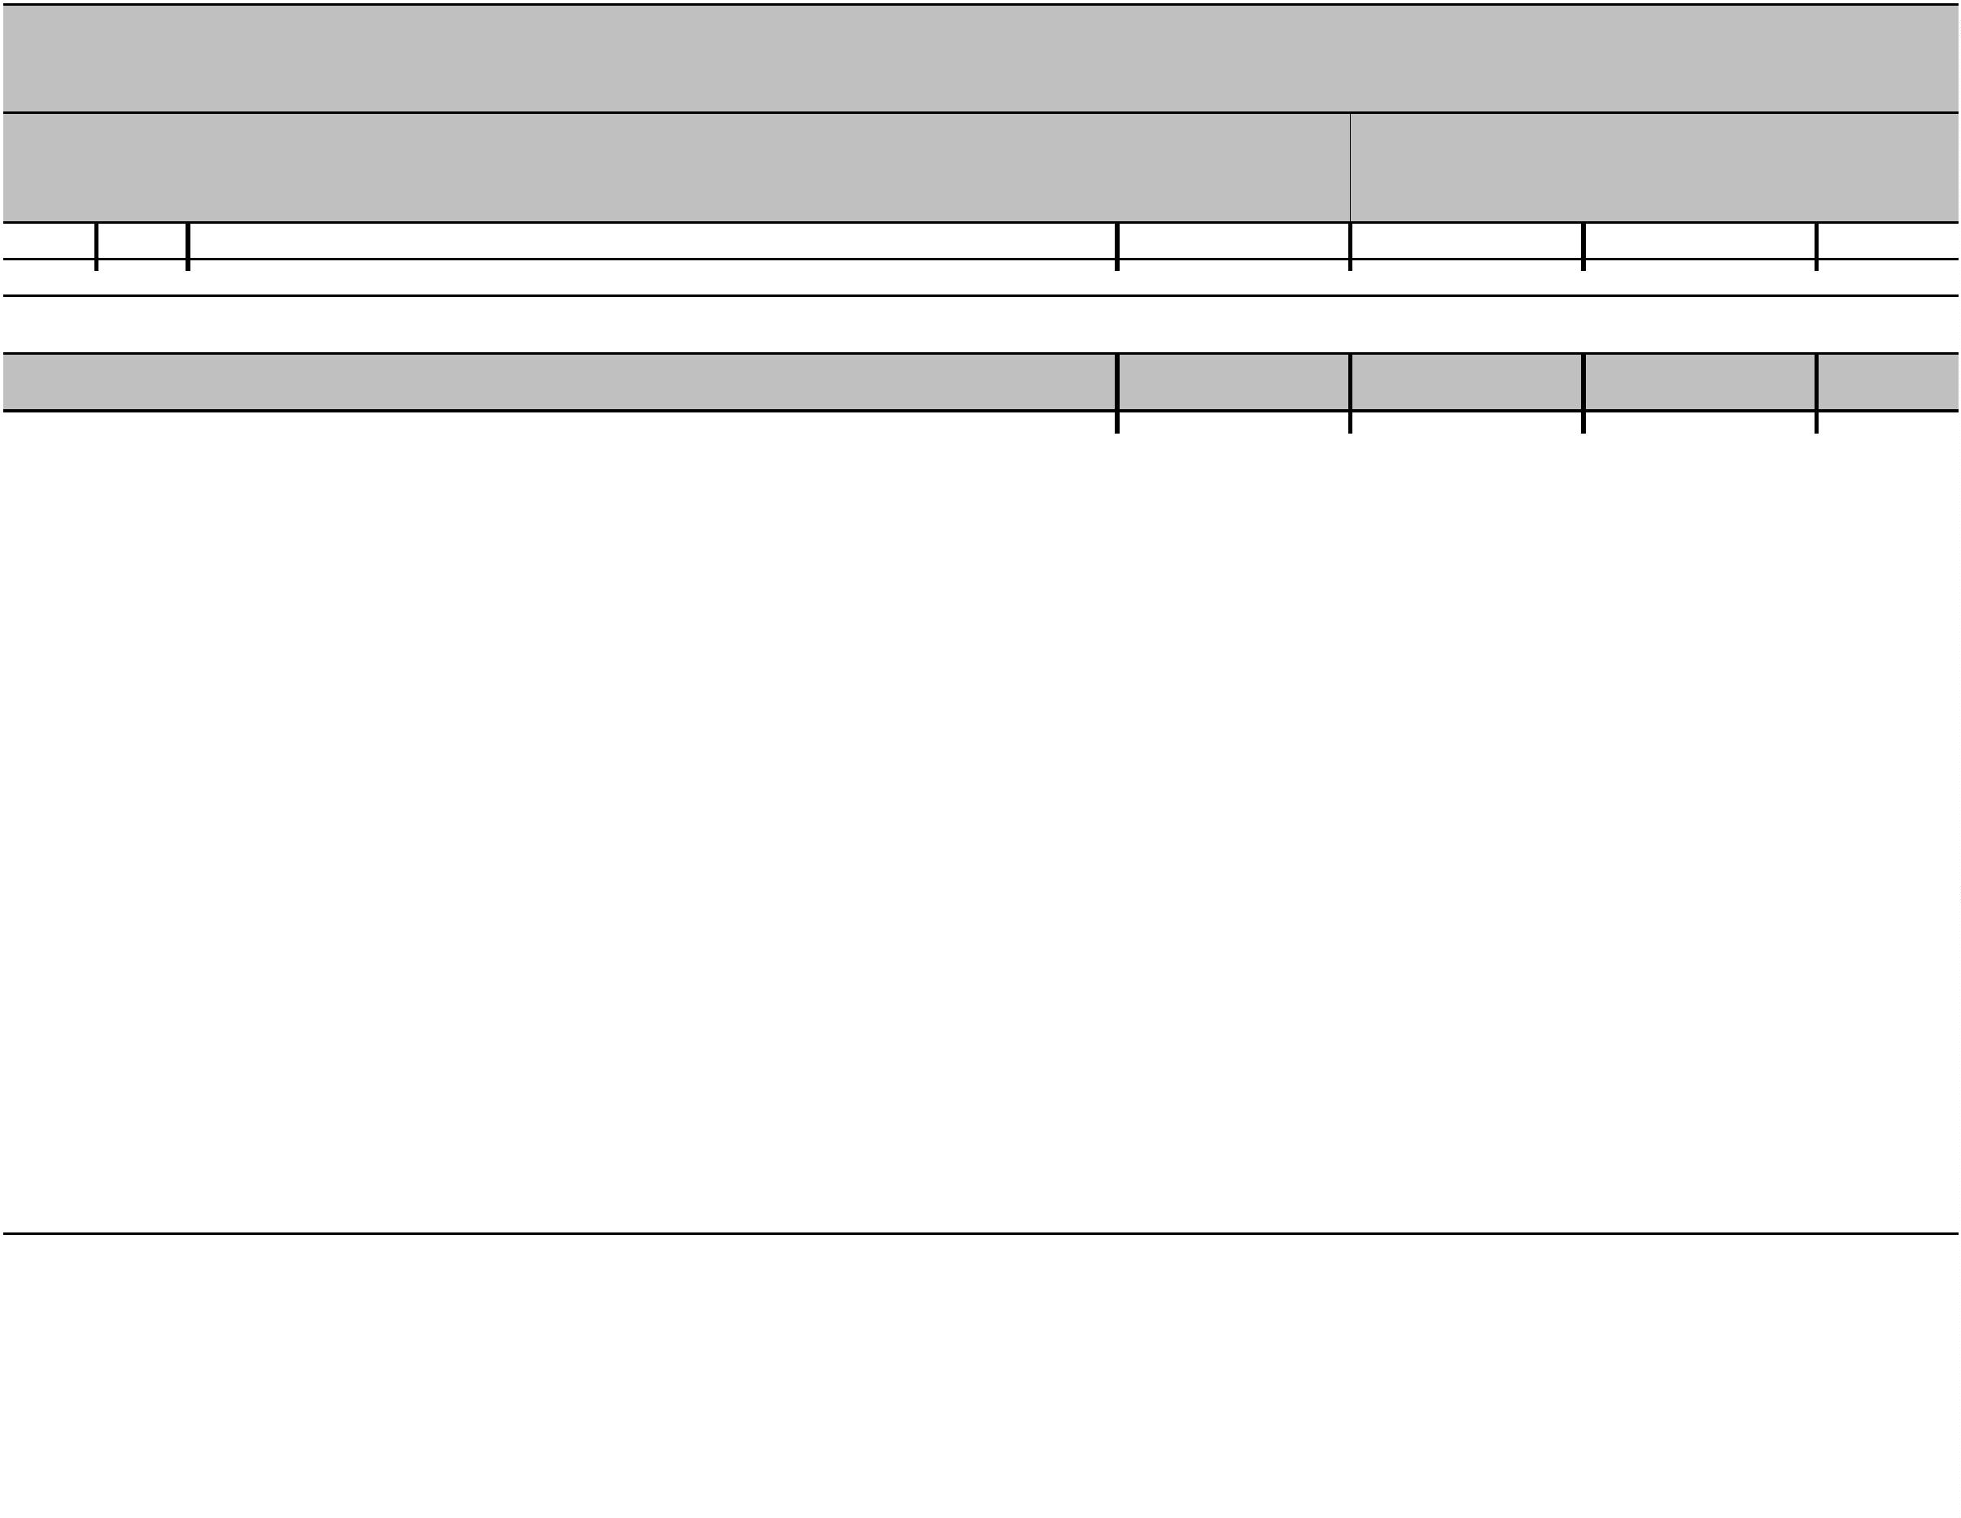

REPUBLIKA HRVATSKA
Karlovačka županija
OPĆINA RIBNIK
Navedeni iznosi su izraženi u EUR valuti
I.IZMJENE I DOPUNE PRORAČUNA OPĆINE RIBNIK ZA 2024. GODINU
I. OPĆI DIO - A. RAČUN PRIHODA I RASHODA (RASHODI POSLOVANJA) (Kopija)
Račun/ Pozicija
Opis
Proračun 2024
Povećanje/
smanjenje
I rebalans 2024
5
Indeks
5/3
1
2
3
4
6
3
Rashodi poslovanja
Rashodi za zaposlene
Opći prihodi i primici
Pomoći
325.140,00
74.540,00
44.500,00
24.000,00
6.040,00
785.377,15
0,00
1.110.517,15
74.540,00
50.500,00
18.000,00
6.040,00
341,55
100,00
113,48%
75,00%
100,00%
129,17
102,83%
100,00%
104,28%
204,38%
100,00%
100,00
295,55%
24,23%
100,00
100,00%
100,00
100,00%
100,00
125,64%
0,00%
3
1
Izvor:
Izvor:
Izvor:
11
51
52
6.000,00
-6.000,00
0,00
Pomoći
3
2
Materijalni rashodi
Opći prihodi i primici
Vlastiti prihodi
176.150,00
103.800,00
3.000,00
51.377,15
2.938,35
0,00
227.527,15
106.738,35
3.000,00
Izvor:
Izvor:
Izvor:
Izvor:
Izvor:
11
31
41
51
52
Komunalna djelatnost
Pomoći
23.300,00
45.450,00
600,00
996,33
47.442,47
0,00
24.296,33
92.892,47
600,00
Pomoći
3
4
Financijski rashodi
Opći prihodi i primici
Pomoći
5.550,00
1.550,00
0,00
5.550,00
4.581,00
Izvor:
Izvor:
11
51
3.031,00
-3.031,00
0,00
4.000,00
969,00
3
5
Subvencije
5.000,00
5.000,00
5.000,00
5.000,00
Izvor:
11
11
Opći prihodi i primici
0,00
3
6
Pomoći dane u inozemstvo i unutar općeg proračuna
1.900,00
1.900,00
0,00
1.900,00
1.900,00
Izvor:
Opći prihodi i primici
0,00
3
7
Naknade građanima i kućanstvima na temelju osiguranja i druge naknade
29.400,00
23.400,00
6.000,00
0,00
29.400,00
29.400,00
0,00
Izvor:
Izvor:
11
51
Opći prihodi i primici
Pomoći
6.000,00
-6.000,00
Str.1
Informatička obrada:
Municipal Soft
rptE2LR-1
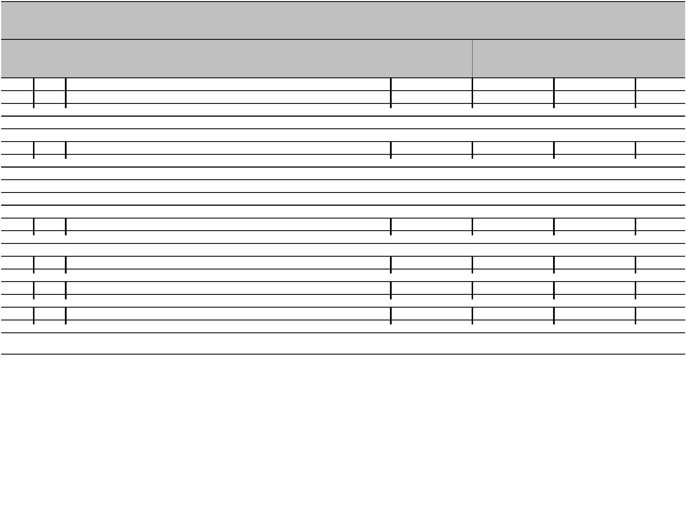

I.IZMJENE I DOPUNE PRORAČUNA OPĆINE RIBNIK ZA 2024. GODINU
I. OPĆI DIO - A. RAČUN PRIHODA I RASHODA (RASHODI POSLOVANJA) (Kopija)
Račun/ Pozicija
Opis
Proračun 2024
Povećanje/
smanjenje
I rebalans 2024
Indeks
5/3
1
2
3
4
5
6
3
8
Ostali rashodi
Opći prihodi i primici
Pomoći
32.600,00
734.000,00
766.600,00
31.900,00
2.351,53
103,24%
Izvor:
Izvor:
11
51
30.900,00
1.700,00
1.000,00
733.000,00
734.700,00 43217,65%
4
Rashodi za nabavu nefinancijske imovine
Rashodi za nabavu proizvedene dugotrajne imovine
Opći prihodi i primici
1.529.200,00
1.144.000,00
37.050,00
1.140,00
-491.837,13
-533.900,00
-9.740,00
2.339,30
3.700,00
0,36
1.037.362,87
67,84
53,33
4
2
610.100,00
27.310,00
3.479,30
3.700,00
200,36
Izvor:
Izvor:
Izvor:
Izvor:
Izvor:
Izvor:
11
31
41
42
51
61
73,71%
305,20%
Vlastiti prihodi
Komunalna djelatnost
0,00
Ostali prihodi po posebnim propisima
Pomoći
200,00
100,18%
52,04%
1.105.510,00
100,00
-530.199,66
0,00
575.310,34
100,00
Namjenske donacije
100,00%
110,92
4
5
Rashodi za dodatna ulaganja na nefinancijskoj imovini
Opći prihodi i primici
385.200,00
3.000,00
42.062,87
0,00
427.262,87
3.000,00
5.260,00
7.062,87
3.377,44
2.000,00
404.562,56
2.000,00
Izvor:
Izvor:
Izvor:
Izvor:
Izvor:
Izvor:
Izvor:
11
31
41
44
45
51
71
100,00%
100,00%
141,26%
112,58%
100,00%
110,86%
100,00%
Vlastiti prihodi
5.260,00
0,00
Komunalna djelatnost
5.000,00
2.062,87
377,44
Boravišna pristojba
3.000,00
Mjesni samodoprinos
2.000,00
0,00
Pomoći
364.940,00
2.000,00
39.622,56
0,00
Prihodi od prodaje nefin. imovine u vlasništvu JLS
UKUPNO
1.854.340,00
293.540,02
2.147.880,02
115,83
Str.2
Informatička obrada:
Municipal Soft
rptE2LR-1
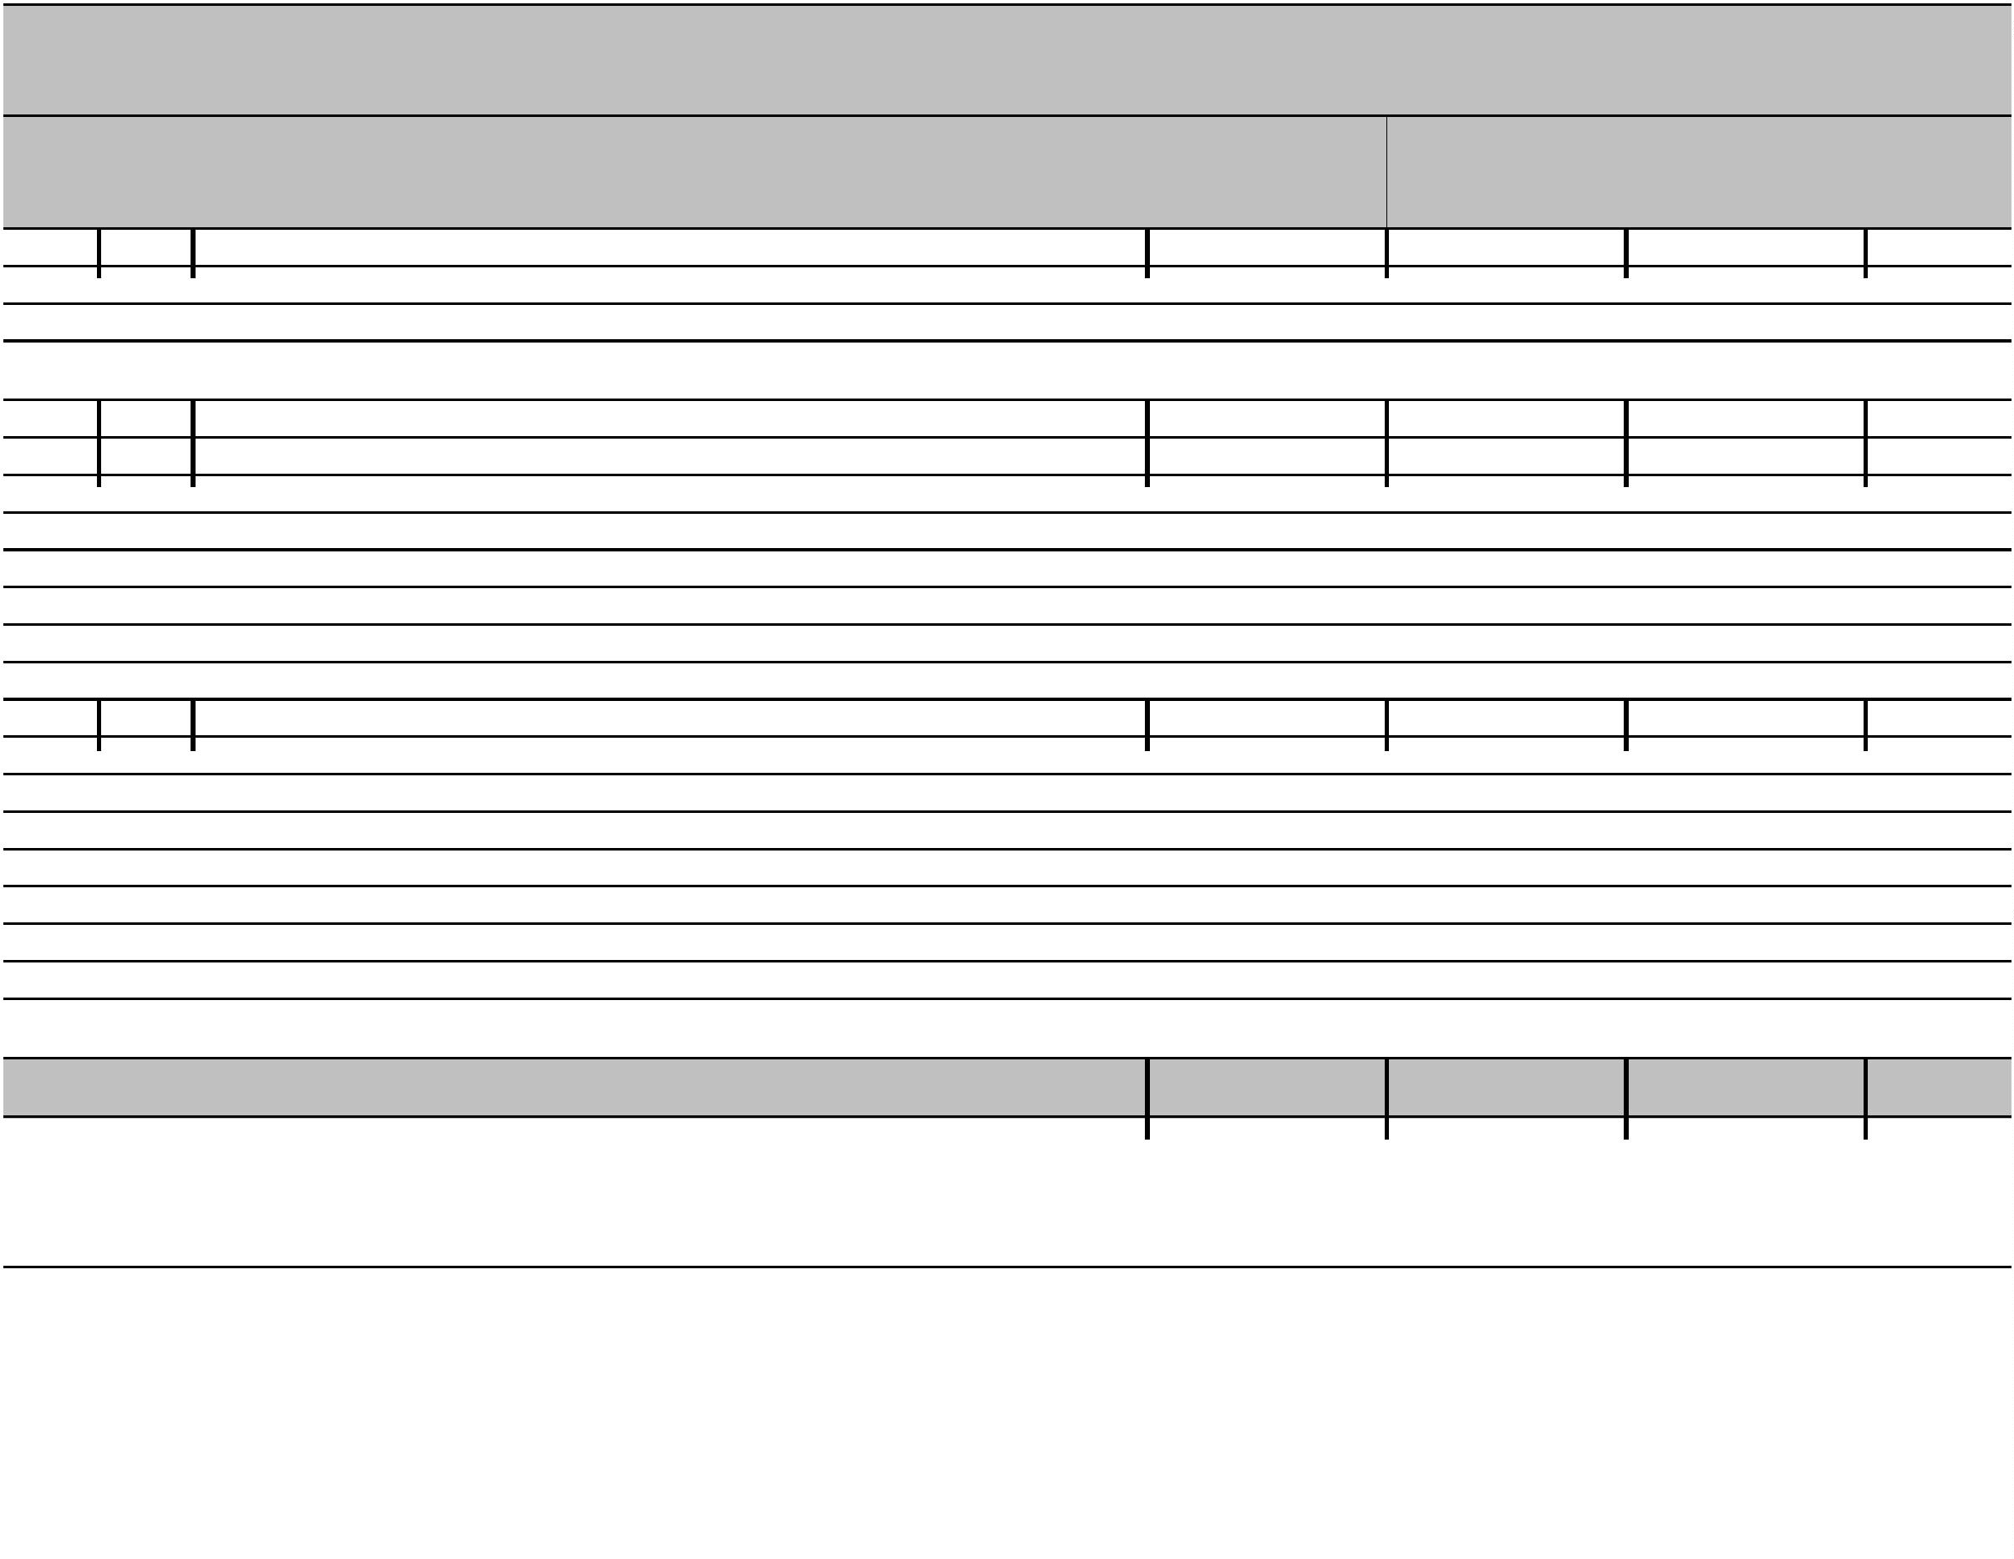

REPUBLIKA HRVATSKA
Karlovačka županija
OPĆINA RIBNIK
Navedeni iznosi su izraženi u EUR valuti
I.IZMJENE I DOPUNE PRORAČUNA OPĆINE RIBNIK ZA 2024. GODINU
I. OPĆI DIO - A. RAČUN PRIHODA I RASHODA (RASHODI PREMA FUNKCIJSKOJ KLASIFIKACIJI) (Kopija)
Funk.
Opis
Proračun 2024
Razlika
5-3
I rebalans 2024
Indeks
2/1
1
2
3
4
5
6
0
1 Opće javne usluge
450.400,00
59.250,00
391.150,00
0,00
5.009,00
0,00
455.409,00
59.250,00
396.159,00
63.377,15
63.377,15
29.650,00
25.900,00
3.750,00
101,11%
100,00%
0
11 Izvršna i zakonodavna tijela, financijski i fiskalni poslovi, vanjski poslovi
13 Opće usluge
0
5.009,00
63.377,15
63.377,15
-548.900,00
-548.900,00
0,00
101,28%
0
2 Obrana
022 Civilna obrana
0,00
03 Javni red i sigurnost
578.550,00
574.800,00
3.750,00
5,12%
032 Usluge protupožarne zaštite
4,51%
036 Rashodi za javni red i sigurnost koji nisu drugdje svrstani
100,00%
0
4 Ekonomski poslovi
42 Poljoprivreda, šumarstvo, ribarstvo i lov
45 Promet
345.650,00
6.300,00
0,00
0,00
345.650,00
6.300,00
100,00%
0
0
0
0
0
100,00%
283.100,00
3.550,00
0,00
283.100,00
3.550,00
100,00%
100,00%
100,00%
100,00%
46 Komunikacije
0,00
47 Ostale industrije
52.500,00
200,00
0,00
52.500,00
200,00
49 Ekonomski poslovi koji nisu drugdje svrstani
0,00
0
5 Zaštita okoliša
21.900,00
4.700,00
0,00
0,00
21.900,00
4.700,00
100,00%
051 Gospodarenje otpadom
100,00%
0
56 Poslovi i usluge zaštite okoliša koji nisu drugdje svrstani
17.200,00
286.740,00
124.200,00
139.700,00
0,00
17.200,00
348.793,87
144.200,00
181.762,87
100,00%
0
6 Usluge unaprjeđenja stanovanja i zajednice
62.053,87
20.000,00
42.062,87
121,64%
061 Razvoj stanovanja
116,10%
062 Razvoj zajednice
130,11%
Str.1
Informatička obrada:
Municipal Soft
rptF2LR-1


I.IZMJENE I DOPUNE PRORAČUNA OPĆINE RIBNIK ZA 2024. GODINU
I. OPĆI DIO - A. RAČUN PRIHODA I RASHODA (RASHODI PREMA FUNKCIJSKOJ KLASIFIKACIJI) (Kopija)
Funk.
1
Opis
Proračun 2024
Razlika
-3
I rebalans 2024
Indeks
2/1
5
2
3
4
5
6
0
64 Ulična rasvjeta
13.200,00
9.640,00
4.500,00
4.500,00
117.300,00
1.600,00
700,00
-9,00
0,00
0,00
0,00
13.191,00
9.640,00
4.500,00
4.500,00
119.300,00
8.600,00
700,00
99,93%
066 Rashodi vezani uz stanovanje i kom. pogodnosti koji nisu drugdje svrstani
100,00%
0
7 Zdravstvo
100,00%
076 Poslovi i usluge zdravstva koji nisu drugdje svrstani
100,00%
0
8 Rekreacija, kultura i religija
2.000,00
7.000,00
0,00
101,71%
0
0
0
81 Službe rekreacije i sporta
537,50%
84 Religijske i druge službe zajednice
100,00%
95,65%
86 Rashodi za rekreaciju, kulturu i religiju koji nisu drugdje svrstani
115.000,00
22.700,00
16.200,00
3.500,00
3.000,00
31.600,00
24.200,00
0,00
-5.000,00
0,00
110.000,00
22.700,00
16.200,00
3.500,00
3.000,00
741.600,00
24.200,00
710.000,00
6.400,00
0
9 Obrazovanje
100,00%
091 Predškolsko i osnovno obrazovanje
092 Srednjoškolsko obrazovanje
094 Visoka naobrazba
0,00
100,00%
0,00
100,00%
100,00%
0,00
1
0 Socijalna zaštita
04 Obitelj i djeca
06 Stanovanje
710.000,00
0,00
2346,84%
1
1
1
100,00%
710.000,00
0,00
07 Socijalna pomoć stanovništvu koje nije obuhvaćeno redovnim socijalnim
6.400,00
100,00%
programima
109 Aktivnosti socijalne zaštite koje nisu drugdje svrstane
1.000,00
0,00
1.000,00
100,00%
UKUPNO
1.859.340,00
293.540,02
2.152.880,02
115,79%
Str.2
Informatička obrada:
Municipal Soft
rptF2LR-1


REPUBLIKA HRVATSKA
Karlovačka županija
OPĆINA RIBNIK
Navedeni iznosi su izraženi u EUR valuti
I.IZMJENE I DOPUNE PRORAČUNA OPĆINE RIBNIK ZA 2024. GODINU
I. OPĆI DIO - B. RAČUN FINANCIRANJA (Kopija)
Račun/ Pozicija
Opis
Proračun 2024
Povećanje/
smanjenje
I rebalans 2024
5
Indeks
5/3
1
2
3
4
6
5
Izdaci za financijsku imovinu i otplate zajmova
Izdaci za otplatu glavnice primljenih kredita i zajmova
Opći prihodi i primici
-5.000,00
-5.000,00
-5.000,00
0,00
0,00
-5.000,00
-5.000,00
-5.000,00
100,00
100,00
100,00%
5
4
Izvor:
11
0,00
Str.1
Informatička obrada:
Municipal Soft
rptE2LR-1
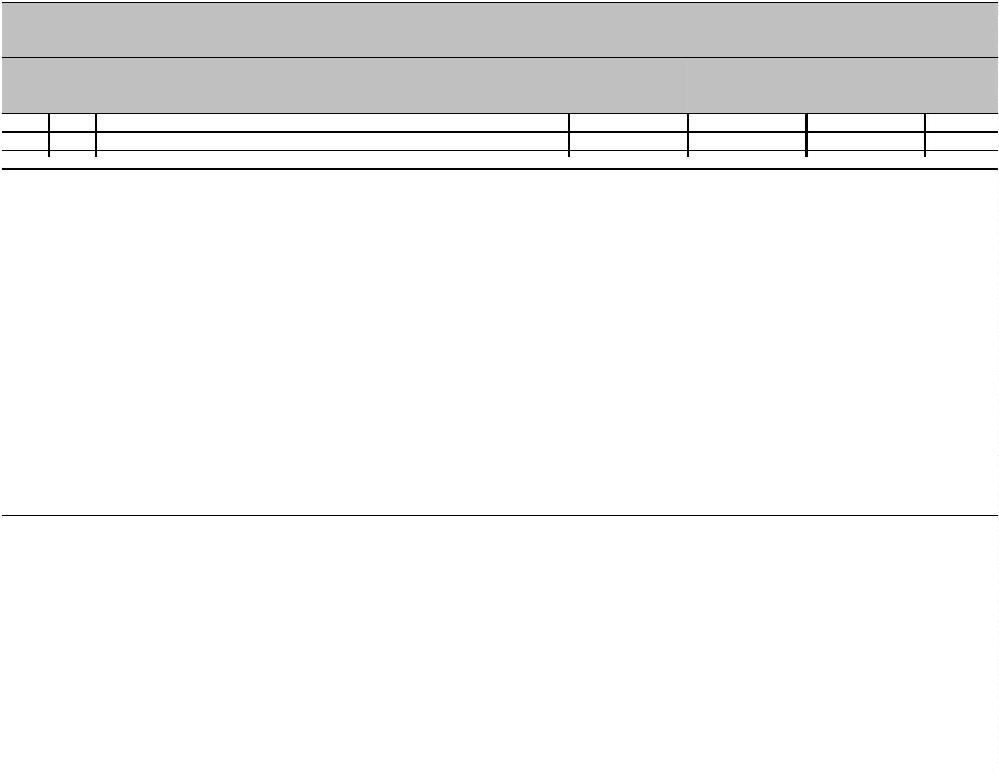

REPUBLIKA HRVATSKA
Karlovačka županija
OPĆINA RIBNIK
Navedeni iznosi su izraženi u EUR valuti
I.IZMJENE I DOPUNE PRORAČUNA OPĆINE RIBNIK ZA 2024. GODINU
II. POSEBNI DIO (Kopija)
Račun/
Pozicija
1
Opis
2
Proračun 2024
Povećanje/
smanjenje
4
I rebalans 2024
Indeks
5/3
3
5
6
RAZDJEL
PREDSTAVNIČKA I IZVRŠNA TIJELA
49.250,00
0,00
49.250,00
100,00
0
01
GLAVA
00101 PREDSTAVNIČKA I IZVRŠNA TIJELA
49.250,00
0,00
49.250,00
100,00
Program
MJERE I AKTIVNOSTI ZA OSIGURANJE RADA IZ DJELOKRUGA
PREDSTAVNIČKE I IZVRŠNE VLASTI
49.250,00
0,00
49.250,00
100,00
1
000
Akt. A100104
SJEDNICE OPĆINSKOG VIJEĆA I NAKNADE PREDSTAVNIČKOM TIJELU
2.500,00
0,00
2.500,00
100,00
Izv.
Izvor: 11
Opći prihodi i primici
2.500,00
0,00
2.500,00
100,00
3
Rashodi poslovanja
2.500,00
0,00
2.500,00
100,00
3
2
Materijalni rashodi
2.500,00
900,00
0,00
0,00
2.500,00
900,00
100,00
100,00
Akt. A100105
FINANCIRANJE RADA POLITIČKIH STRANAKA ZASTUPLJENIH U OPĆINSKOM VIJEĆU
Izv.
Izvor: 11
Opći prihodi i primici
900,00
0,00
900,00
100,00
3
Rashodi poslovanja
900,00
0,00
900,00
100,00
3
8
Ostali rashodi
900,00
0,00
0,00
900,00
100,00
100,00
Akt. A100106
IZBORI ZA VIJEĆA MJESNIH ODBORA
2.700,00
2.700,00
Izv.
Izvor: 11
Opći prihodi i primici
2.700,00
0,00
2.700,00
100,00
3
Rashodi poslovanja
2.700,00
0,00
2.700,00
100,00
3
2
Materijalni rashodi
2.700,00
0,00
0,00
2.700,00
100,00
100,00
Akt. A101616
POSLOVANJE UREDA NAČELNIKA
28.750,00
28.750,00
Izv.
Izvor: 11
Opći prihodi i primici
10.750,00
0,00
10.750,00
100,00
3
Rashodi poslovanja
10.750,00
0,00
10.750,00
100,00
Str.1
Informatička obrada:
Municipal Soft
rptP2LR-1
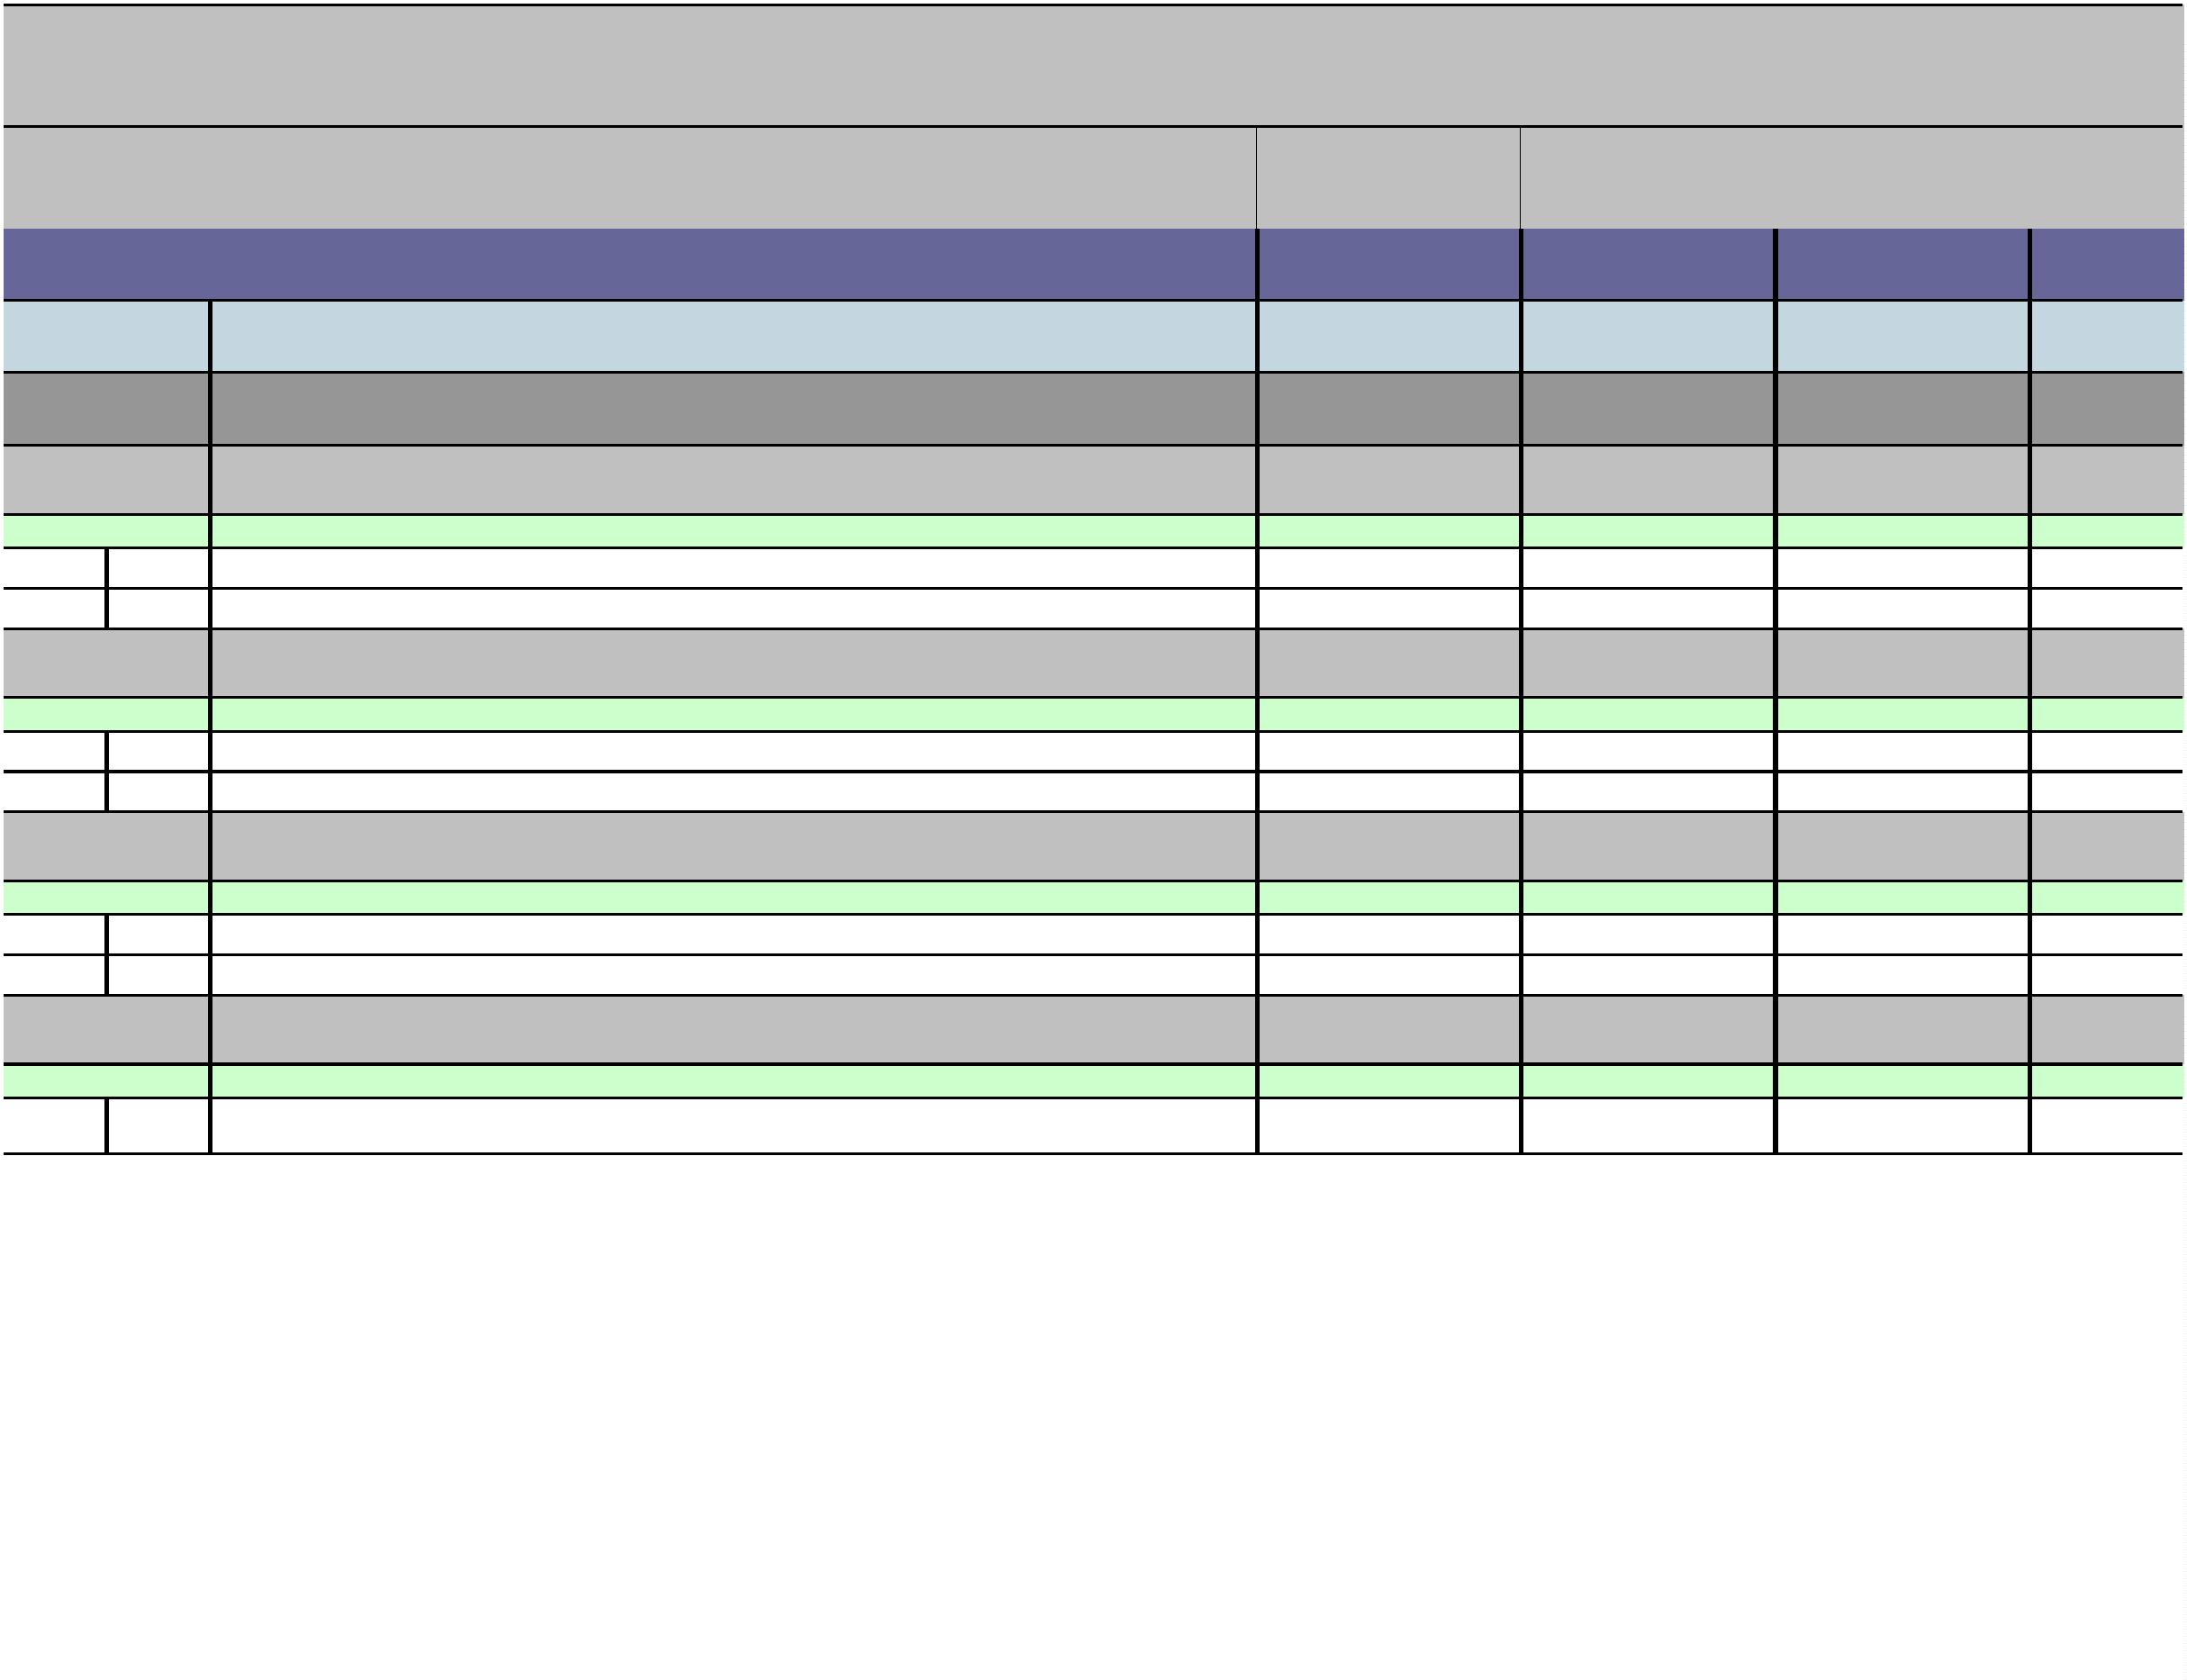

I.IZMJENE I DOPUNE PRORAČUNA OPĆINE RIBNIK ZA 2024. GODINU
II. POSEBNI DIO (Kopija)
Račun/
Pozicija
1
Opis
2
Proračun 2024
Povećanje/
smanjenje
4
I rebalans 2024
Indeks
5/3
3
5
6
3
1
Rashodi za zaposlene
3.000,00
0,00
3.000,00
100,00
3
2
Materijalni rashodi
Pomoći
7.750,00
18.000,00
0,00
0,00
7.750,00
18.000,00
100,00
100,00
Izvor: 51
3
Rashodi poslovanja
18.000,00
0,00
18.000,00
100,00
3
1
Rashodi za zaposlene
18.000,00
1.400,00
0,00
0,00
18.000,00
1.400,00
100,00
100,00
Akt. A101618
PRORAČUNSKA ZALIHA
Izv.
Izvor: 11
Opći prihodi i primici
1.400,00
0,00
1.400,00
100,00
3
Rashodi poslovanja
1.400,00
0,00
1.400,00
100,00
3
8
Ostali rashodi
IZBORI
1.400,00
0,00
0,00
1.400,00
100,00
100,00
Akt. A101659
13.000,00
13.000,00
Izv.
Izvor: 11
Opći prihodi i primici
13.000,00
-13.000,00
0,00
0,00
3
Rashodi poslovanja
13.000,00
-13.000,00
0,00
0,00
3
3
2
8
Materijalni rashodi
10.000,00
-10.000,00
0,00
0,00
0,00
Ostali rashodi
Pomoći
3.000,00
0,00
-3.000,00
13.000,00
0,00
13.000,00
Izvor: 51
3
Rashodi poslovanja
0,00
13.000,00
13.000,00
3
3
2
8
Materijalni rashodi
Ostali rashodi
0,00
0,00
10.000,00
3.000,00
10.000,00
3.000,00
RAZDJEL
JEDINSTVENI UPRAVNI ODJEL
1.810.090,00
293.540,02
2.103.630,02
116,22
116,22
0
02
GLAVA
00201 JEDINSTVENI UPRAVNI ODJEL
1.810.090,00
293.540,02
2.103.630,02
Program
MJERE I AKTIVNOSTI ZA OSIGURANJE RADA IZ DJELOKRUGA
JEDINSTVENOG UPRAVNOG ODJELA
115.750,00
0,00
115.750,00
100,00
1
001
Akt. A100101
ADMINISTRATIVNO, TEHNIČKO I STRUČNO OSOBLJE JEDINSTVENOG UPRAVNOG ODJELA
57.150,00
0,00
57.150,00
100,00
Izv.
Izvor: 11
Opći prihodi i primici
51.150,00
6.000,00
57.150,00
111,73
3
Rashodi poslovanja
51.150,00
6.000,00
57.150,00
111,73
Str.2
Informatička obrada:
Municipal Soft
rptP2LR-1
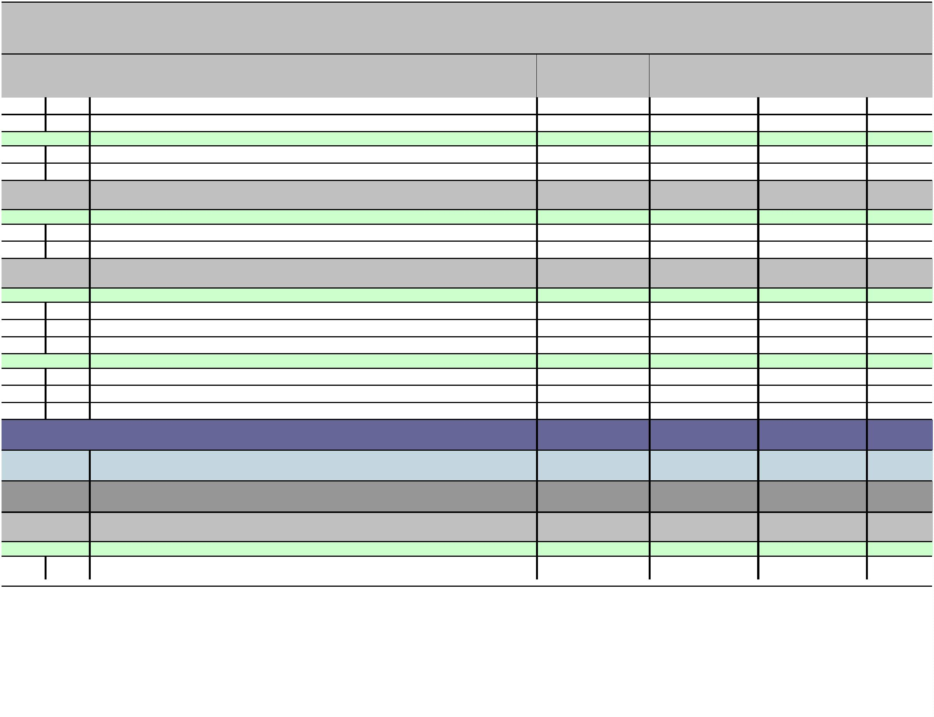

I.IZMJENE I DOPUNE PRORAČUNA OPĆINE RIBNIK ZA 2024. GODINU
II. POSEBNI DIO (Kopija)
Račun/
Pozicija
1
Opis
2
Proračun 2024
Povećanje/
smanjenje
4
I rebalans 2024
Indeks
5/3
3
5
6
3
1
Rashodi za zaposlene
40.500,00
6.000,00
46.500,00
114,81
3
2
Materijalni rashodi
Pomoći
10.650,00
6.000,00
0,00
-6.000,00
10.650,00
0,00
100,00
0,00
Izvor: 51
3
Rashodi poslovanja
6.000,00
-6.000,00
0,00
0,00
3
1
Rashodi za zaposlene
6.000,00
-6.000,00
0,00
0,00
0,00
Akt. A101608
REDOVITI TROŠKOVI POSLOVANJA JAVNE UPRAVE I ADMINISTRACIJE
43.050,00
43.050,00
100,00
Izv.
Izvor: 11
Opći prihodi i primici
23.450,00
8.631,00
32.081,00
136,81
3
Rashodi poslovanja
23.450,00
8.631,00
32.081,00
136,81
3
3
3
2
4
8
Materijalni rashodi
Financijski rashodi
21.600,00
1.550,00
5.600,00
3.031,00
27.200,00
4.581,00
125,93
295,55
Ostali rashodi
Pomoći
300,00
19.600,00
0,00
-8.631,00
300,00
10.969,00
100,00
55,96
Izvor: 51
3
Rashodi poslovanja
19.600,00
-8.631,00
10.969,00
55,96
3
3
2
4
Materijalni rashodi
15.600,00
4.000,00
3.400,00
-5.600,00
-3.031,00
0,00
10.000,00
969,00
64,10
24,23
Financijski rashodi
Akt. A101619
OPREMA POTREBNA ZA RAD JEDINSTVENOG UPRAVNOG ODJELA
3.400,00
100,00
Izv.
Izvor: 11
Opći prihodi i primici
3.400,00
500,00
0,00
3.400,00
500,00
100,00
3
Rashodi poslovanja
0,00
100,00
3
4
2
4
2
Materijalni rashodi
500,00
2.900,00
2.900,00
2.150,00
0,00
0,00
0,00
0,00
500,00
2.900,00
2.900,00
2.150,00
100,00
100,00
100,00
100,00
Rashodi za nabavu nefinancijske imovine
Rashodi za nabavu proizvedene dugotrajne imovine
PROMIDŽBA, INFORMIRANJE I JAVNA OBJAVA
Akt. A101635
Izv.
Izvor: 11
Opći prihodi i primici
650,00
0,00
650,00
100,00
3
Rashodi poslovanja
650,00
0,00
650,00
100,00
3
2
Materijalni rashodi
Pomoći
650,00
1.500,00
0,00
0,00
650,00
1.500,00
100,00
100,00
Izvor: 51
3
Rashodi poslovanja
1.500,00
0,00
1.500,00
100,00
Str.3
Informatička obrada:
Municipal Soft
rptP2LR-1
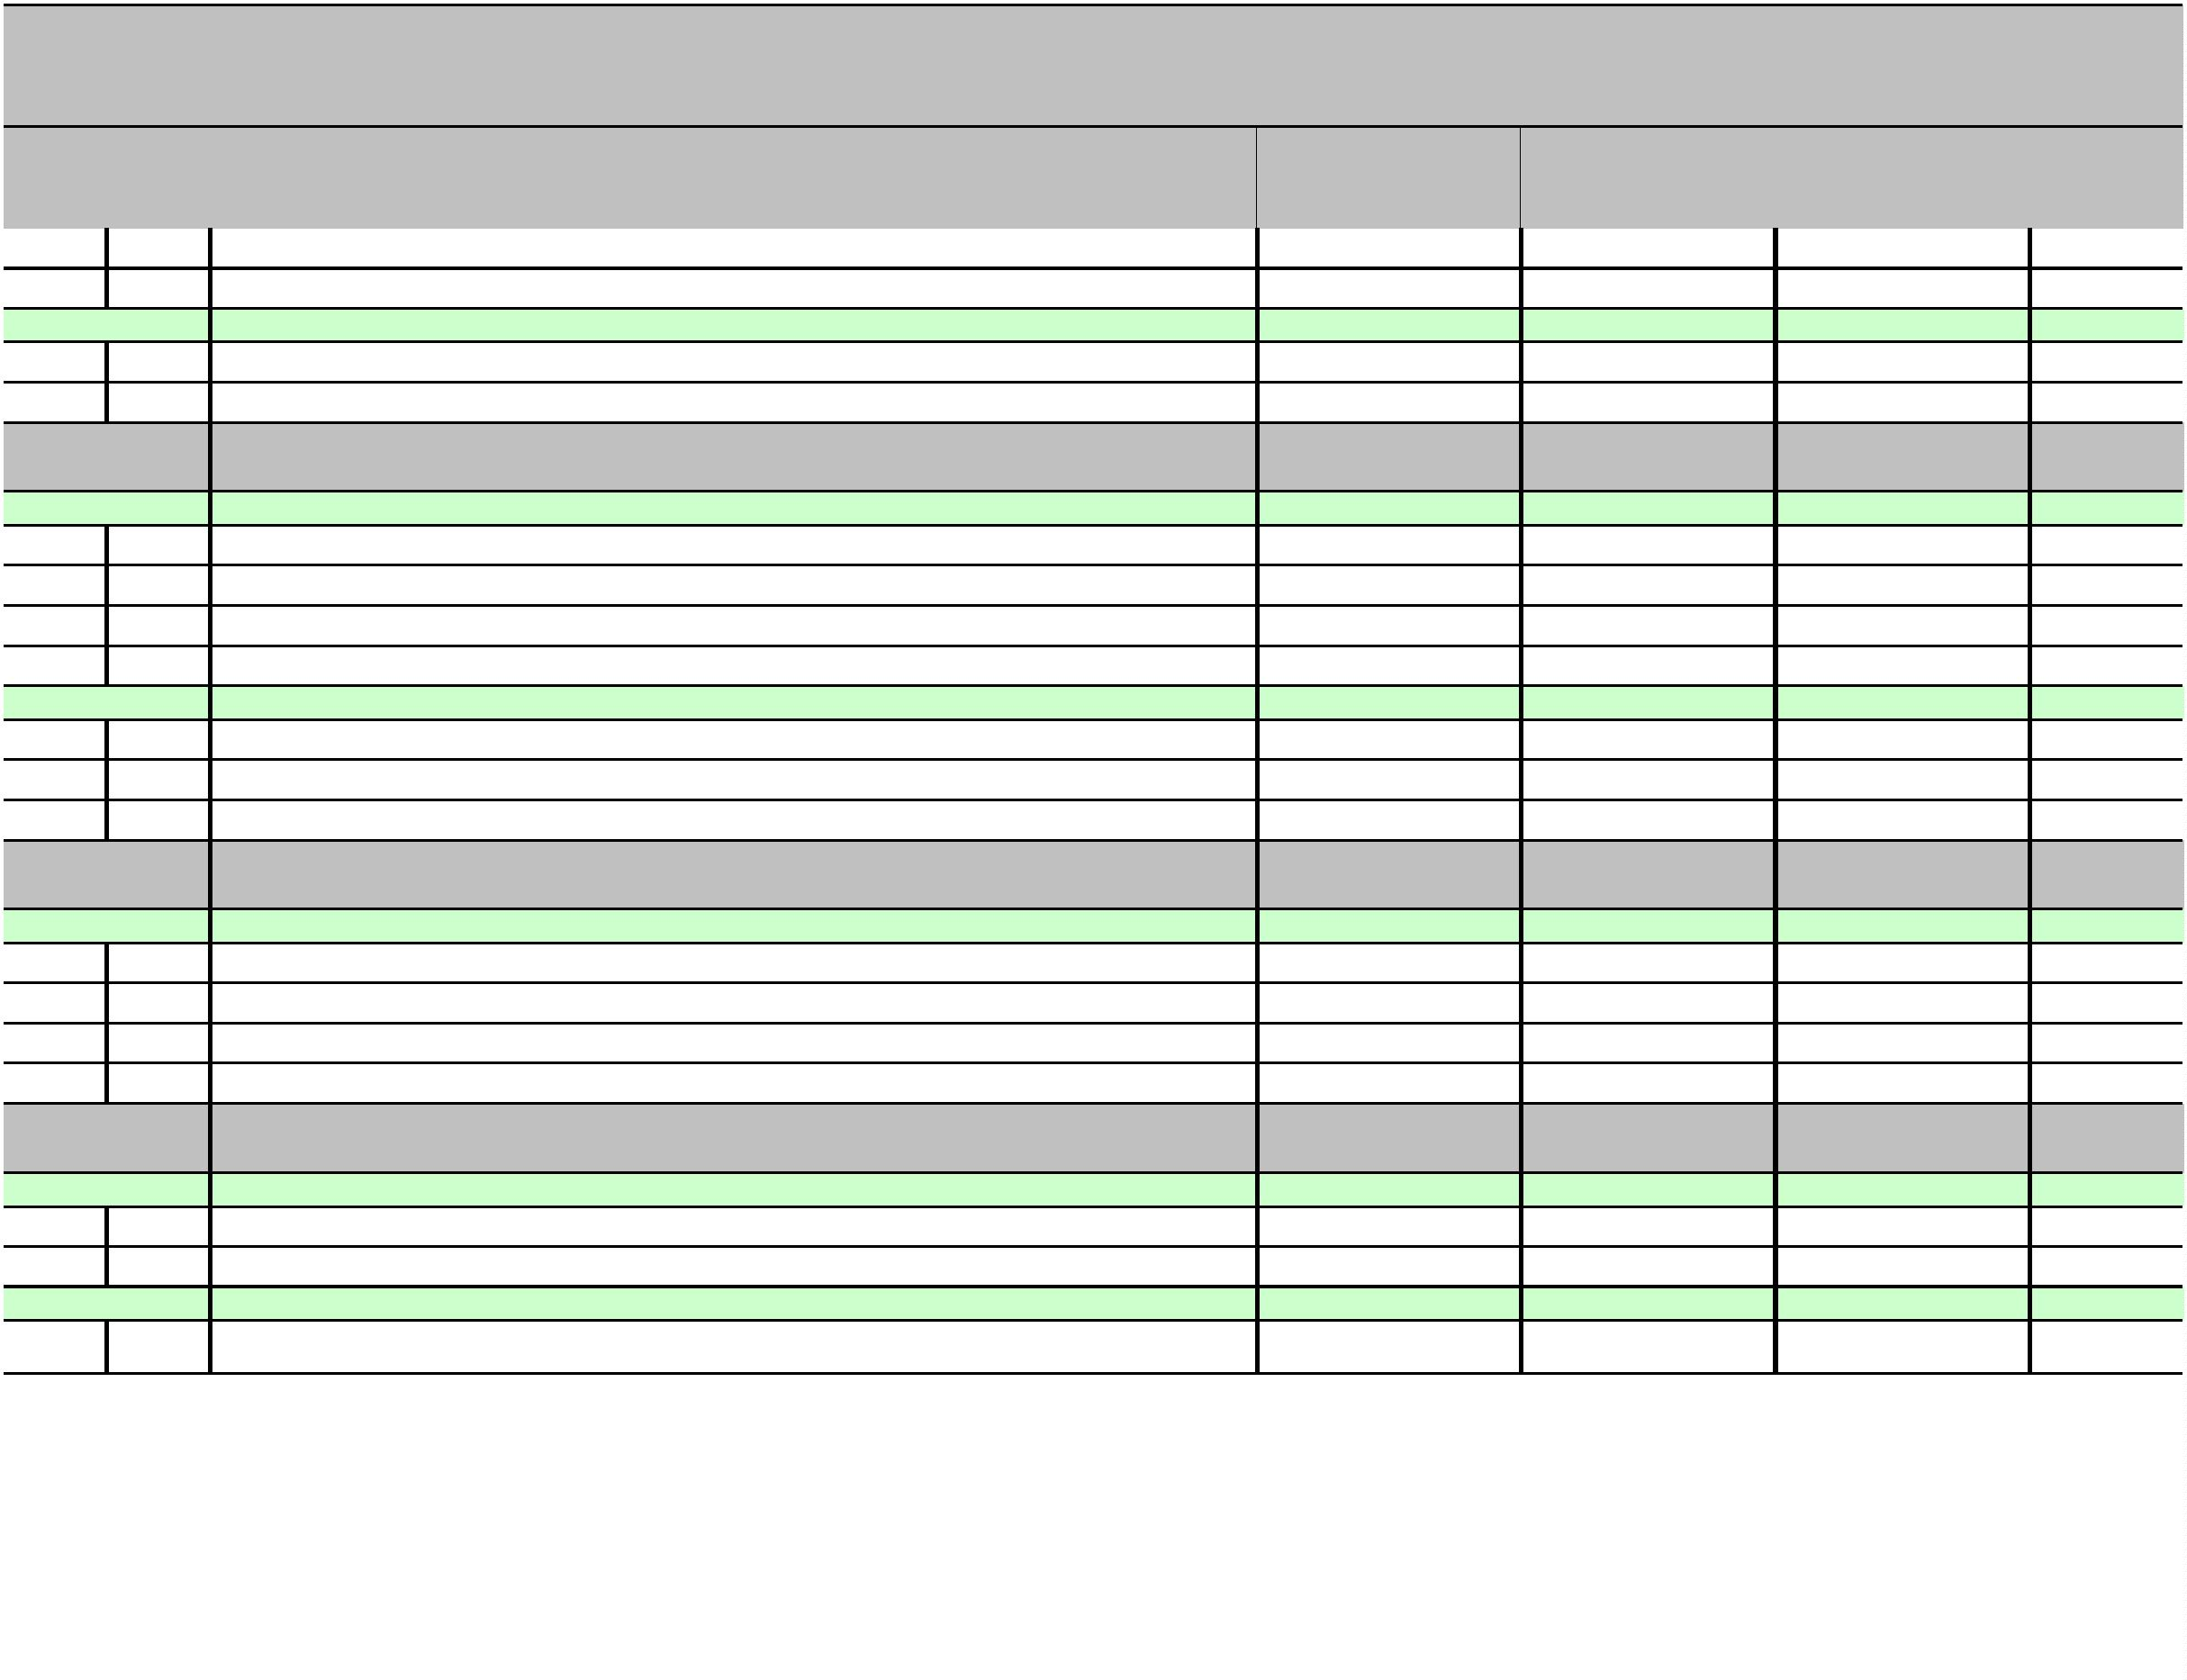

I.IZMJENE I DOPUNE PRORAČUNA OPĆINE RIBNIK ZA 2024. GODINU
II. POSEBNI DIO (Kopija)
Račun/
Pozicija
1
Opis
2
Proračun 2024
Povećanje/
smanjenje
4
I rebalans 2024
Indeks
5/3
3
5
6
3
2
Materijalni rashodi
1.500,00
0,00
1.500,00
100,00
Akt. K101644
OPTIMIZACIJ POSLOVANJA OPĆINE RIBNIK
10.000,00
0,00
10.000,00
100,00
Izv.
Izvor: 51
Pomoći
10.000,00
0,00
10.000,00
100,00
4
Rashodi za nabavu nefinancijske imovine
10.000,00
0,00
10.000,00
100,00
4
2
Rashodi za nabavu proizvedene dugotrajne imovine
10.000,00
0,00
10.000,00
100,00
Program
AKTIVNA POLITIKA ZAPOŠLJAVANJA
10.140,00
0,00
10.140,00
100,00
1
002
Akt. A100102
STRUČNO OSPOSOBLJAVANJE BEZ ZASNIVANJA RADNOG ODNOSA
1.500,00
0,00
1.500,00
100,00
Izv.
Izvor: 51
Pomoći
1.500,00
0,00
1.500,00
100,00
3
Rashodi poslovanja
1.500,00
0,00
1.500,00
100,00
3
2
Materijalni rashodi
1.500,00
1.000,00
0,00
0,00
1.500,00
1.000,00
100,00
100,00
Akt. T101622
PROJEKT ZAŽELI
Izv.
Izvor: 51
Pomoći
1.000,00
0,00
1.000,00
100,00
3
Rashodi poslovanja
1.000,00
0,00
1.000,00
100,00
3
8
Ostali rashodi
JAVNI RADOVI
1.000,00
7.640,00
0,00
0,00
1.000,00
7.640,00
100,00
100,00
Akt. T101627
Izv.
Izvor: 11
Opći prihodi i primici
1.000,00
0,00
1.000,00
100,00
3
Rashodi poslovanja
1.000,00
0,00
1.000,00
100,00
3
1
Rashodi za zaposlene
Pomoći
1.000,00
6.640,00
0,00
0,00
1.000,00
6.640,00
100,00
100,00
Izvor: 52
3
Rashodi poslovanja
6.640,00
0,00
6.640,00
100,00
3
3
1
2
Rashodi za zaposlene
Materijalni rashodi
6.040,00
600,00
0,00
0,00
6.040,00
600,00
100,00
100,00
Program
UPRAVLJANJE IMOVINOM
287.050,00
5.009,00
292.059,00
101,74
1
003
Akt. A101620
ODRŽAVANJE POSTROJENJA I OPREME
2.000,00
0,00
2.000,00
100,00
Izv.
Str.4
Informatička obrada:
Municipal Soft
rptP2LR-1
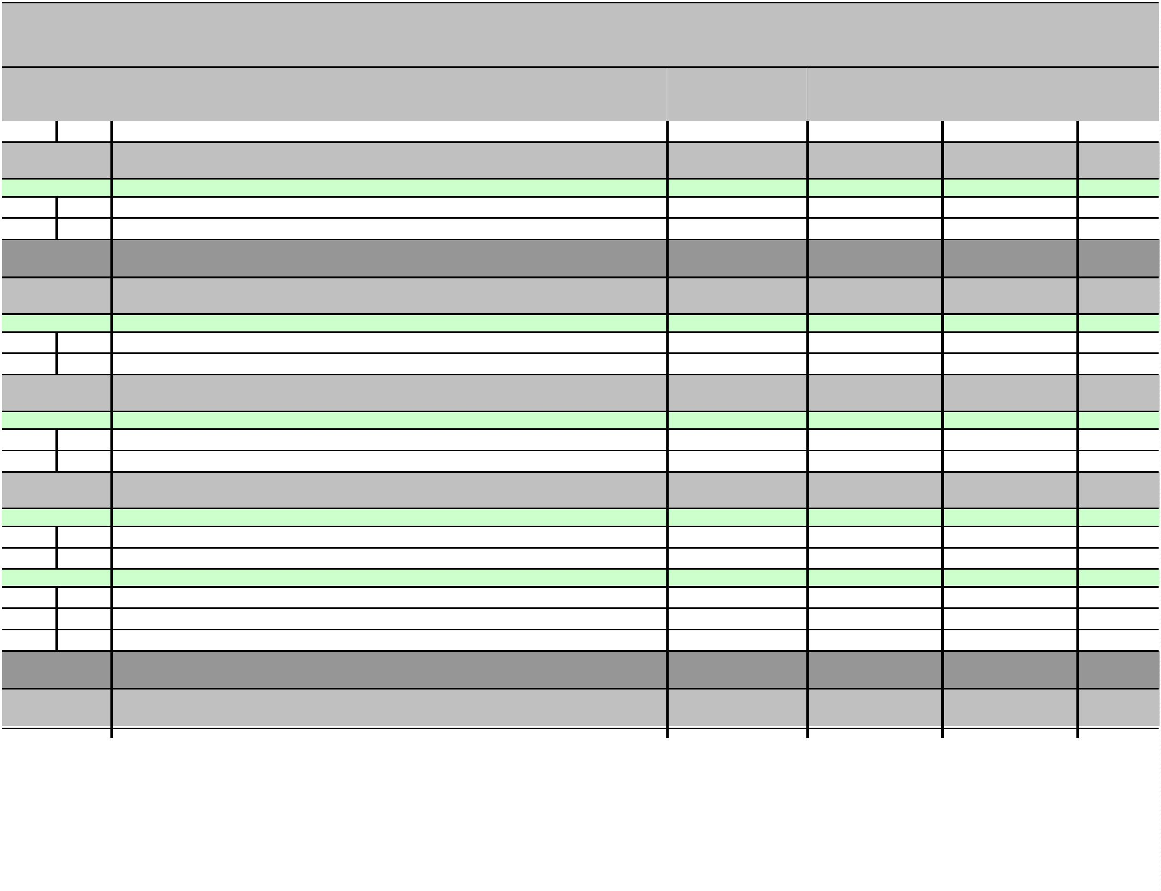

I.IZMJENE I DOPUNE PRORAČUNA OPĆINE RIBNIK ZA 2024. GODINU
II. POSEBNI DIO (Kopija)
Račun/
Pozicija
Opis
2
Proračun 2024
Povećanje/
smanjenje
4
I rebalans 2024
Indeks
5/3
1
3
5
6
Izvor: 11
Opći prihodi i primici
2.000,00
0,00
2.000,00
100,00
3
Rashodi poslovanja
2.000,00
2.000,00
23.050,00
0,00
0,00
2.000,00
2.000,00
28.059,00
100,00
100,00
121,73
3
2
Materijalni rashodi
Akt. A101621
ODRŽAVANJE OBJEKATA ZA REDOVITO KORIŠTENJE
5.009,00
Izv.
Izvor: 11
Opći prihodi i primici
6.550,00
5.000,00
11.550,00
176,34
3
Rashodi poslovanja
6.550,00
5.000,00
11.550,00
176,34
3
2
Materijalni rashodi
Komunalna djelatnost
Rashodi poslovanja
6.550,00
1.000,00
5.000,00
143,68
11.550,00
1.143,68
176,34
114,37
Izvor: 41
3
1.000,00
143,68
1.143,68
114,37
3
2
Materijalni rashodi
Pomoći
1.000,00
15.500,00
143,68
-134,68
1.143,68
15.365,32
114,37
99,13
Izvor: 51
3
Rashodi poslovanja
15.500,00
-134,68
15.365,32
99,13
3
2
Materijalni rashodi
15.500,00
3.000,00
-134,68
0,00
15.365,32
3.000,00
99,13
Akt. A101626
ODRŽAVANJE ZGRADE OPĆINE
100,00
Izv.
Izvor: 31
Vlastiti prihodi
3.000,00
0,00
3.000,00
100,00
3
Rashodi poslovanja
3.000,00
0,00
3.000,00
100,00
3
2
Materijalni rashodi
3.000,00
2.000,00
0,00
0,00
3.000,00
2.000,00
100,00
100,00
Akt. K101614
ADAPTACIJA STAMBENO POSLOVNE ZGRADE-AMBULANTE U RIBNIKU
Izv.
Izvor: 51
Pomoći
2.000,00
0,00
2.000,00
100,00
4
Rashodi za nabavu nefinancijske imovine
2.000,00
0,00
2.000,00
100,00
4
5
Rashodi za dodatna ulaganja na nefinancijskoj imovini
2.000,00
3.000,00
0,00
0,00
2.000,00
3.000,00
100,00
100,00
Akt. K101650
UREĐENJE ZGRADE DVD-a RIBNIK, k.č.br.38/4, k.o. Ribnik
Izv.
Izvor: 51
Pomoći
3.000,00
0,00
3.000,00
100,00
4
Rashodi za nabavu nefinancijske imovine
3.000,00
0,00
3.000,00
100,00
4
5
Rashodi za dodatna ulaganja na nefinancijskoj imovini
3.000,00
1.000,00
0,00
0,00
3.000,00
1.000,00
100,00
100,00
Akt. K101653
ADAPTACIJA OBJEKTA BIVŠEG DVD-a JASENOVICA
Izv.
Str.5
Informatička obrada:
Municipal Soft
rptP2LR-1
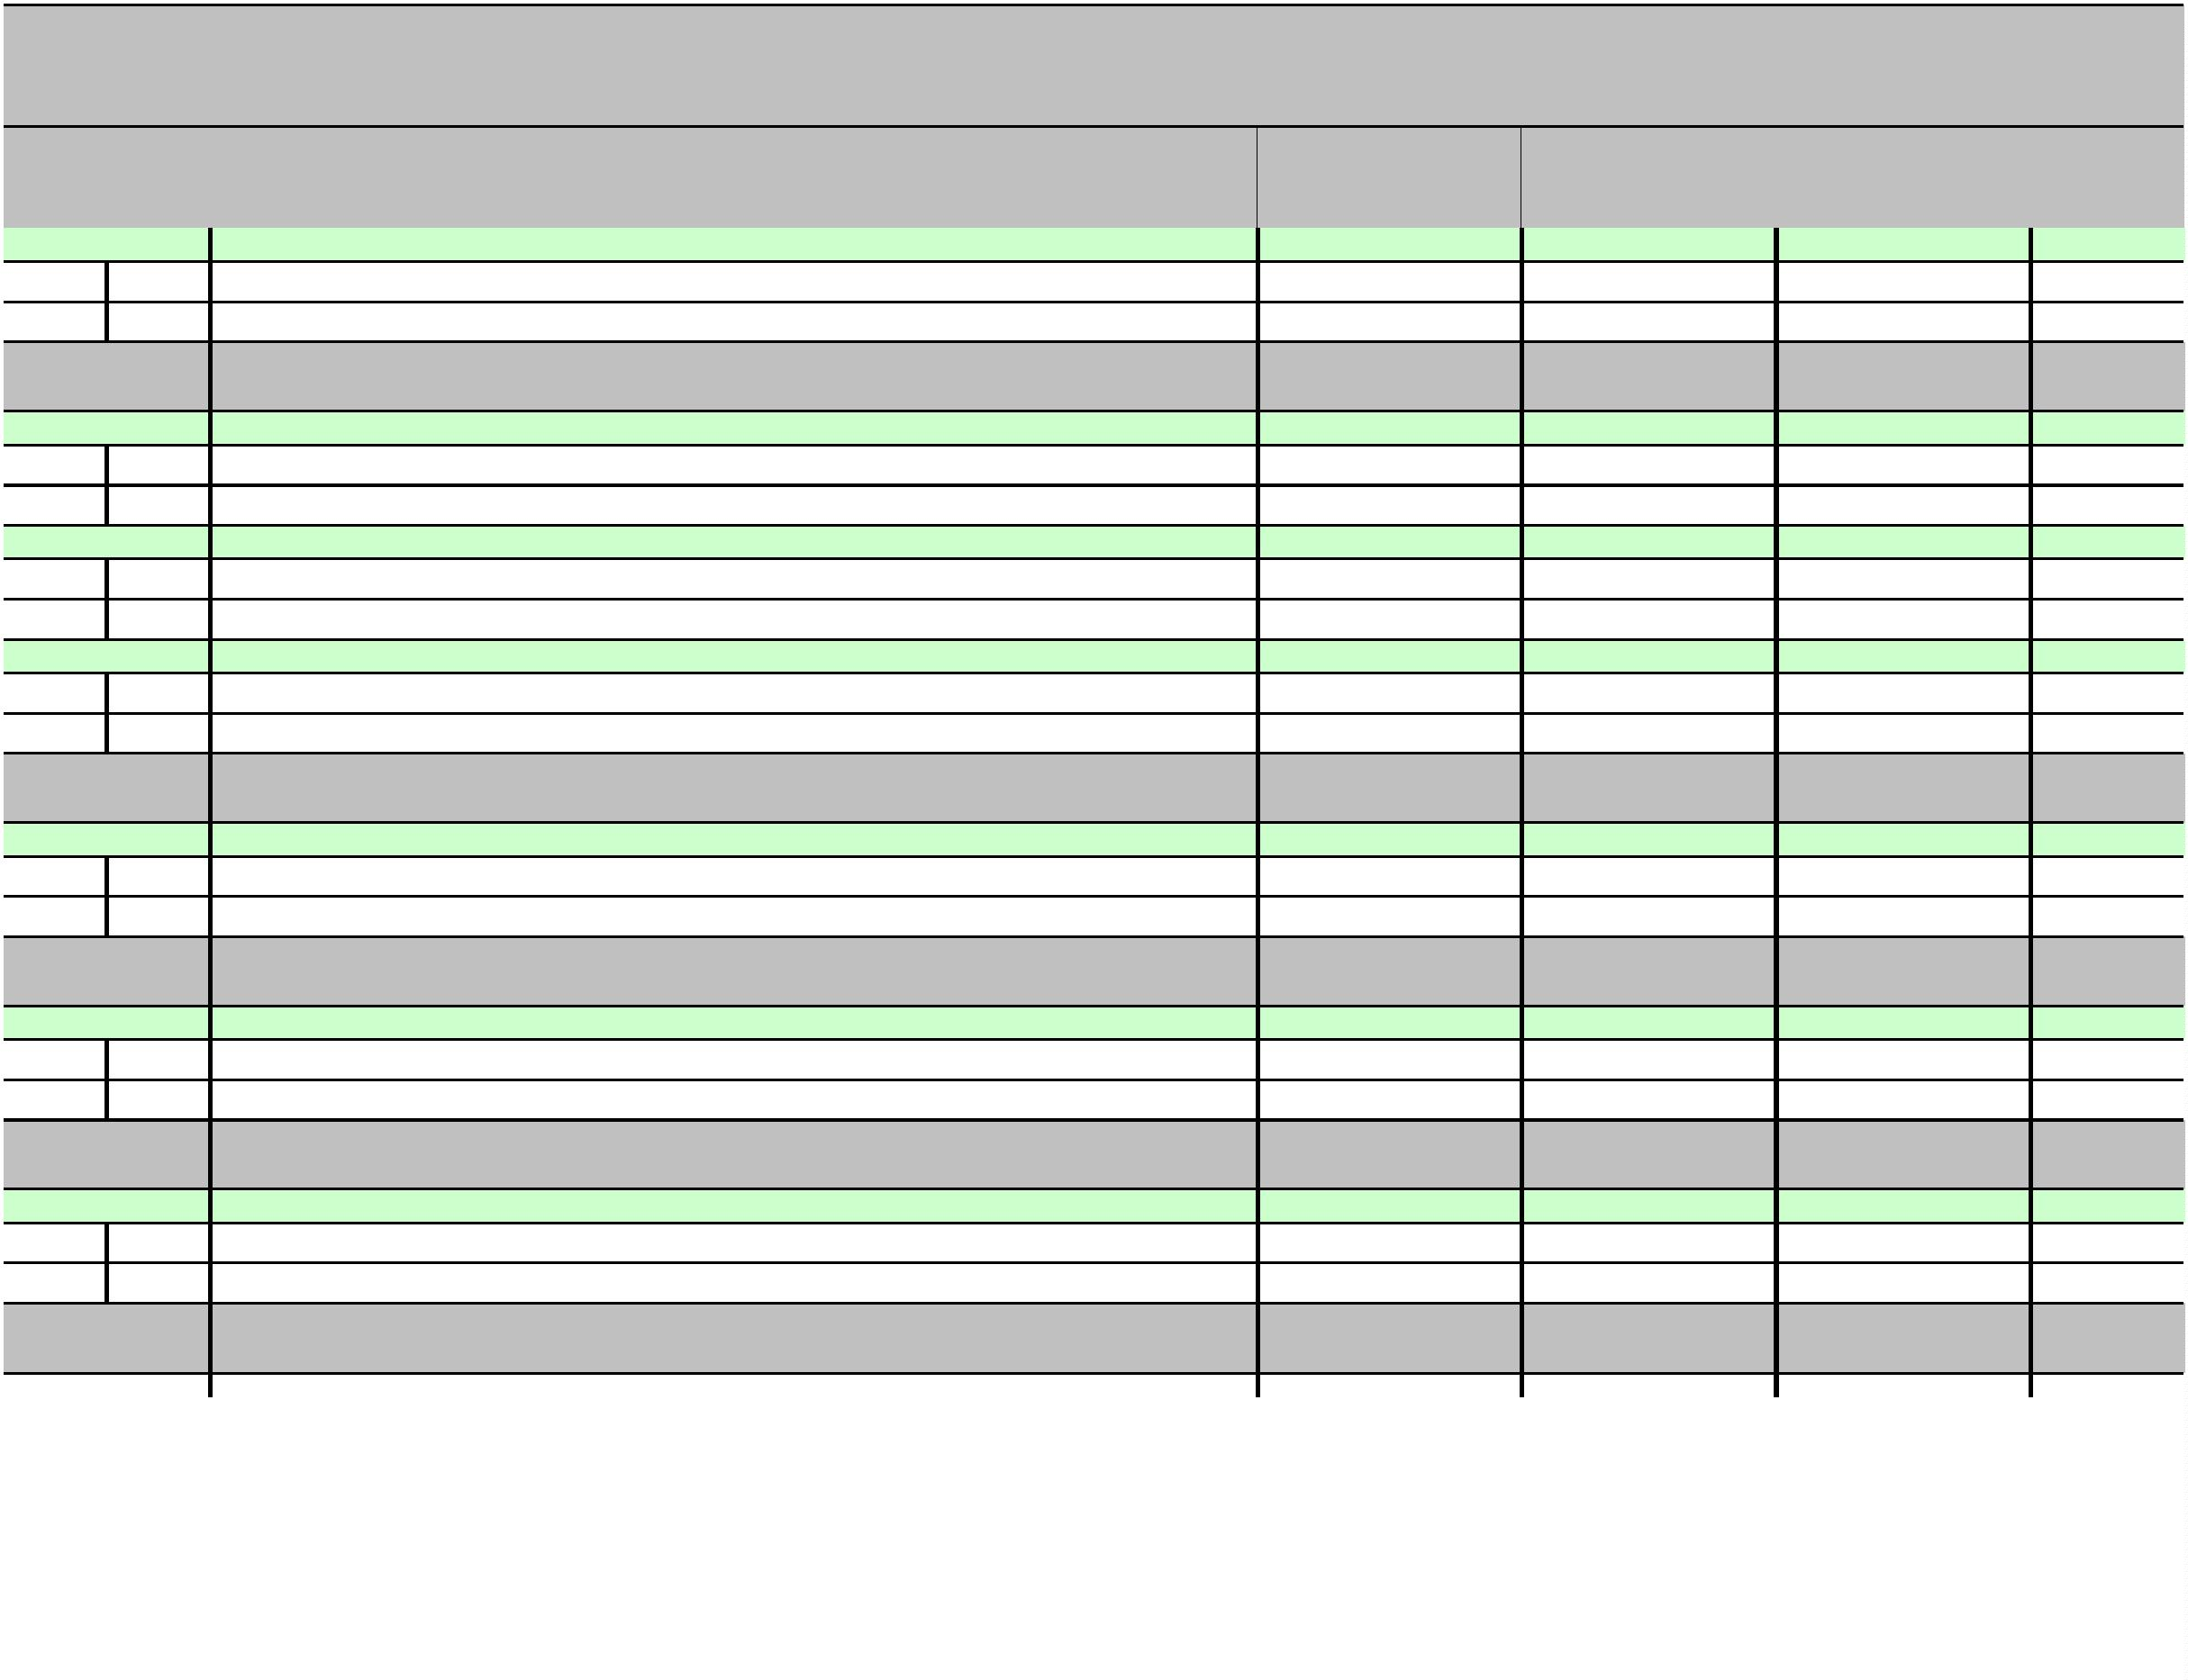

I.IZMJENE I DOPUNE PRORAČUNA OPĆINE RIBNIK ZA 2024. GODINU
II. POSEBNI DIO (Kopija)
Račun/
Pozicija
Opis
2
Proračun 2024
Povećanje/
smanjenje
4
I rebalans 2024
Indeks
5/3
1
3
5
6
Izvor: 51
Pomoći
1.000,00
0,00
1.000,00
100,00
4
Rashodi za nabavu nefinancijske imovine
1.000,00
1.000,00
0,00
0,00
0,00
1.000,00
1.000,00
100,00
100,00
100,00
4
5
Rashodi za dodatna ulaganja na nefinancijskoj imovini
Akt. K101682
OBNOVA I UREĐENJE POSLOVNE ZGRADE RIBNIK 3
200.000,00
200.000,00
Izv.
Izvor: 51
Pomoći
10.000,00
0,00
10.000,00
100,00
4
Rashodi za nabavu nefinancijske imovine
10.000,00
0,00
10.000,00
100,00
4
5
Rashodi za dodatna ulaganja na nefinancijskoj imovini
Pomoći
10.000,00
190.000,00
0,00
0,00
10.000,00
190.000,00
100,00
100,00
Izvor: 51
4
Rashodi za nabavu nefinancijske imovine
190.000,00
0,00
190.000,00
100,00
4
5
Rashodi za dodatna ulaganja na nefinancijskoj imovini
190.000,00
50.000,00
0,00
0,00
190.000,00
50.000,00
100,00
100,00
Akt. K101688
DODATNA ULAGANJA U ZGRADU OPĆINE
Izv.
Izvor: 11
Opći prihodi i primici
1.000,00
0,00
1.000,00
100,00
4
Rashodi za nabavu nefinancijske imovine
1.000,00
0,00
1.000,00
100,00
4
5
Rashodi za dodatna ulaganja na nefinancijskoj imovini
Pomoći
1.000,00
49.000,00
0,00
0,00
1.000,00
49.000,00
100,00
100,00
Izvor: 51
4
Rashodi za nabavu nefinancijske imovine
49.000,00
0,00
49.000,00
100,00
4
5
Rashodi za dodatna ulaganja na nefinancijskoj imovini
OSTAVINA
49.000,00
3.000,00
0,00
0,00
49.000,00
3.000,00
100,00
100,00
Akt. T101633
Izv.
Izvor: 11
Opći prihodi i primici
3.000,00
0,00
3.000,00
100,00
3
Rashodi poslovanja
3.000,00
0,00
3.000,00
100,00
3
2
Materijalni rashodi
3.000,00
0,00
3.000,00
100,00
Program
ODRŽAVANJE OBJEKATA I UREĐAJA KOMUNALNE INFRASTRUKTURE
52.400,00
-9,00
52.391,00
99,98
1
004
Akt. A100201
ODRŽAVANJE I POTROŠNJA JAVNE RASVJETE
10.200,00
-9,00
10.191,00
99,91
Izv.
Izvor: 11
Opći prihodi i primici
1.000,00
-570,57
429,43
42,94
3
Rashodi poslovanja
1.000,00
-570,57
429,43
42,94
Str.6
Informatička obrada:
Municipal Soft
rptP2LR-1
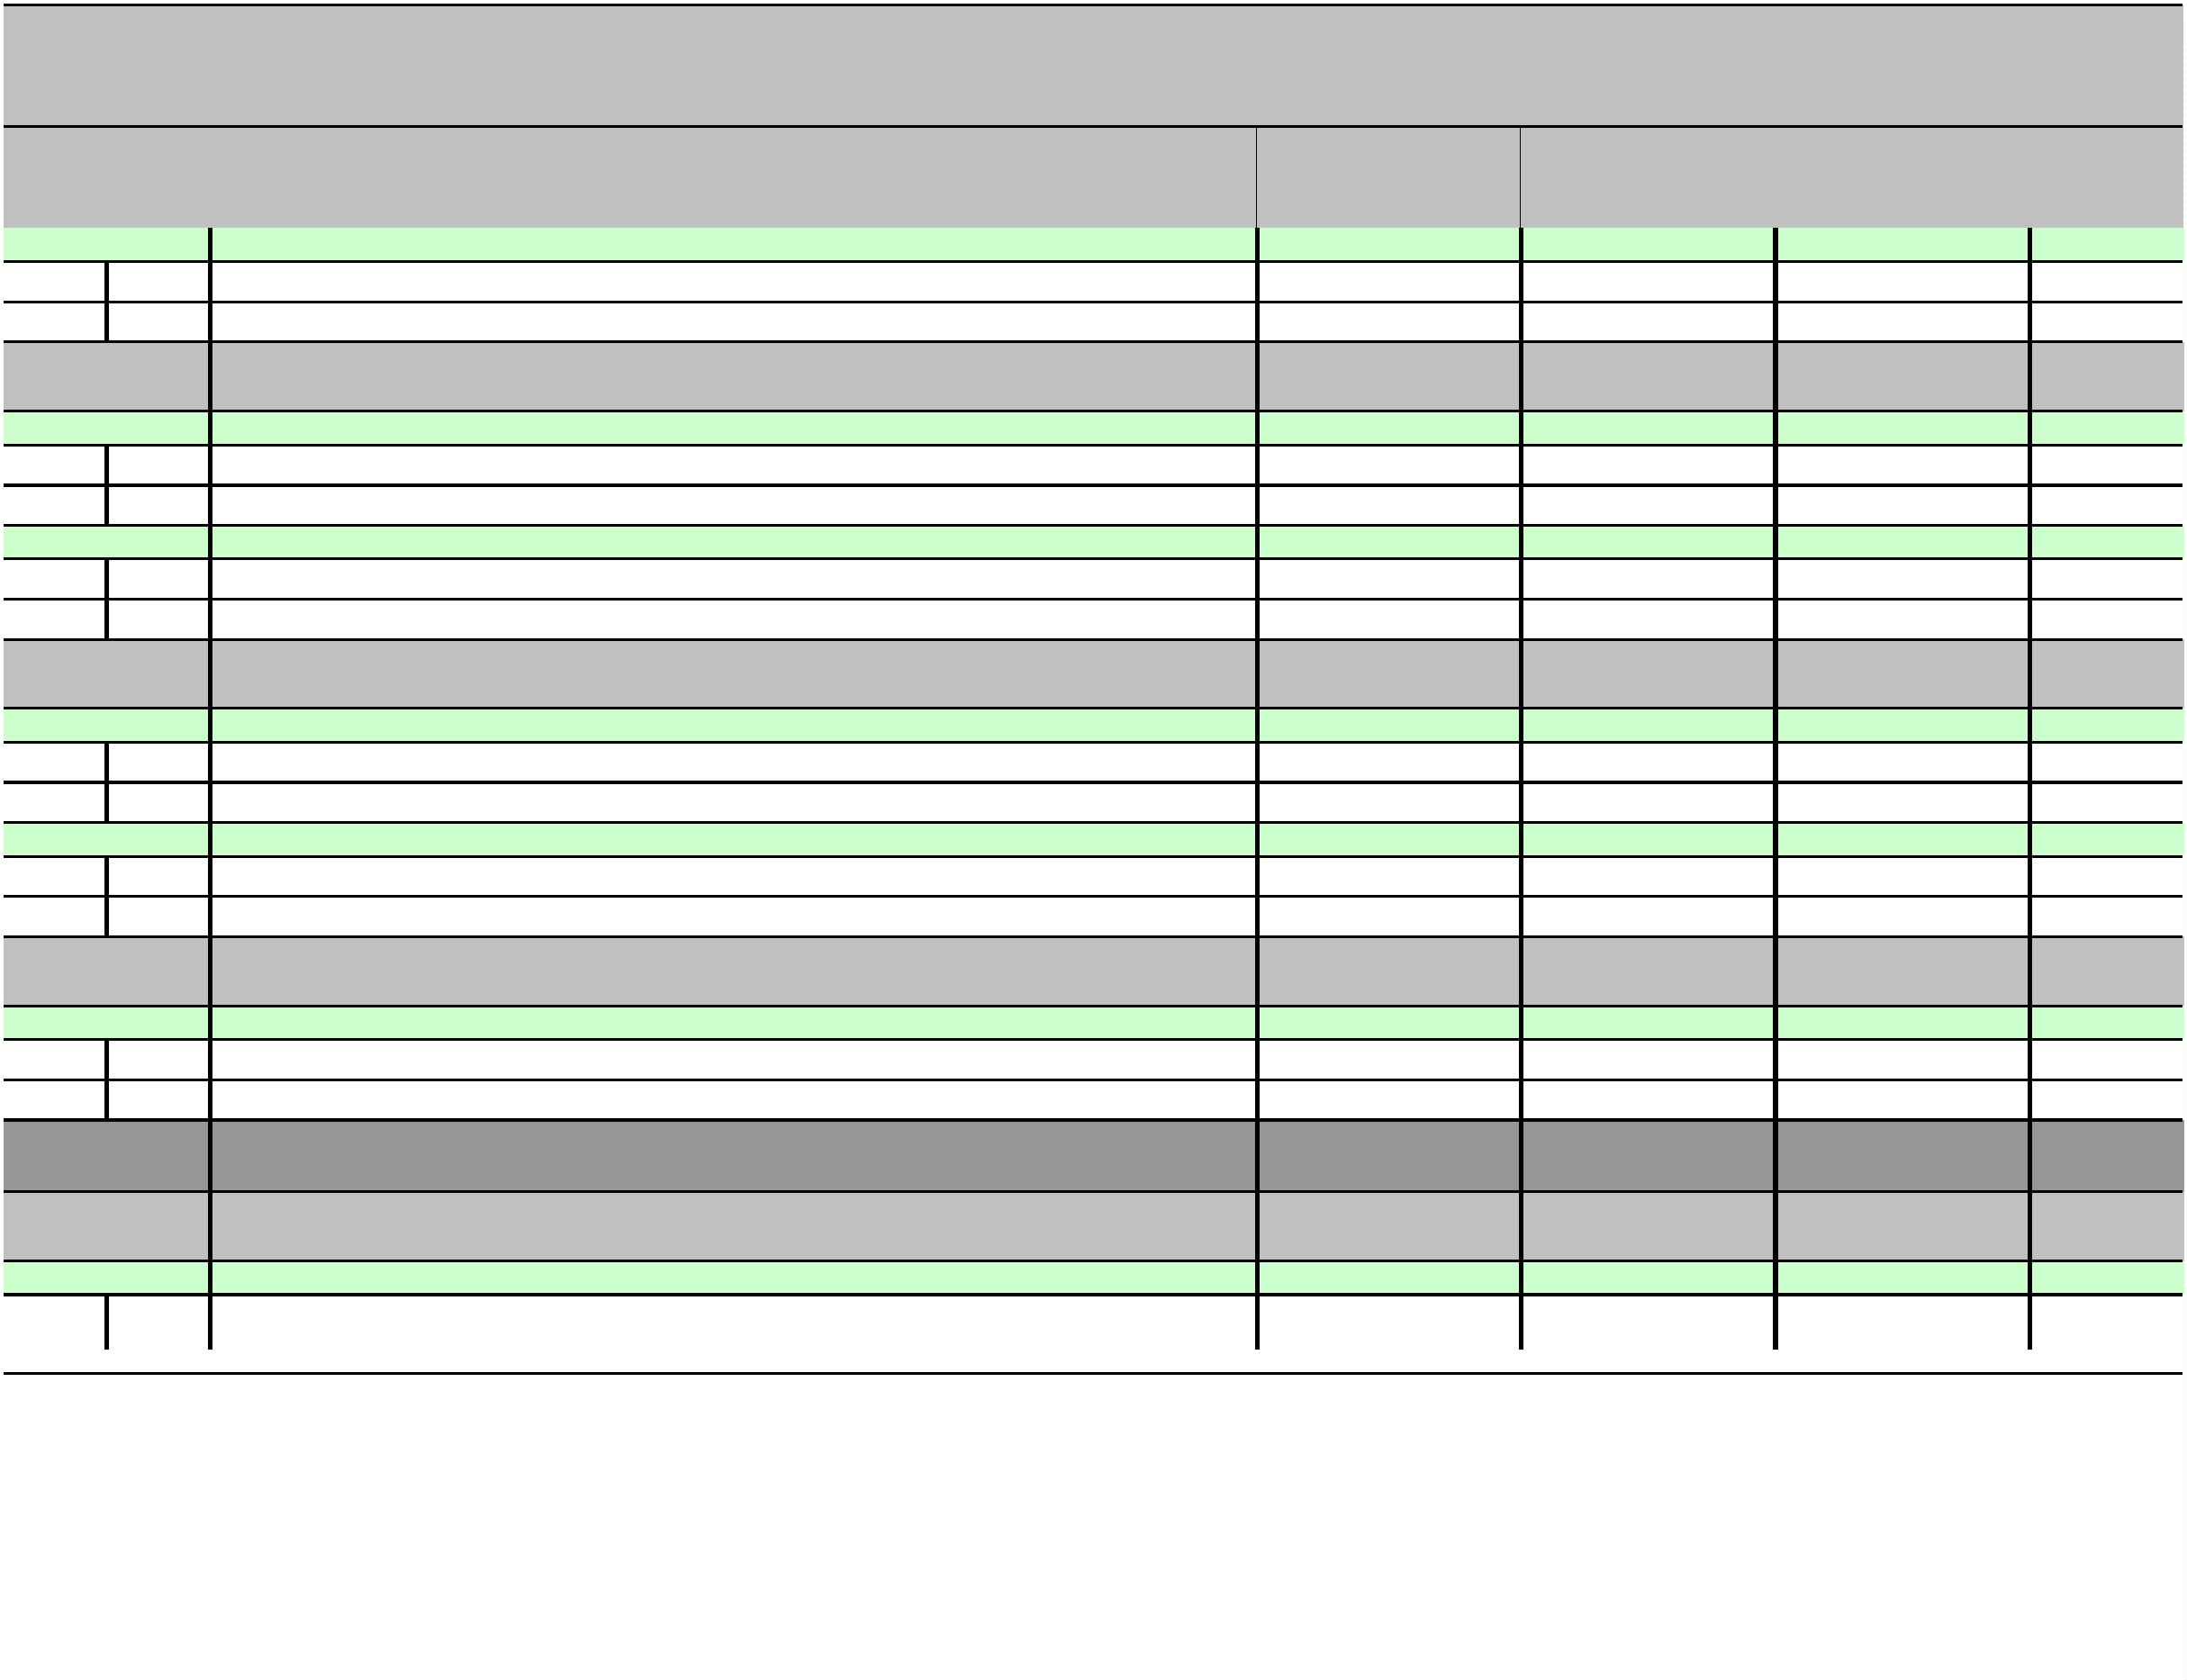

I.IZMJENE I DOPUNE PRORAČUNA OPĆINE RIBNIK ZA 2024. GODINU
II. POSEBNI DIO (Kopija)
Račun/
Pozicija
1
Opis
2
Proračun 2024
Povećanje/
smanjenje
4
I rebalans 2024
5
Indeks
5/3
3
6
3
2
Materijalni rashodi
Komunalna djelatnost
Rashodi poslovanja
1.000,00
-570,57
429,43
42,94
Izvor: 41
3
9.000,00
761,57
9.761,57
108,46
9.000,00
761,57
9.761,57
108,46
3
2
Materijalni rashodi
Pomoći
9.000,00
200,00
761,57
-200,00
9.761,57
0,00
108,46
0,00
Izvor: 51
3
Rashodi poslovanja
200,00
-200,00
0,00
0,00
3
2
Materijalni rashodi
200,00
-200,00
0,00
0,00
0,00
Akt. A100202
ODRŽAVANJE GROBLJA I MRTVAČNICA
5.200,00
5.200,00
100,00
Izv.
Izvor: 11
Opći prihodi i primici
1.200,00
0,00
1.200,00
100,00
3
Rashodi poslovanja
1.200,00
0,00
1.200,00
100,00
3
2
Materijalni rashodi
Komunalna djelatnost
Rashodi poslovanja
1.200,00
4.000,00
0,00
0,00
1.200,00
4.000,00
100,00
100,00
Izvor: 41
3
4.000,00
0,00
4.000,00
100,00
3
2
Materijalni rashodi
4.000,00
9.000,00
0,00
0,00
4.000,00
9.000,00
100,00
100,00
Akt. A100203
ODRŽAVANJE JAVNIH POVRŠINA
Izv.
Izvor: 11
Opći prihodi i primici
1.300,00
0,00
1.300,00
100,00
3
Rashodi poslovanja
1.300,00
0,00
1.300,00
100,00
3
2
Materijalni rashodi
Pomoći
1.300,00
7.700,00
0,00
0,00
1.300,00
7.700,00
100,00
100,00
Izvor: 51
3
Rashodi poslovanja
7.700,00
0,00
7.700,00
100,00
3
2
Materijalni rashodi
7.700,00
0,00
0,00
7.700,00
100,00
100,00
Akt. A100204
ODRŽAVANJE NERAZVRSTANIH CESTA
28.000,00
28.000,00
Izv.
Izvor: 11
Opći prihodi i primici
18.700,00
-91,08
18.608,92
99,51
3
Rashodi poslovanja
18.700,00
-91,08
18.608,92
99,51
3
2
Materijalni rashodi
Komunalna djelatnost
Rashodi poslovanja
18.700,00
8.000,00
-91,08
0,00
18.608,92
8.000,00
99,51
100,00
Izvor: 41
3
8.000,00
0,00
8.000,00
100,00
Str.7
Informatička obrada:
Municipal Soft
rptP2LR-1
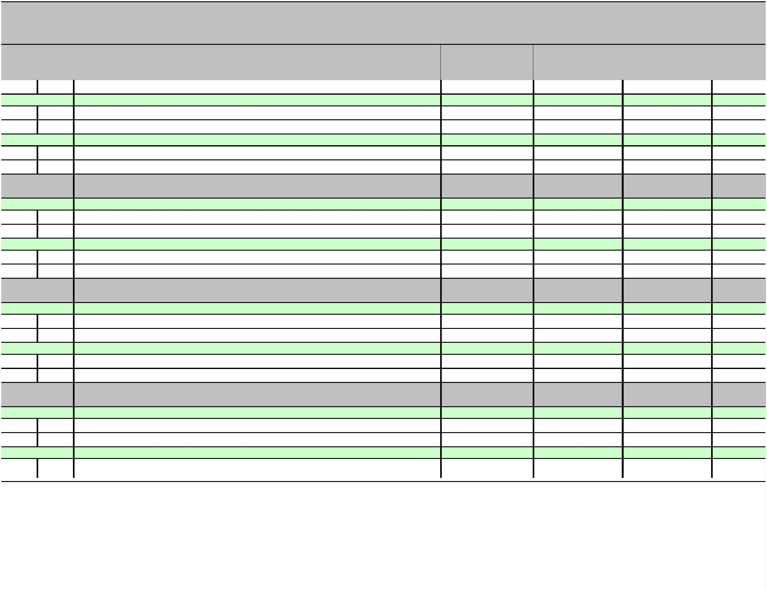

I.IZMJENE I DOPUNE PRORAČUNA OPĆINE RIBNIK ZA 2024. GODINU
II. POSEBNI DIO (Kopija)
Račun/
Pozicija
1
Opis
2
Proračun 2024
Povećanje/
smanjenje
4
I rebalans 2024
Indeks
5/3
3
5
6
3
2
Materijalni rashodi
Komunalna djelatnost
Rashodi poslovanja
8.000,00
0,00
8.000,00
100,00
Izvor: 41
3
1.000,00
0,00
1.000,00
100,00
1.000,00
0,00
1.000,00
100,00
3
2
Materijalni rashodi
Komunalna djelatnost
Rashodi poslovanja
1.000,00
300,00
0,00
91,08
1.000,00
391,08
100,00
130,36
Izvor: 41
3
300,00
91,08
391,08
130,36
3
2
Materijalni rashodi
300,00
91,08
391,08
130,36
Program
IZGRADNJA OBJEKATA I UREĐAJA KOMUNALNE INFRASTRUKTURE
469.800,00
42.062,87
511.862,87
108,95
1
005
Akt. K101601
MODERNIZACIJA NERAZVRSTANIH CESTA
37.000,00
0,00
37.000,00
100,00
Izv.
Izvor: 11
Opći prihodi i primici
1.000,00
0,00
1.000,00
100,00
4
Rashodi za nabavu nefinancijske imovine
1.000,00
0,00
1.000,00
100,00
4
5
Rashodi za dodatna ulaganja na nefinancijskoj imovini
Mjesni samodoprinos
1.000,00
2.000,00
0,00
0,00
1.000,00
2.000,00
100,00
100,00
Izvor: 45
4
Rashodi za nabavu nefinancijske imovine
2.000,00
0,00
2.000,00
100,00
4
5
Rashodi za dodatna ulaganja na nefinancijskoj imovini
Pomoći
2.000,00
32.000,00
0,00
0,00
2.000,00
32.000,00
100,00
100,00
Izvor: 51
4
Rashodi za nabavu nefinancijske imovine
32.000,00
0,00
32.000,00
100,00
4
5
Rashodi za dodatna ulaganja na nefinancijskoj imovini
Prihodi od prodaje nefin. imovine u vlasništvu JLS
Rashodi za nabavu nefinancijske imovine
32.000,00
2.000,00
0,00
0,00
32.000,00
2.000,00
100,00
100,00
Izvor: 71
4
2.000,00
0,00
2.000,00
100,00
4
5
Rashodi za dodatna ulaganja na nefinancijskoj imovini
2.000,00
3.000,00
0,00
0,00
2.000,00
3.000,00
100,00
100,00
Akt. K101603
MODERNIZACIJA JAVNE RASVJETE S EKOLOŠKI PRIHVATLJIVOM I ENERGERSTKI
UČINKOVITOM LED RASVJETOM
Izv.
Izvor: 11
Opći prihodi i primici
10,00
0,00
10,00
100,00
4
Rashodi za nabavu nefinancijske imovine
10,00
0,00
10,00
100,00
4
2
Rashodi za nabavu proizvedene dugotrajne imovine
Vlastiti prihodi
10,00
0,00
10,00
100,00
262,28
Izvor: 31
1.140,00
1.850,00
2.990,00
Str.8
Informatička obrada:
Municipal Soft
rptP2LR-1
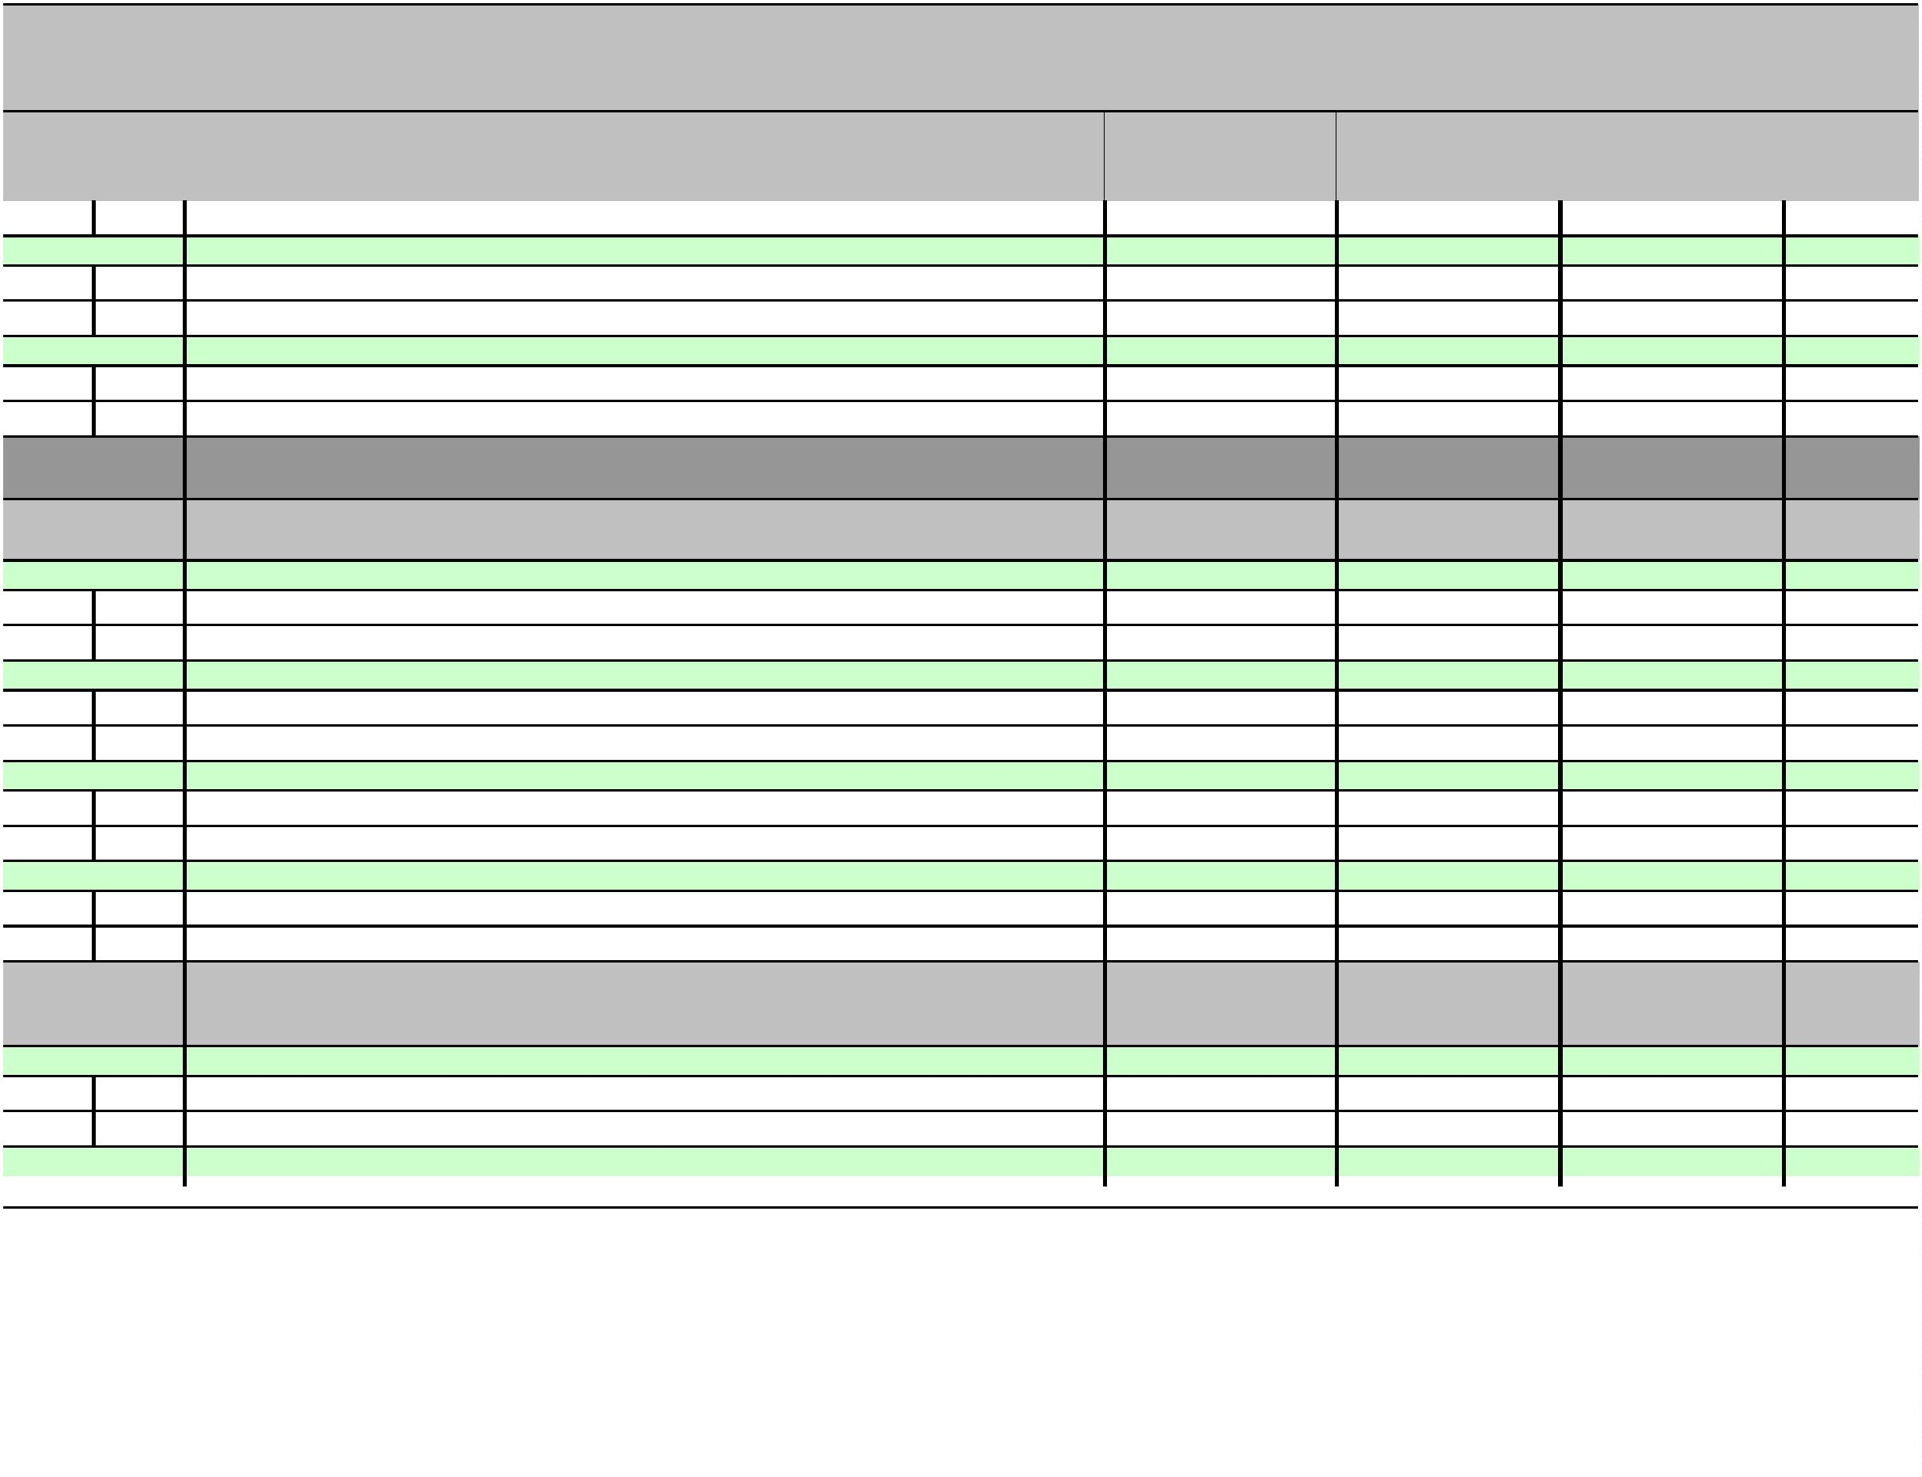

I.IZMJENE I DOPUNE PRORAČUNA OPĆINE RIBNIK ZA 2024. GODINU
II. POSEBNI DIO (Kopija)
Račun/
Pozicija
Opis
2
Proračun 2024
Povećanje/
smanjenje
4
I rebalans 2024
Indeks
5/3
1
3
5
6
4
Rashodi za nabavu nefinancijske imovine
1.140,00
1.850,00
2.990,00
262,28
4
2
Rashodi za nabavu proizvedene dugotrajne imovine
Pomoći
1.140,00
1.850,00
1.850,00
-1.850,00
2.990,00
0,00
262,28
0,00
Izvor: 51
4
Rashodi za nabavu nefinancijske imovine
1.850,00
-1.850,00
0,00
0,00
4
2
Rashodi za nabavu proizvedene dugotrajne imovine
1.850,00
-1.850,00
42.062,87
0,00
0,00
Akt. K101604
ADAPTACIJA I OPREMANJE OBJEKATA MRTVAČNICE
18.700,00
60.762,87
324,94
Izv.
Izvor: 41
Komunalna djelatnost
5.000,00
5.762,87
10.762,87
215,26
4
Rashodi za nabavu nefinancijske imovine
5.000,00
5.762,87
10.762,87
215,26
4
4
2
5
Rashodi za nabavu proizvedene dugotrajne imovine
0,00
3.700,00
3.700,00
Rashodi za dodatna ulaganja na nefinancijskoj imovini
Pomoći
5.000,00
3.700,00
2.062,87
-3.700,00
7.062,87
0,00
141,26
0,00
Izvor: 51
4
Rashodi za nabavu nefinancijske imovine
3.700,00
-3.700,00
0,00
0,00
4
2
Rashodi za nabavu proizvedene dugotrajne imovine
Pomoći
3.700,00
10.000,00
-3.700,00
40.000,00
0,00
50.000,00
0,00
500,00
Izvor: 51
4
Rashodi za nabavu nefinancijske imovine
10.000,00
40.000,00
50.000,00
500,00
4
5
Rashodi za dodatna ulaganja na nefinancijskoj imovini
10.000,00
5.400,00
40.000,00
0,00
50.000,00
5.400,00
500,00
100,00
Akt. K101607
REKONSTRUKCIJA ŠUMSKE PROMETNE INFRASTRUKTURE
Izv.
Izvor: 11
Opći prihodi i primici
5.400,00
0,00
5.400,00
100,00
4
Rashodi za nabavu nefinancijske imovine
5.400,00
0,00
5.400,00
100,00
4
2
Rashodi za nabavu proizvedene dugotrajne imovine
5.400,00
0,00
0,00
5.400,00
100,00
100,00
Akt. K101655
IZGRADNJA ŠETNICE STARI GRAD RIBNIK
74.200,00
74.200,00
Izv.
Izvor: 31
Vlastiti prihodi
5.260,00
0,00
5.260,00
100,00
4
Rashodi za nabavu nefinancijske imovine
5.260,00
0,00
5.260,00
100,00
4
5
Rashodi za dodatna ulaganja na nefinancijskoj imovini
Boravišna pristojba
5.260,00
3.000,00
0,00
377,44
5.260,00
3.377,44
100,00
112,58
Izvor: 44
4
Rashodi za nabavu nefinancijske imovine
3.000,00
377,44
3.377,44
112,58
4
5
Rashodi za dodatna ulaganja na nefinancijskoj imovini
3.000,00
377,44
3.377,44
112,58
Str.9
Informatička obrada:
Municipal Soft
rptP2LR-1
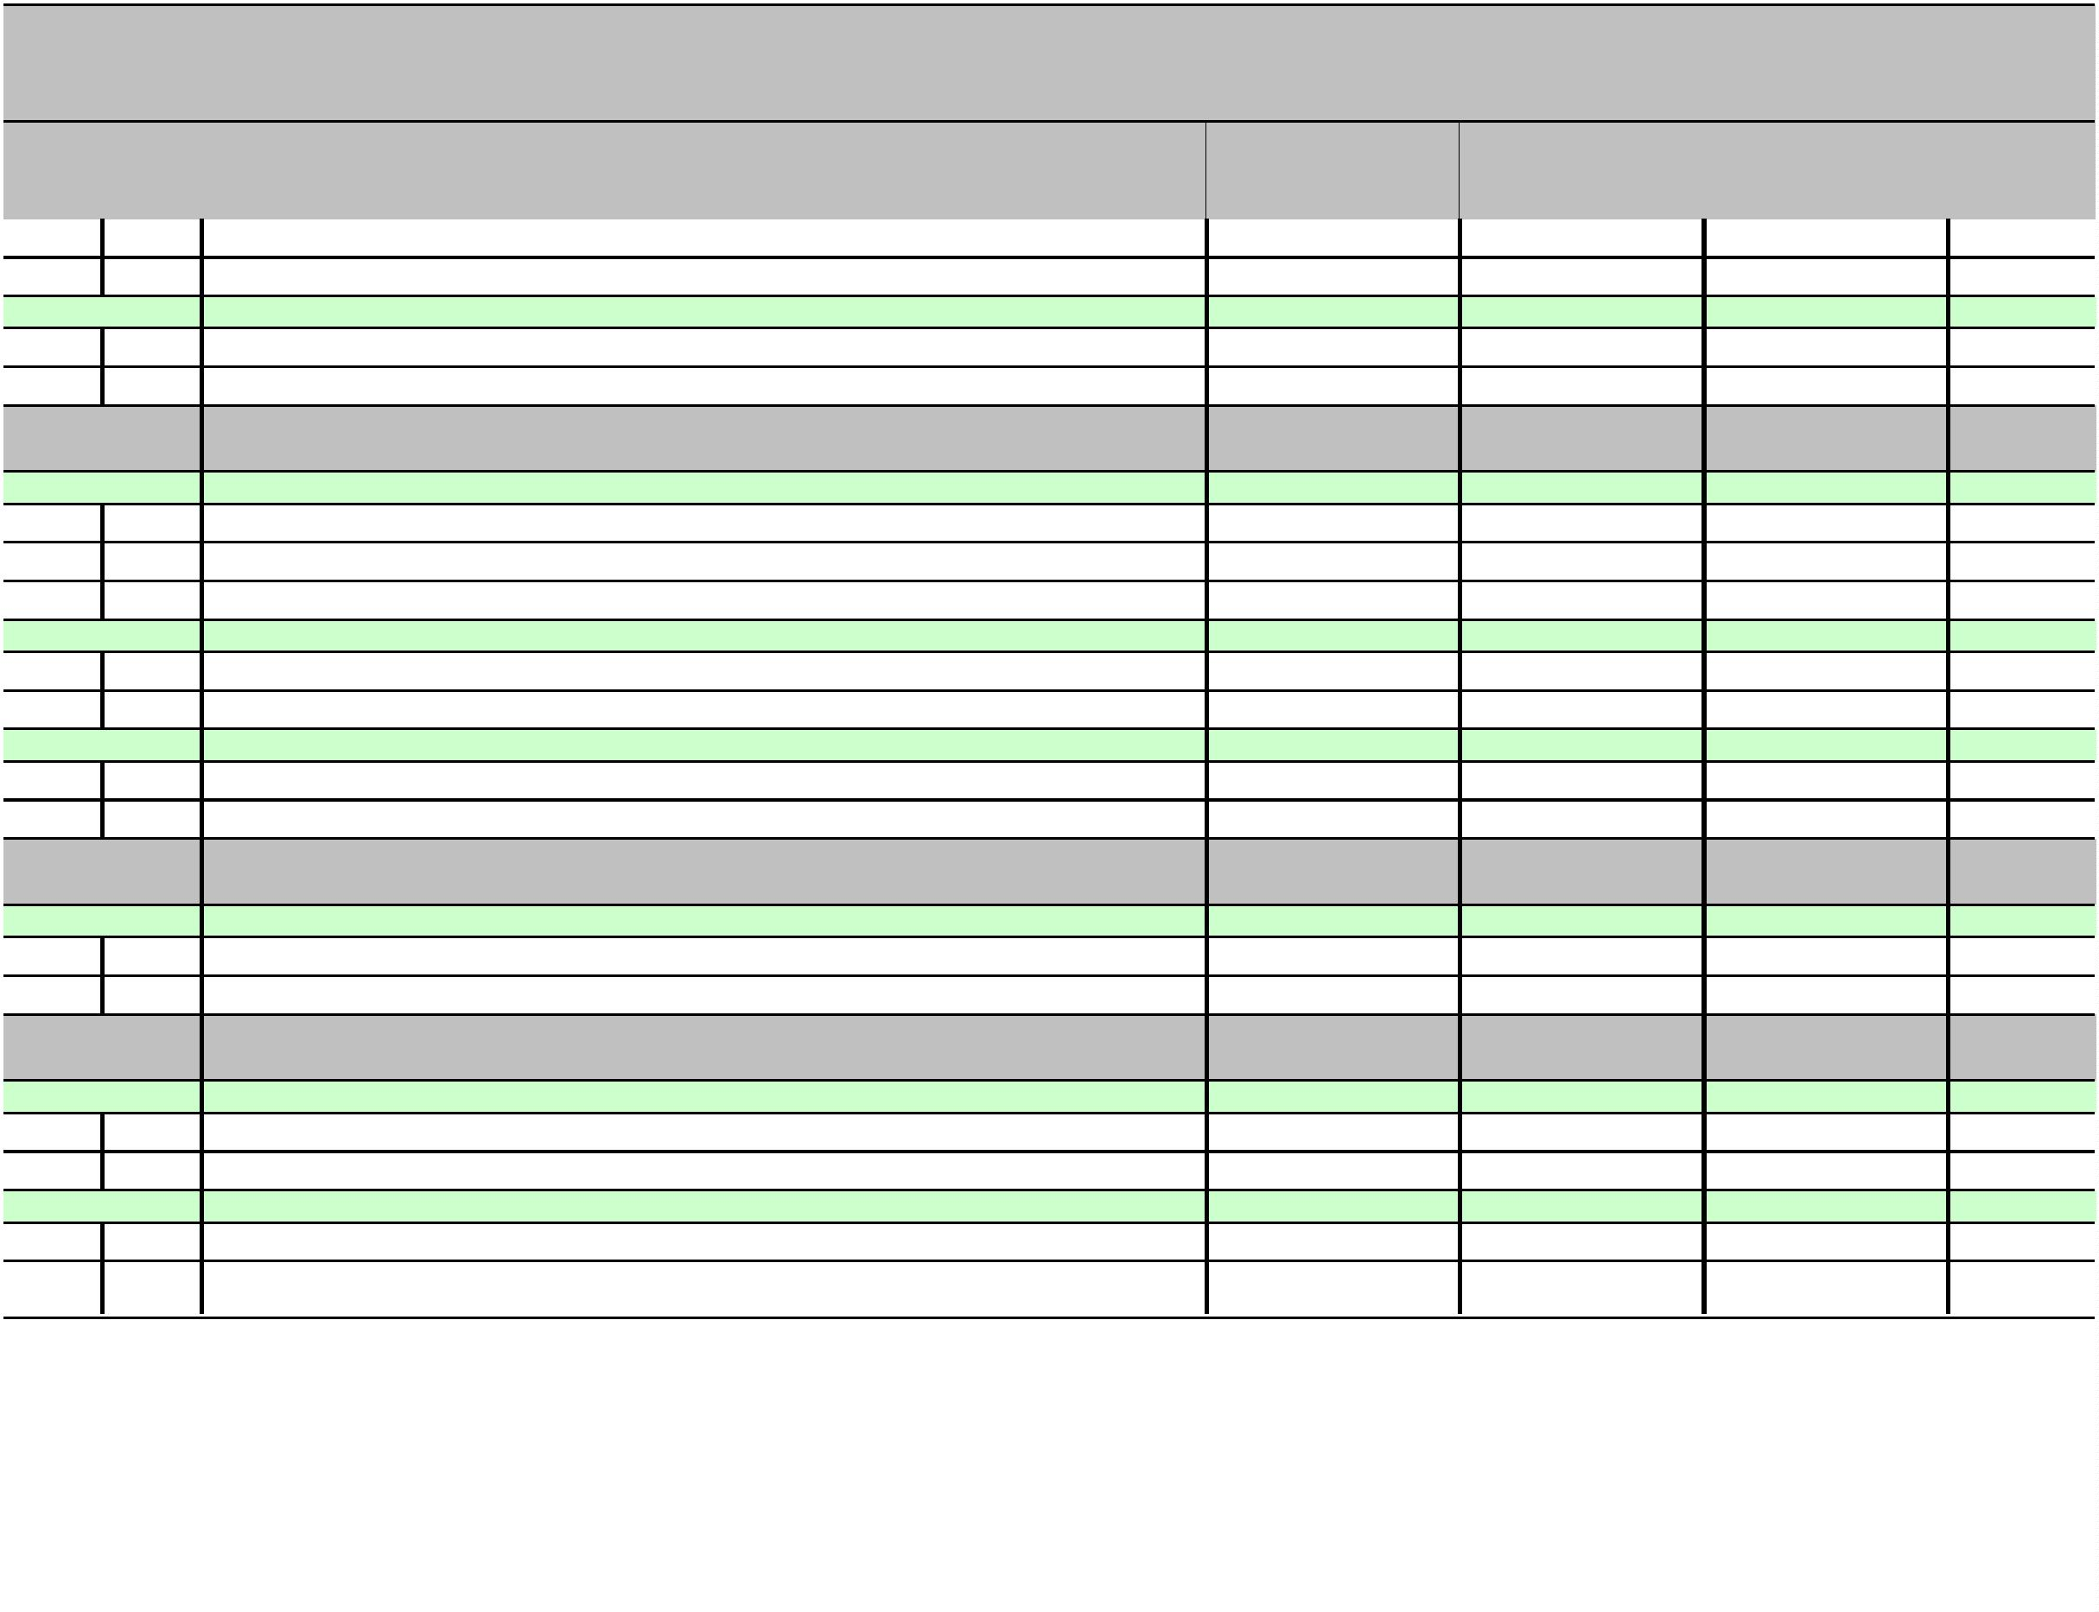

I.IZMJENE I DOPUNE PRORAČUNA OPĆINE RIBNIK ZA 2024. GODINU
II. POSEBNI DIO (Kopija)
Račun/
Pozicija
Opis
2
Proračun 2024
Povećanje/
smanjenje
4
I rebalans 2024
Indeks
5/3
1
3
5
6
Izvor: 51
Pomoći
65.940,00
-377,44
65.562,56
99,43
4
Rashodi za nabavu nefinancijske imovine
65.940,00
65.940,00
122.000,00
-377,44
-377,44
0,00
65.562,56
65.562,56
122.000,00
99,43
99,43
4
5
Rashodi za dodatna ulaganja na nefinancijskoj imovini
IZGRADNJA CESTE - ZONA ROSULJE
Akt. K101656
100,00
Izv.
Izvor: 51
Pomoći
5.000,00
0,00
5.000,00
100,00
4
Rashodi za nabavu nefinancijske imovine
5.000,00
0,00
5.000,00
100,00
4
2
Rashodi za nabavu proizvedene dugotrajne imovine
Pomoći
5.000,00
117.000,00
0,00
0,00
5.000,00
117.000,00
100,00
100,00
Izvor: 51
4
Rashodi za nabavu nefinancijske imovine
117.000,00
0,00
117.000,00
100,00
4
2
Rashodi za nabavu proizvedene dugotrajne imovine
IZGRADNJA SUSTAVA ODVODNJE
117.000,00
13.500,00
0,00
0,00
117.000,00
13.500,00
100,00
100,00
Akt. K101657
Izv.
Izvor: 42
Ostali prihodi po posebnim propisima
200,00
0,36
200,36
100,18
4
Rashodi za nabavu nefinancijske imovine
200,00
0,36
200,36
100,18
4
2
Rashodi za nabavu proizvedene dugotrajne imovine
Pomoći
200,00
13.300,00
0,36
-0,36
200,36
13.299,64
100,18
100,00
Izvor: 51
4
Rashodi za nabavu nefinancijske imovine
13.300,00
-0,36
13.299,64
100,00
4
2
Rashodi za nabavu proizvedene dugotrajne imovine
13.300,00
3.000,00
-0,36
0,00
13.299,64
3.000,00
100,00
100,00
Akt. K101675
AUTOBUSNO UGIBALIŠTE
Izv.
Izvor: 31
Vlastiti prihodi
0,00
489,30
489,30
4
Rashodi za nabavu nefinancijske imovine
0,00
489,30
489,30
4
2
Rashodi za nabavu proizvedene dugotrajne imovine
Pomoći
0,00
3.000,00
489,30
-3.000,00
489,30
0,00
Izvor: 51
4
0,00
Rashodi za nabavu nefinancijske imovine
3.000,00
-3.000,00
0,00
0,00
4
2
Rashodi za nabavu proizvedene dugotrajne imovine
Pomoći
3.000,00
0,00
-3.000,00
2.510,70
0,00
2.510,70
0,00
Izvor: 51
4
Rashodi za nabavu nefinancijske imovine
0,00
2.510,70
2.510,70
4
2
Rashodi za nabavu proizvedene dugotrajne imovine
0,00
2.510,70
2.510,70
Str.10
Informatička obrada:
Municipal Soft
rptP2LR-1
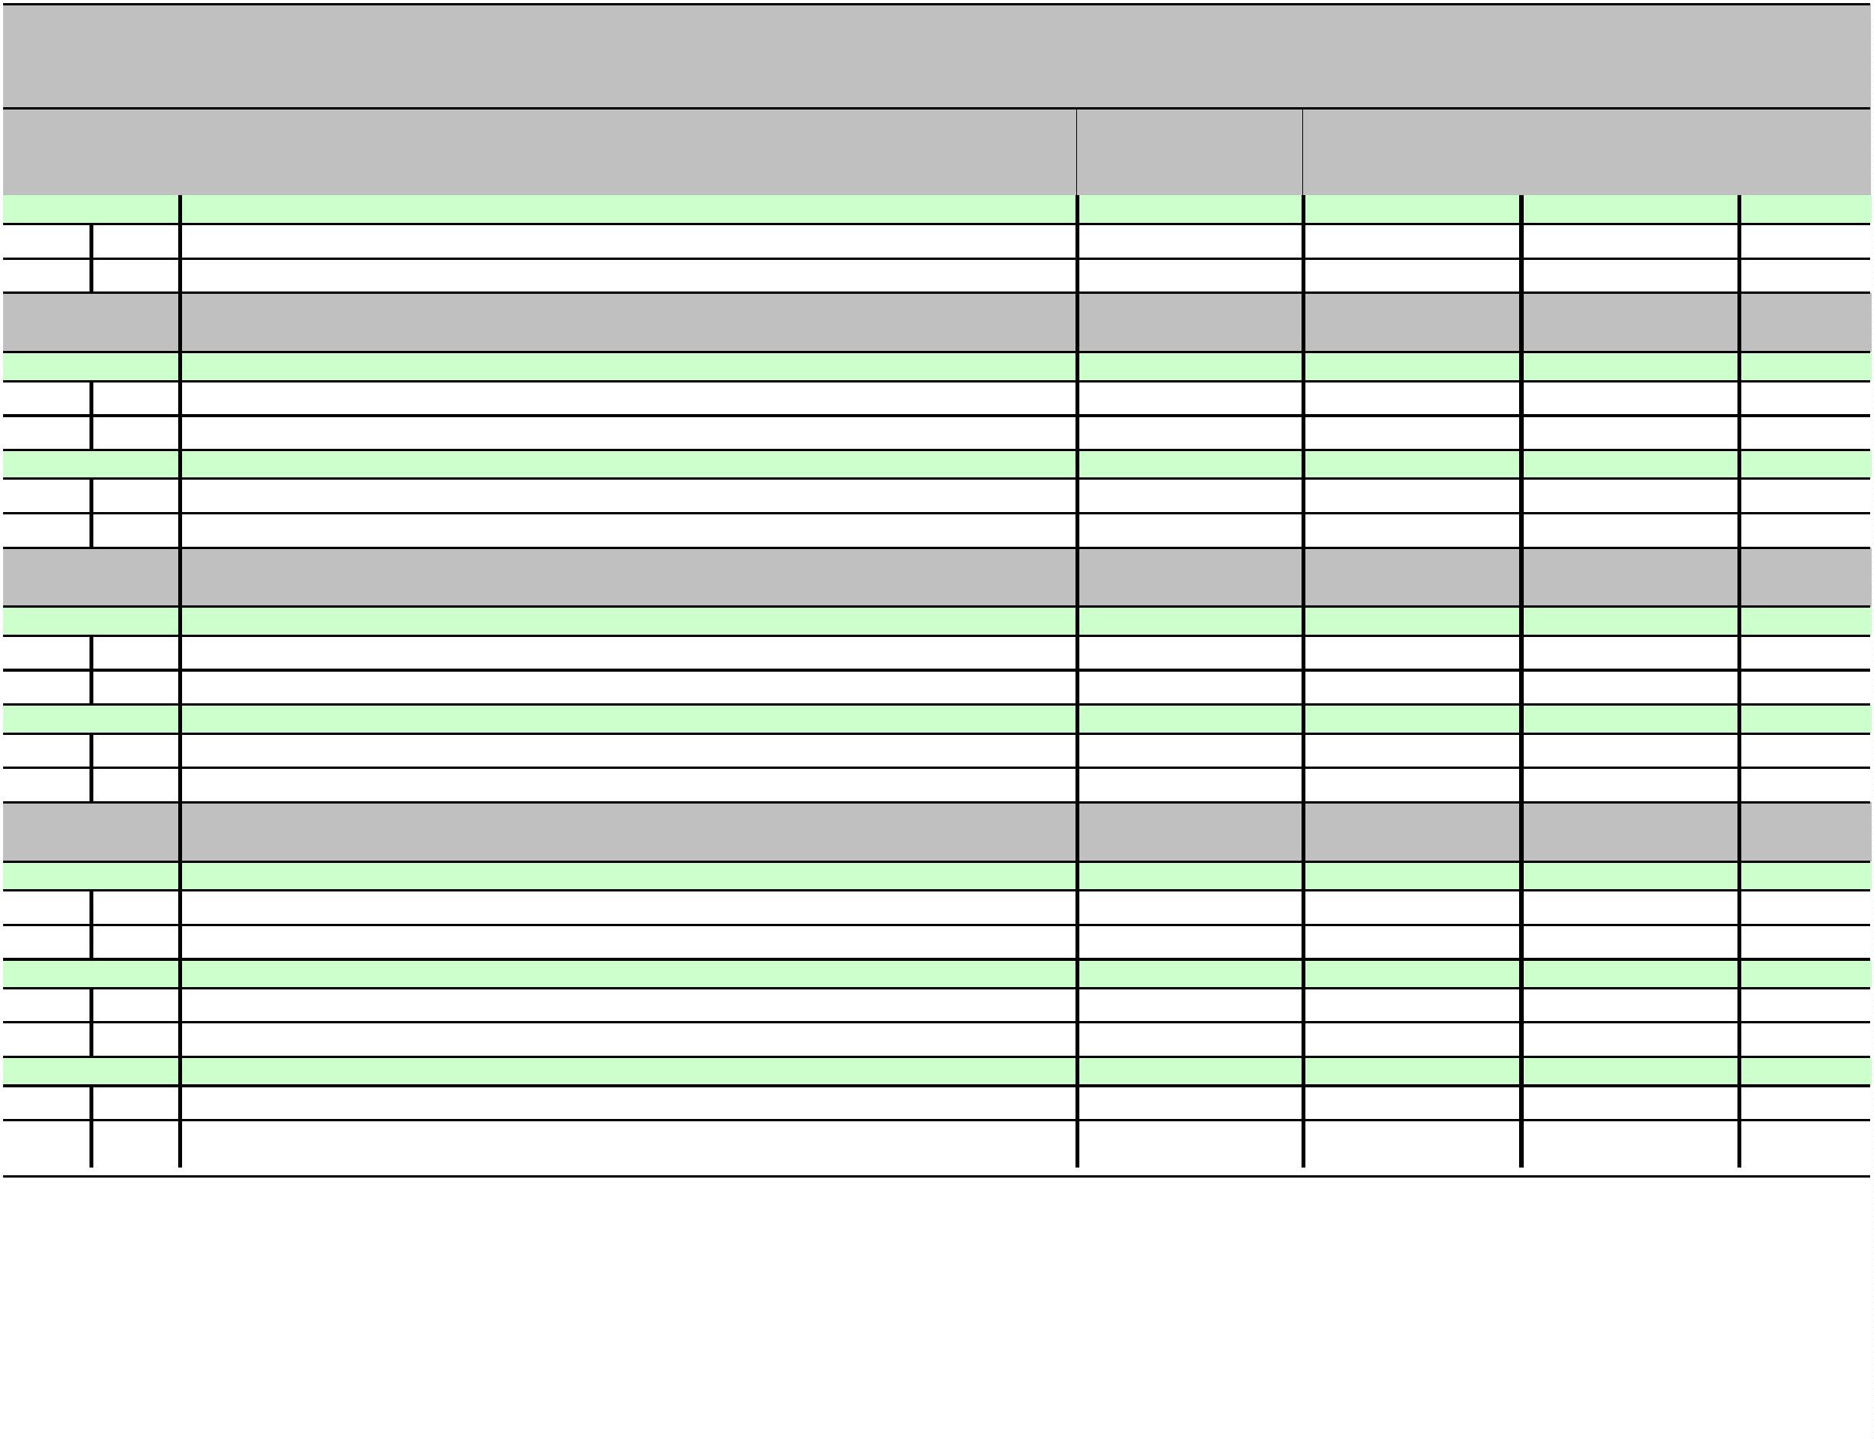

I.IZMJENE I DOPUNE PRORAČUNA OPĆINE RIBNIK ZA 2024. GODINU
II. POSEBNI DIO (Kopija)
Račun/
Pozicija
Opis
Proračun 2024
Povećanje/
smanjenje
4
I rebalans 2024
Indeks
5/3
1
2
3
5
6
Akt. K101678
ADAPTACIJA I MODERNIZACIJA TRGA U RIBNIKU
77.000,00
0,00
77.000,00
100,00
Izv.
Izvor: 51
Pomoći
2.000,00
0,00
2.000,00
100,00
4
Rashodi za nabavu nefinancijske imovine
2.000,00
0,00
2.000,00
100,00
4
2
Rashodi za nabavu proizvedene dugotrajne imovine
Pomoći
2.000,00
75.000,00
0,00
0,00
2.000,00
75.000,00
100,00
100,00
Izvor: 51
4
Rashodi za nabavu nefinancijske imovine
75.000,00
0,00
75.000,00
100,00
4
2
Rashodi za nabavu proizvedene dugotrajne imovine
75.000,00
0,00
0,00
75.000,00
100,00
100,00
Akt. K101683
PROJEKT USPOSTAVE I IZGRADNJE PODUZETNIČKE ZONE ROSULJE
116.000,00
116.000,00
Izv.
Izvor: 11
Opći prihodi i primici
1.000,00
0,00
1.000,00
100,00
4
Rashodi za nabavu nefinancijske imovine
1.000,00
0,00
1.000,00
100,00
4
2
Rashodi za nabavu proizvedene dugotrajne imovine
Pomoći
1.000,00
5.500,00
0,00
0,00
1.000,00
5.500,00
100,00
100,00
Izvor: 51
4
Rashodi za nabavu nefinancijske imovine
5.500,00
0,00
5.500,00
100,00
4
2
Rashodi za nabavu proizvedene dugotrajne imovine
Pomoći
5.500,00
109.500,00
0,00
0,00
5.500,00
109.500,00
100,00
100,00
Izvor: 51
4
Rashodi za nabavu nefinancijske imovine
109.500,00
0,00
109.500,00
100,00
4
2
Rashodi za nabavu proizvedene dugotrajne imovine
109.500,00
0,00
109.500,00
100,00
Program
RAZVOJ POLJOPRIVREDE
6.300,00
0,00
6.300,00
100,00
1
006
Akt. A100301
SUBVENCIJONIRANJE POLJOPRIVREDNIKA
6.300,00
0,00
6.300,00
100,00
Izv.
Izvor: 11
Opći prihodi i primici
6.300,00
0,00
6.300,00
100,00
3
Rashodi poslovanja
6.300,00
0,00
6.300,00
100,00
3
3
2
5
Materijalni rashodi
Subvencije
1.300,00
5.000,00
0,00
0,00
1.300,00
5.000,00
100,00
100,00
Program
ZAŠTITA OKOLIŠA
9.200,00
0,00
9.200,00
100,00
1
007
Akt. A100501
ZBRINJAVANJE KOMUNALNOG OTPADA - DEPONIJ ILOVAC
2.000,00
0,00
2.000,00
100,00
Izv.
Str.11
Informatička obrada:
Municipal Soft
rptP2LR-1
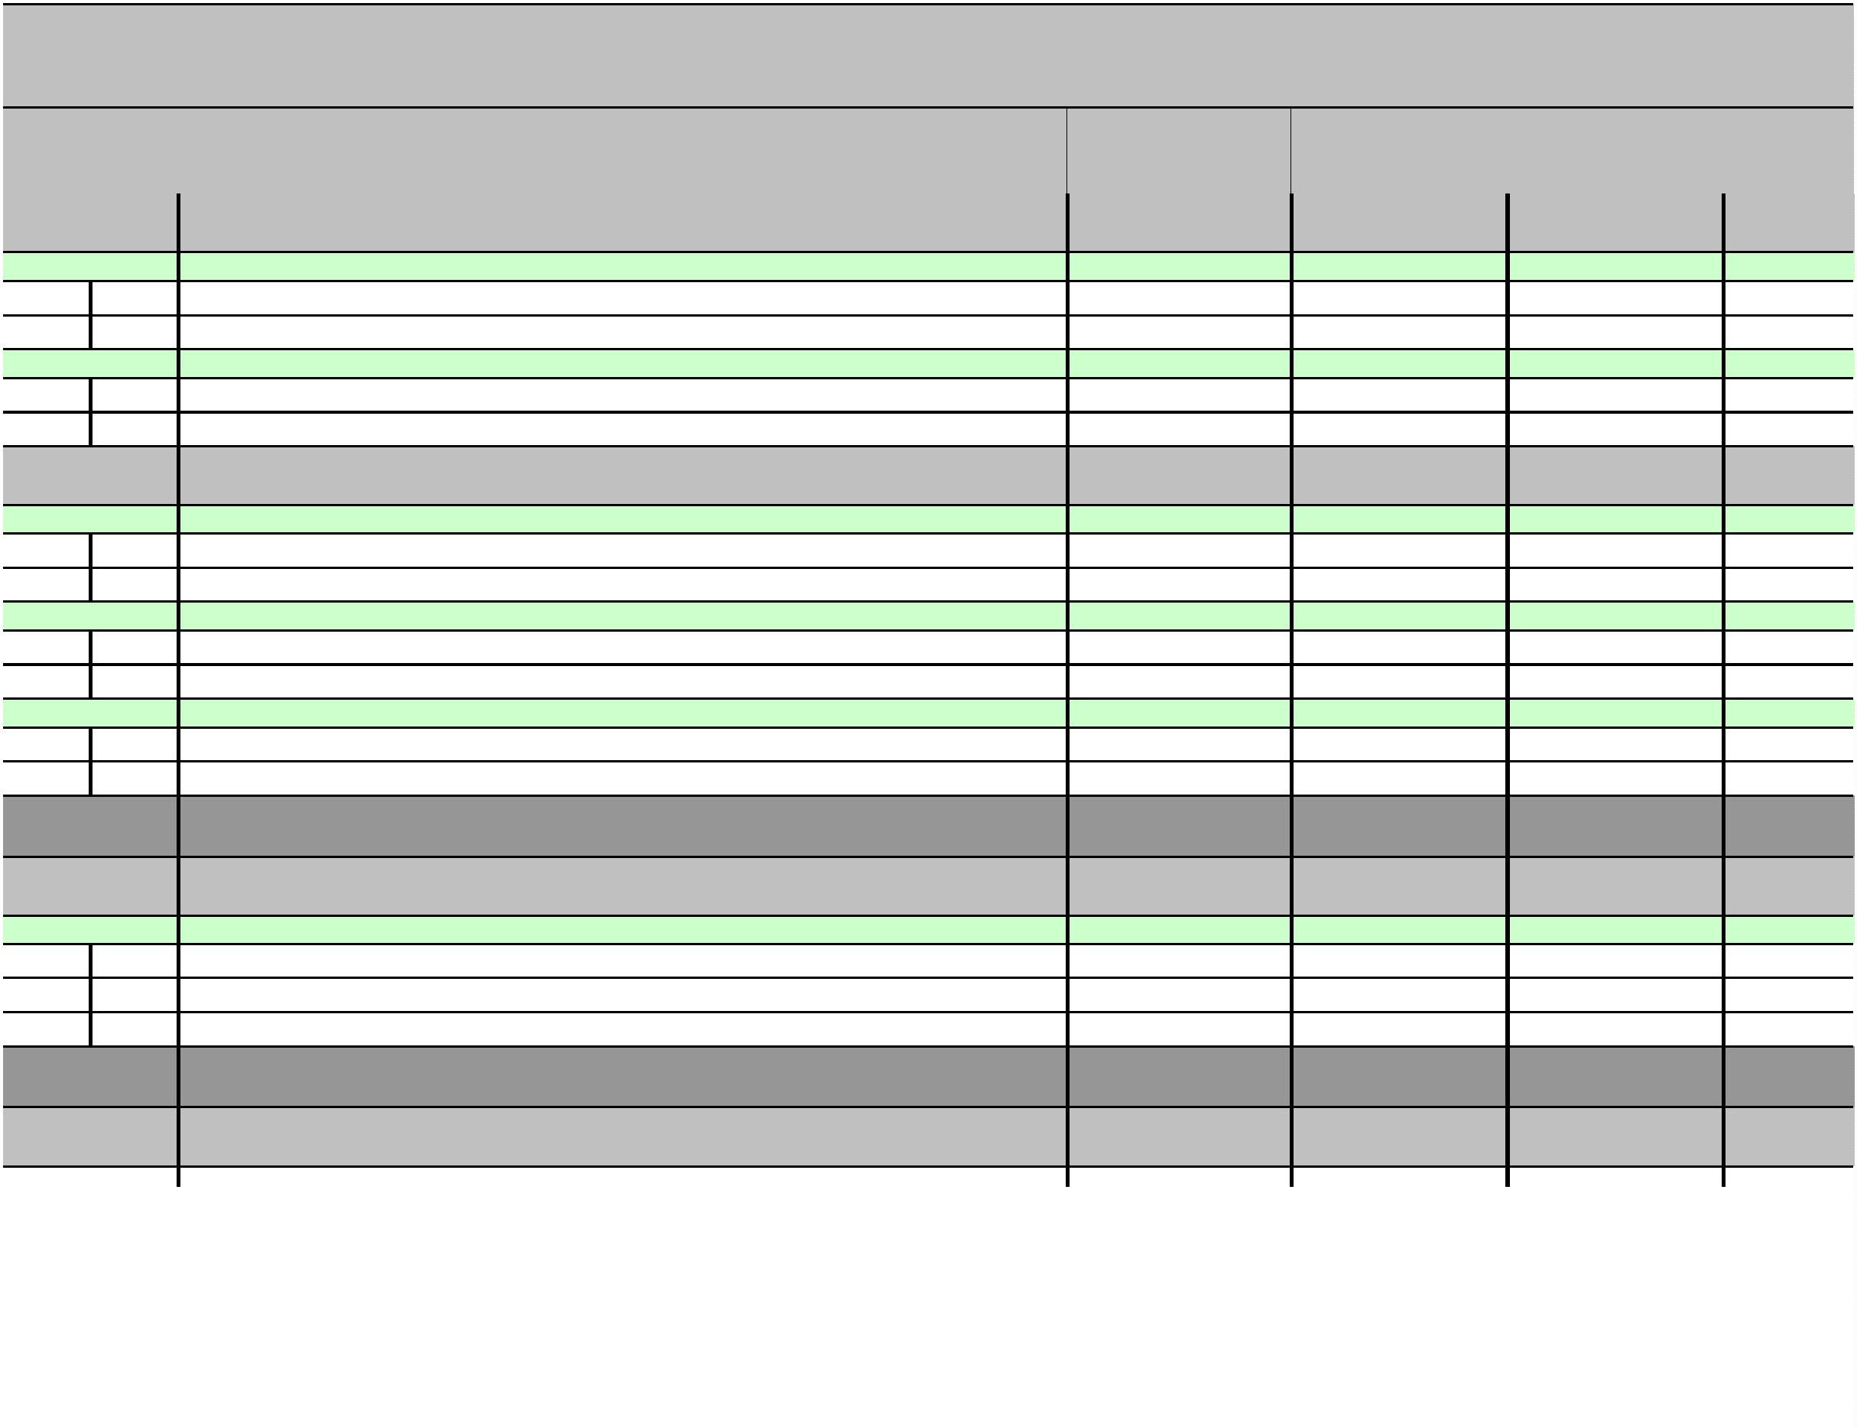

I.IZMJENE I DOPUNE PRORAČUNA OPĆINE RIBNIK ZA 2024. GODINU
II. POSEBNI DIO (Kopija)
Račun/
Pozicija
Opis
2
Proračun 2024
Povećanje/
smanjenje
4
I rebalans 2024
Indeks
5/3
1
3
5
6
Izvor: 11
Opći prihodi i primici
2.000,00
0,00
2.000,00
100,00
3
Rashodi poslovanja
2.000,00
2.000,00
700,00
0,00
0,00
0,00
2.000,00
2.000,00
700,00
100,00
100,00
100,00
3
2
Materijalni rashodi
Akt. A100502
SANACIJA TERENA ONEČIŠĆENOG OPASNIM OTPADOM
Izv.
Izvor: 11
Opći prihodi i primici
700,00
0,00
700,00
100,00
3
Rashodi poslovanja
700,00
0,00
700,00
100,00
3
2
Materijalni rashodi
700,00
0,00
0,00
700,00
100,00
100,00
Akt. A101634
HIGIJENIČARSKE I VETERINRSKE USLUGE
1.500,00
1.500,00
Izv.
Izvor: 11
Opći prihodi i primici
1.500,00
0,00
1.500,00
100,00
3
Rashodi poslovanja
1.500,00
0,00
1.500,00
100,00
3
2
Materijalni rashodi
1.500,00
2.000,00
0,00
0,00
1.500,00
2.000,00
100,00
100,00
Akt. A101662
NAKNADA ZA SMANJENJE KOLIČINE MIJEŠANOG KOMUNALNOG OTPADA
Izv.
Izvor: 11
Opći prihodi i primici
2.000,00
0,00
2.000,00
100,00
3
Rashodi poslovanja
2.000,00
0,00
2.000,00
100,00
3
2
Materijalni rashodi
2.000,00
3.000,00
0,00
0,00
2.000,00
3.000,00
100,00
100,00
Akt. K100503
NABAVA OPREME ZA KOMUNALNO ODRŽAVANJE
Izv.
Izvor: 51
Pomoći
3.000,00
0,00
3.000,00
100,00
4
Rashodi za nabavu nefinancijske imovine
3.000,00
0,00
3.000,00
100,00
4
2
Rashodi za nabavu proizvedene dugotrajne imovine
3.000,00
0,00
3.000,00
100,00
Program
PROGRAM JAVNIH POTREBA U PREDŠKOLSKOM ODGOJU
34.200,00
0,00
34.200,00
100,00
1
008
Akt. A100601
SUFINANCIRANJE BORAVKA DJECE U DJEČJEM VRTIĆU
12.000,00
0,00
12.000,00
100,00
Izv.
Izvor: 11
Opći prihodi i primici
12.000,00
0,00
12.000,00
100,00
3
Rashodi poslovanja
12.000,00
0,00
12.000,00
100,00
3
7
Naknade građanima i kućanstvima na temelju osiguranja i druge naknade
12.000,00
0,00
12.000,00
100,00
Str.12
Informatička obrada:
Municipal Soft
rptP2LR-1
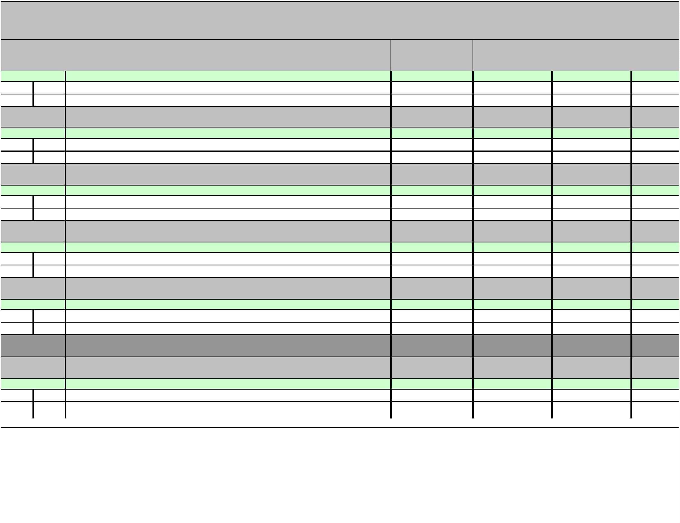

I.IZMJENE I DOPUNE PRORAČUNA OPĆINE RIBNIK ZA 2024. GODINU
II. POSEBNI DIO (Kopija)
Račun/
Pozicija
Opis
Proračun 2024
Povećanje/
smanjenje
4
I rebalans 2024
Indeks
5/3
1
2
3
5
6
Akt. K101631
UREĐENJE I OPREMANJE DJEČJEG IGRALIŠTA
17.700,00
0,00
17.700,00
100,00
Izv.
Izvor: 11
Opći prihodi i primici
1.300,00
0,00
1.300,00
100,00
4
Rashodi za nabavu nefinancijske imovine
1.300,00
0,00
1.300,00
100,00
4
2
Rashodi za nabavu proizvedene dugotrajne imovine
1.300,00
16.400,00
1.400,00
0,00
0,00
1.300,00
16.400,00
1.400,00
100,00
100,00
Izvor: 51
3
Pomoći
Rashodi poslovanja
0,00
100,00
3
2
4
2
Materijalni rashodi
1.400,00
15.000,00
15.000,00
4.500,00
0,00
0,00
0,00
0,00
1.400,00
15.000,00
15.000,00
4.500,00
100,00
100,00
100,00
100,00
Rashodi za nabavu nefinancijske imovine
Rashodi za nabavu proizvedene dugotrajne imovine
UREĐENJE PROSTORA ZA VRTIĆ / DADILJANJE
4
Akt. K101668
Izv.
Izvor: 11
Opći prihodi i primici
1.000,00
0,00
1.000,00
100,00
4
Rashodi za nabavu nefinancijske imovine
1.000,00
0,00
1.000,00
100,00
4
5
Rashodi za dodatna ulaganja na nefinancijskoj imovini
1.000,00
3.500,00
500,00
0,00
0,00
1.000,00
3.500,00
500,00
100,00
100,00
Izvor: 51
3
Pomoći
Rashodi poslovanja
0,00
100,00
3
2
4
2
5
Materijalni rashodi
500,00
3.000,00
1.000,00
2.000,00
0,00
0,00
0,00
0,00
500,00
3.000,00
1.000,00
2.000,00
100,00
100,00
100,00
100,00
Rashodi za nabavu nefinancijske imovine
Rashodi za nabavu proizvedene dugotrajne imovine
Rashodi za dodatna ulaganja na nefinancijskoj imovini
4
4
Program
PROGRAM JAVNIH POTREBA U OSNOVNO I SREDNJO ŠKOLSKOM
OBRAZOVANJU
6.700,00
0,00
6.700,00
100,00
1
009
Akt. A100701
FINANCIRANJE OSNOVNOŠKOLSKOG OBRAZOVANJA IZNAD STANDARDA
2.000,00
0,00
2.000,00
100,00
Izv.
Izvor: 11
Opći prihodi i primici
2.000,00
0,00
2.000,00
100,00
3
Rashodi poslovanja
2.000,00
0,00
2.000,00
100,00
3
7
Naknade građanima i kućanstvima na temelju osiguranja i druge naknade
SUFINANCIRANJE PRIJEVOZA SREDNJOŠKOLACA
2.000,00
3.000,00
0,00
0,00
2.000,00
3.000,00
100,00
100,00
Akt. A100702
Izv.
Str.13
Informatička obrada:
Municipal Soft
rptP2LR-1
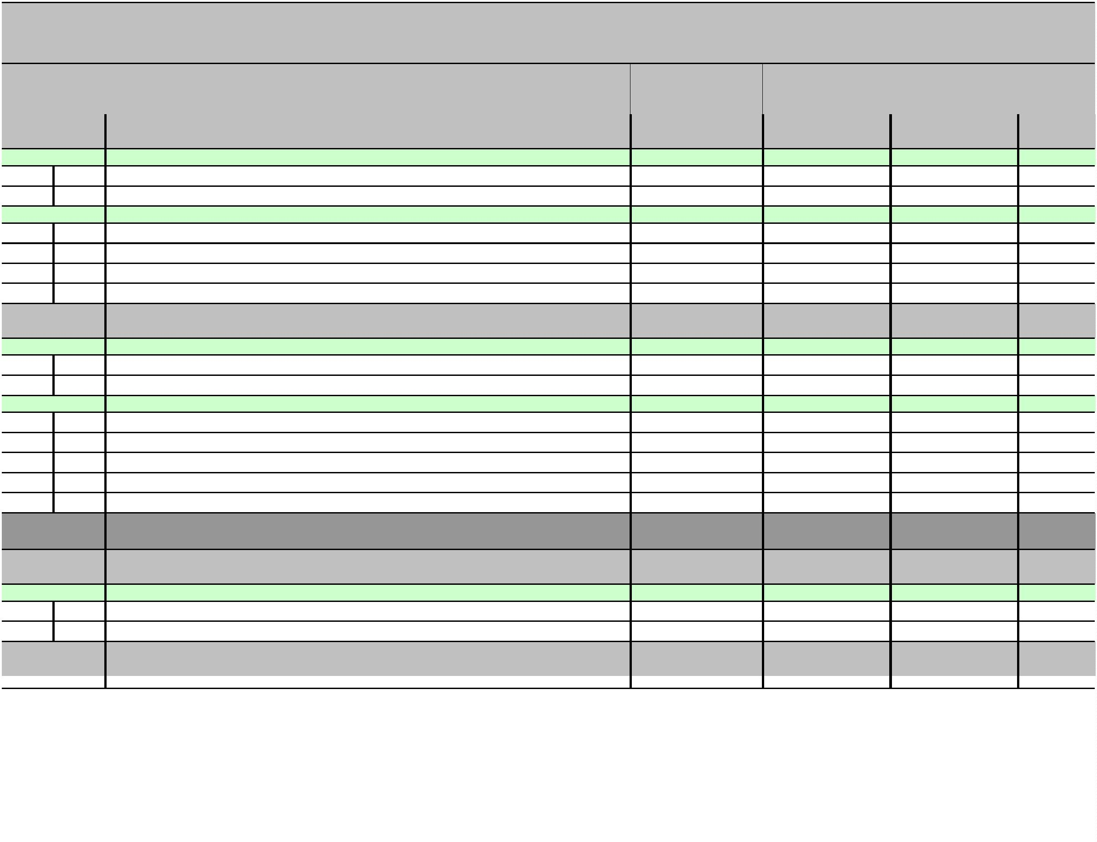

I.IZMJENE I DOPUNE PRORAČUNA OPĆINE RIBNIK ZA 2024. GODINU
II. POSEBNI DIO (Kopija)
Račun/
Pozicija
Opis
2
Proračun 2024
Povećanje/
smanjenje
4
I rebalans 2024
Indeks
5/3
1
3
5
6
Izvor: 11
Opći prihodi i primici
0,00
3.000,00
3.000,00
3
Rashodi poslovanja
0,00
3.000,00
3.000,00
3
7
Naknade građanima i kućanstvima na temelju osiguranja i druge naknade
0,00
3.000,00
3.000,00
-3.000,00
3.000,00
0,00
Izvor: 51
3
Pomoći
0,00
Rashodi poslovanja
3.000,00
-3.000,00
0,00
0,00
0,00
3
7
Naknade građanima i kućanstvima na temelju osiguranja i druge naknade
POMOĆ PRI RADU OSNOVNOJ ŠKOLI ŽAKANJE
3.000,00
700,00
-3.000,00
0,00
0,00
Akt. A100703
700,00
100,00
Izv.
Izvor: 51
Pomoći
700,00
0,00
700,00
100,00
3
Rashodi poslovanja
700,00
0,00
700,00
100,00
3
8
Ostali rashodi
700,00
500,00
0,00
0,00
700,00
500,00
100,00
100,00
Akt. A101623
SUFINANCIRANJE MATURALACA
Izv.
Izvor: 11
Opći prihodi i primici
500,00
0,00
500,00
100,00
3
Rashodi poslovanja
500,00
0,00
500,00
100,00
3
7
Naknade građanima i kućanstvima na temelju osiguranja i druge naknade
SUFINANCIRANJE ŠKOLE U PRIRODI
500,00
500,00
0,00
0,00
500,00
500,00
100,00
100,00
Akt. A101669
Izv.
Izvor: 11
Opći prihodi i primici
500,00
0,00
500,00
100,00
3
Rashodi poslovanja
500,00
0,00
500,00
100,00
3
7
Naknade građanima i kućanstvima na temelju osiguranja i druge naknade
500,00
0,00
500,00
100,00
Program
PROGRAM JAVNIH POTREBA U VISOKOM OBRAZOVANJU
3.000,00
0,00
3.000,00
100,00
1
010
Akt. A100801
STIPENDIJE
3.000,00
0,00
3.000,00
100,00
Izv.
Izvor: 11
Opći prihodi i primici
0,00
3.000,00
3.000,00
3
Rashodi poslovanja
0,00
3.000,00
3.000,00
3
7
Naknade građanima i kućanstvima na temelju osiguranja i druge naknade
0,00
3.000,00
3.000,00
-3.000,00
3.000,00
0,00
Izvor: 51
3
Pomoći
0,00
Rashodi poslovanja
3.000,00
-3.000,00
0,00
0,00
Str.14
Informatička obrada:
Municipal Soft
rptP2LR-1
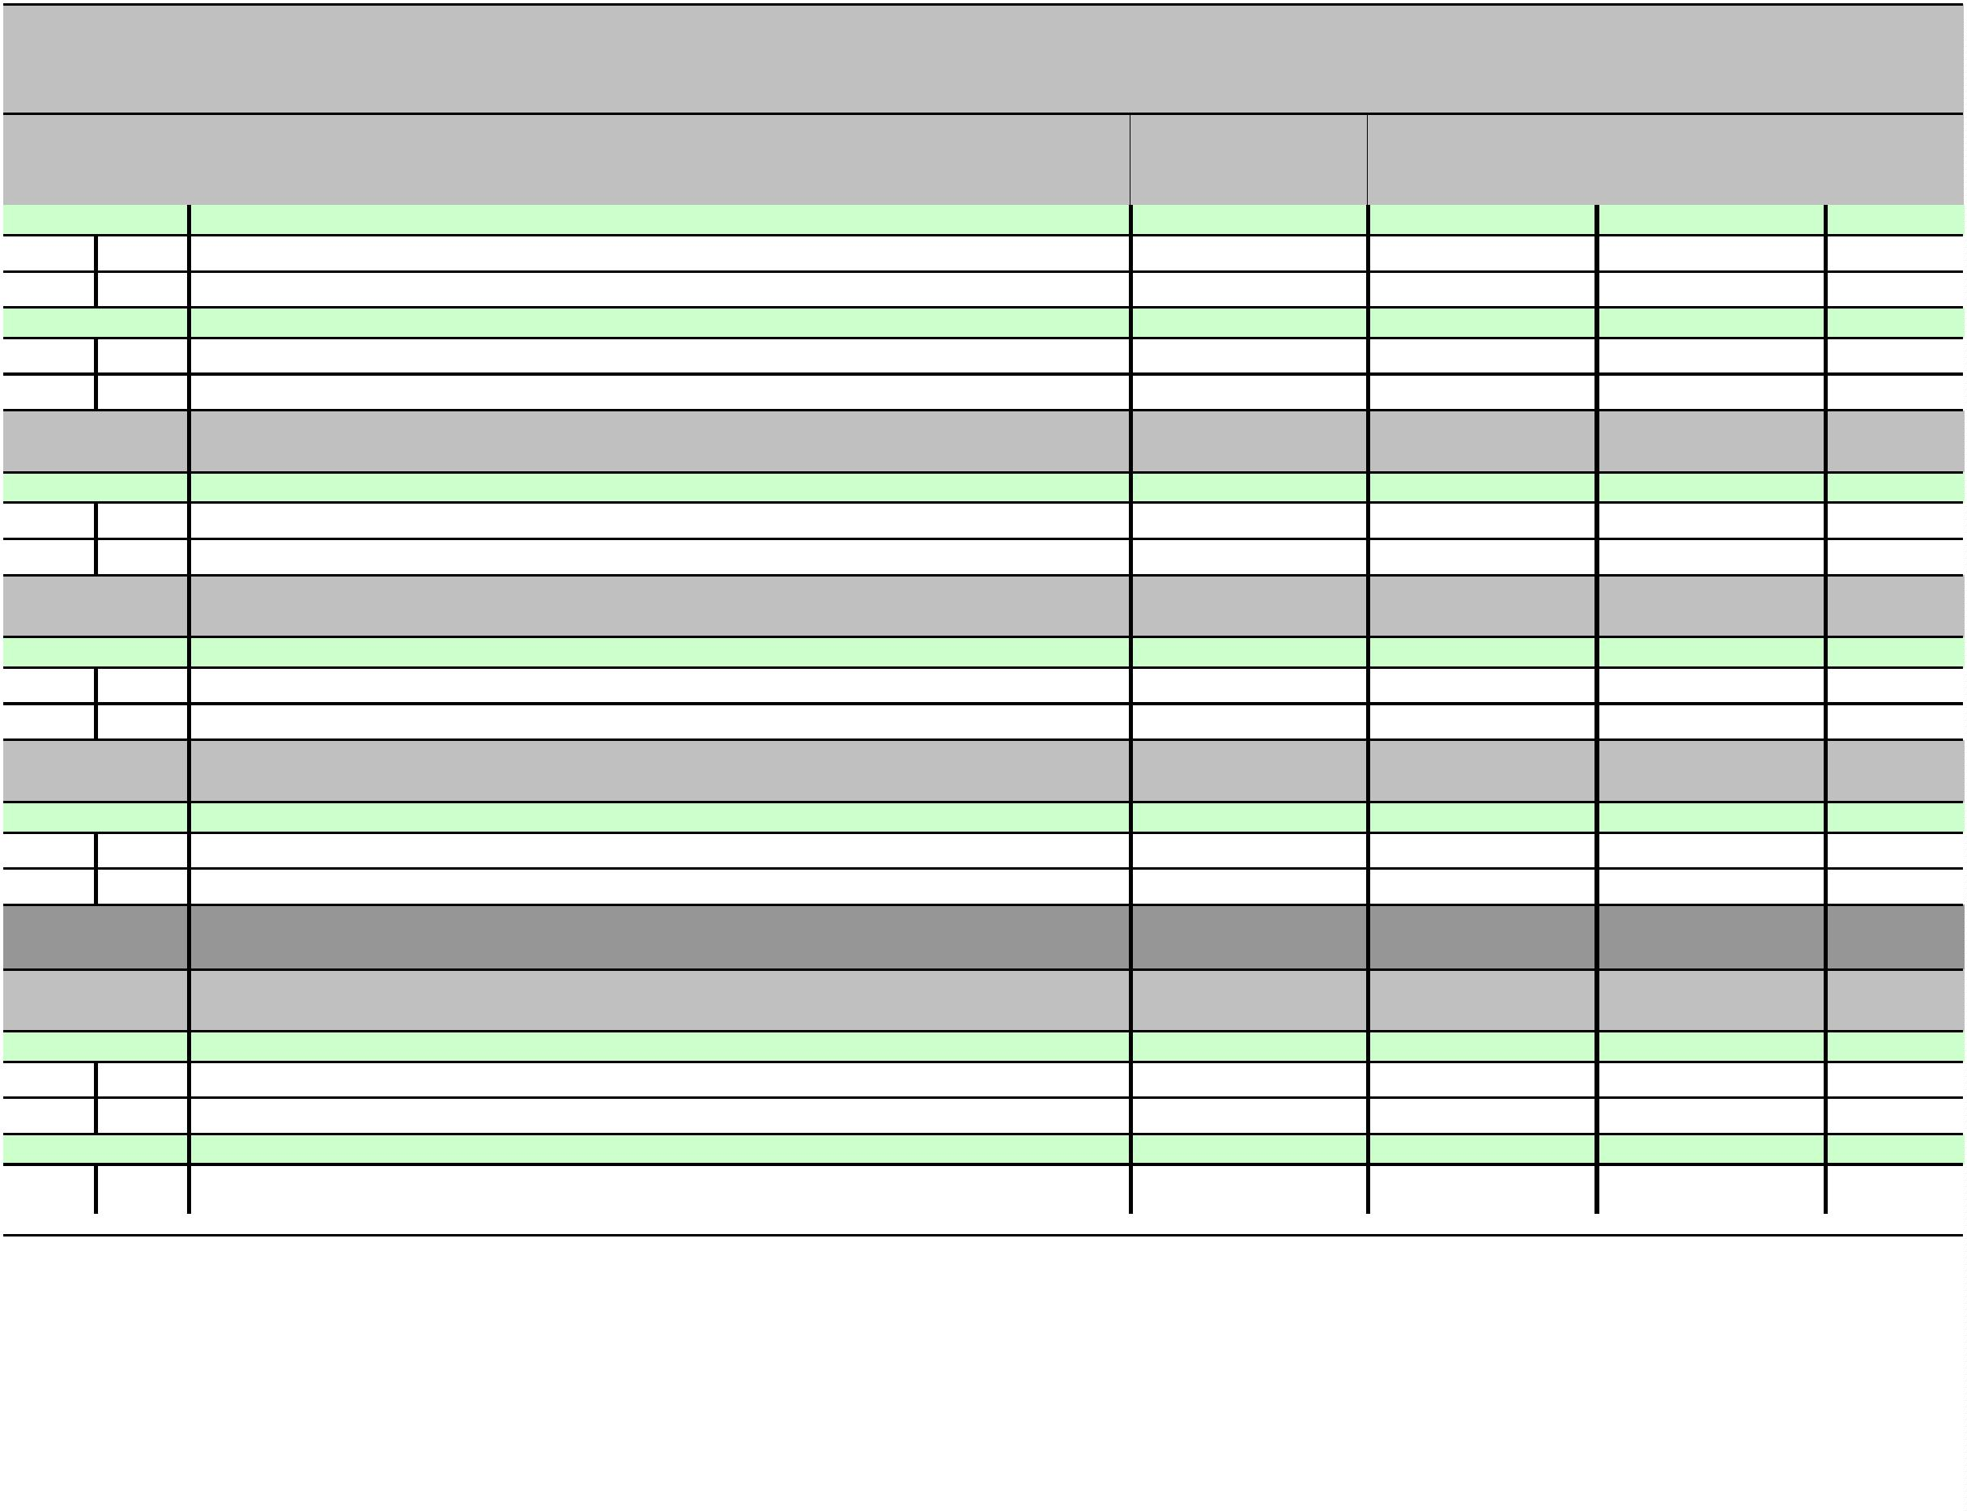

I.IZMJENE I DOPUNE PRORAČUNA OPĆINE RIBNIK ZA 2024. GODINU
II. POSEBNI DIO (Kopija)
Račun/
Pozicija
1
Opis
Proračun 2024
Povećanje/
smanjenje
4
I rebalans 2024
5
Indeks
5/3
2
3
6
3
7
Naknade građanima i kućanstvima na temelju osiguranja i druge naknade
3.000,00
-3.000,00
0,00
0,00
Program
PROGRAM SOCIJALNE SKRBI I NOVČANE POMOĆI
8.400,00
0,00
8.400,00
100,00
1
011
Akt. A100901
POTPORE ZA NOVOROĐENO DIJETE
2.000,00
0,00
2.000,00
100,00
Izv.
Izvor: 11
Opći prihodi i primici
2.000,00
0,00
2.000,00
100,00
3
Rashodi poslovanja
2.000,00
0,00
2.000,00
100,00
3
7
Naknade građanima i kućanstvima na temelju osiguranja i druge naknade
POMOĆ U NOVCU POJEDINCIMA (INVALIDNIM OSOBAMA) I OBITELJIMA
2.000,00
2.400,00
0,00
0,00
2.000,00
2.400,00
100,00
100,00
Akt. A100902
Izv.
Izvor: 11
Opći prihodi i primici
2.400,00
0,00
2.400,00
100,00
3
Rashodi poslovanja
2.400,00
0,00
2.400,00
100,00
3
7
Naknade građanima i kućanstvima na temelju osiguranja i druge naknade
NAKNADA ZA TROŠKOVE STANOVANJA
2.400,00
500,00
0,00
0,00
2.400,00
500,00
100,00
100,00
Akt. A100903
Izv.
Izvor: 11
Opći prihodi i primici
500,00
0,00
500,00
100,00
3
Rashodi poslovanja
500,00
0,00
500,00
100,00
3
7
Naknade građanima i kućanstvima na temelju osiguranja i druge naknade
SUFINANCIRANJE OBITELJI LOŠIJEG IMOVINSKOG STANJA
500,00
0,00
0,00
500,00
100,00
100,00
Akt. A101637
2.500,00
2.500,00
Izv.
Izvor: 11
Opći prihodi i primici
2.500,00
0,00
2.500,00
100,00
3
Rashodi poslovanja
2.500,00
0,00
2.500,00
100,00
3
7
Naknade građanima i kućanstvima na temelju osiguranja i druge naknade
PRIGODNE POMOĆI ZA BLAGDANE
2.500,00
1.000,00
0,00
0,00
2.500,00
1.000,00
100,00
100,00
Akt. A101671
Izv.
Izvor: 11
Opći prihodi i primici
1.000,00
0,00
1.000,00
100,00
3
Rashodi poslovanja
1.000,00
0,00
1.000,00
100,00
3
7
Naknade građanima i kućanstvima na temelju osiguranja i druge naknade
1.000,00
0,00
1.000,00
100,00
Program
PROGRAM JAVNIH POTREBA U ZDRAVSTVU
1.000,00
0,00
1.000,00
100,00
1
012
Str.15
Informatička obrada:
Municipal Soft
rptP2LR-1
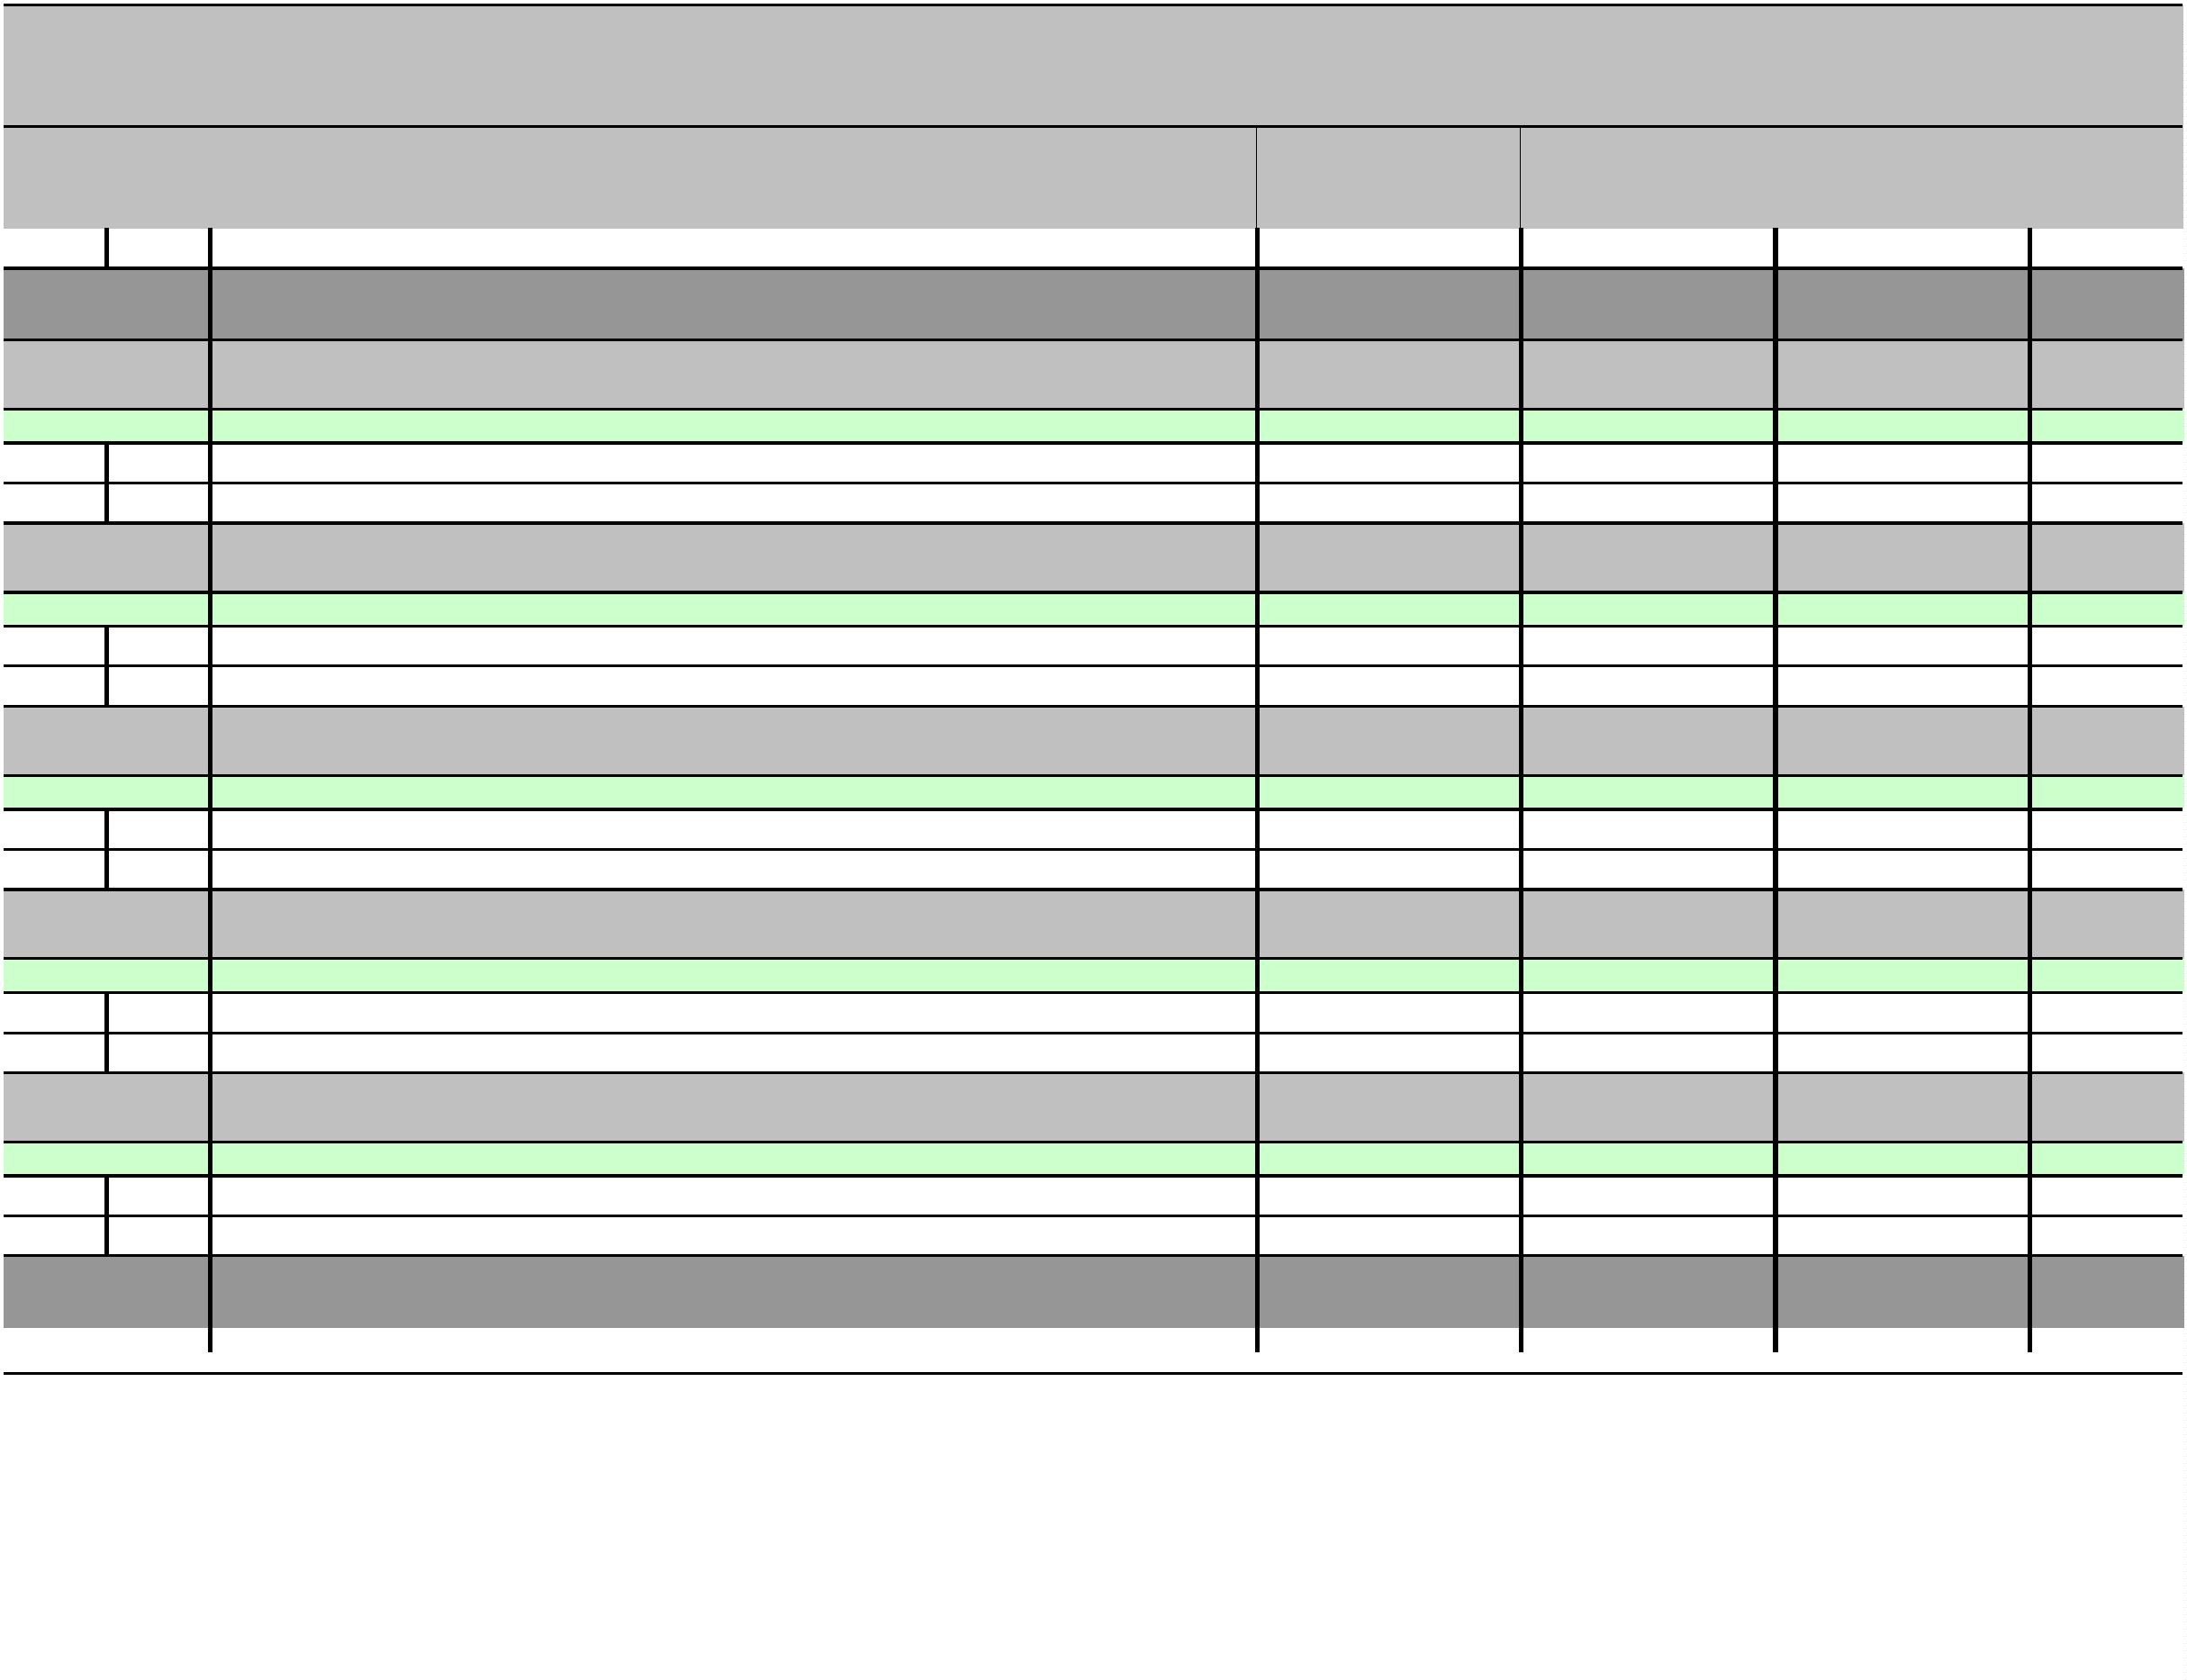

I.IZMJENE I DOPUNE PRORAČUNA OPĆINE RIBNIK ZA 2024. GODINU
II. POSEBNI DIO (Kopija)
Račun/
Pozicija
Opis
Proračun 2024
Povećanje/
smanjenje
4
I rebalans 2024
Indeks
5/3
1
2
3
5
6
Akt. A101201
SUFINANCIRANJE RADA DOMA ZDRAVLJA OZALJ
1.000,00
0,00
1.000,00
100,00
Izv.
Izvor: 11
Opći prihodi i primici
1.000,00
0,00
1.000,00
100,00
3
Rashodi poslovanja
1.000,00
0,00
1.000,00
100,00
3
8
Ostali rashodi
1.000,00
0,00
1.000,00
100,00
Program
PROGRAM JAVNIH POTREBA U KULTURI
5.500,00
0,00
5.500,00
100,00
1
013
Akt. A101685
ORGANIZACIJA MANIFESTACIJA
5.500,00
0,00
5.500,00
100,00
Izv.
Izvor: 11
Opći prihodi i primici
5.500,00
0,00
5.500,00
100,00
3
Rashodi poslovanja
5.500,00
0,00
5.500,00
100,00
3
3
2
8
Materijalni rashodi
Ostali rashodi
2.500,00
3.000,00
0,00
0,00
2.500,00
3.000,00
100,00
100,00
Program
POTICANJE RAZVOJA TURIZMA
48.400,00
0,00
48.400,00
100,00
1
014
Akt. A101401
RAZVOJ RURALNOG TURIZMA-SUFINANCIRANJE RADA TURISTIČKE ZAJEDNICE
PODRUČJA KUPA
5.000,00
0,00
5.000,00
100,00
Izv.
Izvor: 11
Opći prihodi i primici
5.000,00
0,00
5.000,00
100,00
3
Rashodi poslovanja
5.000,00
0,00
5.000,00
100,00
3
3
2
8
Materijalni rashodi
Ostali rashodi
2.000,00
3.000,00
42.000,00
0,00
0,00
0,00
2.000,00
3.000,00
42.000,00
100,00
100,00
100,00
Akt. K101641
POSTAVLJANJE BIKE POINTA
Izv.
Izvor: 11
Opći prihodi i primici
1.000,00
0,00
1.000,00
100,00
4
Rashodi za nabavu nefinancijske imovine
1.000,00
0,00
1.000,00
100,00
4
2
Rashodi za nabavu proizvedene dugotrajne imovine
Pomoći
1.000,00
41.000,00
0,00
0,00
1.000,00
41.000,00
100,00
100,00
Izvor: 51
4
Rashodi za nabavu nefinancijske imovine
41.000,00
0,00
41.000,00
100,00
4
2
Rashodi za nabavu proizvedene dugotrajne imovine
41.000,00
0,00
41.000,00
100,00
Str.16
Informatička obrada:
Municipal Soft
rptP2LR-1
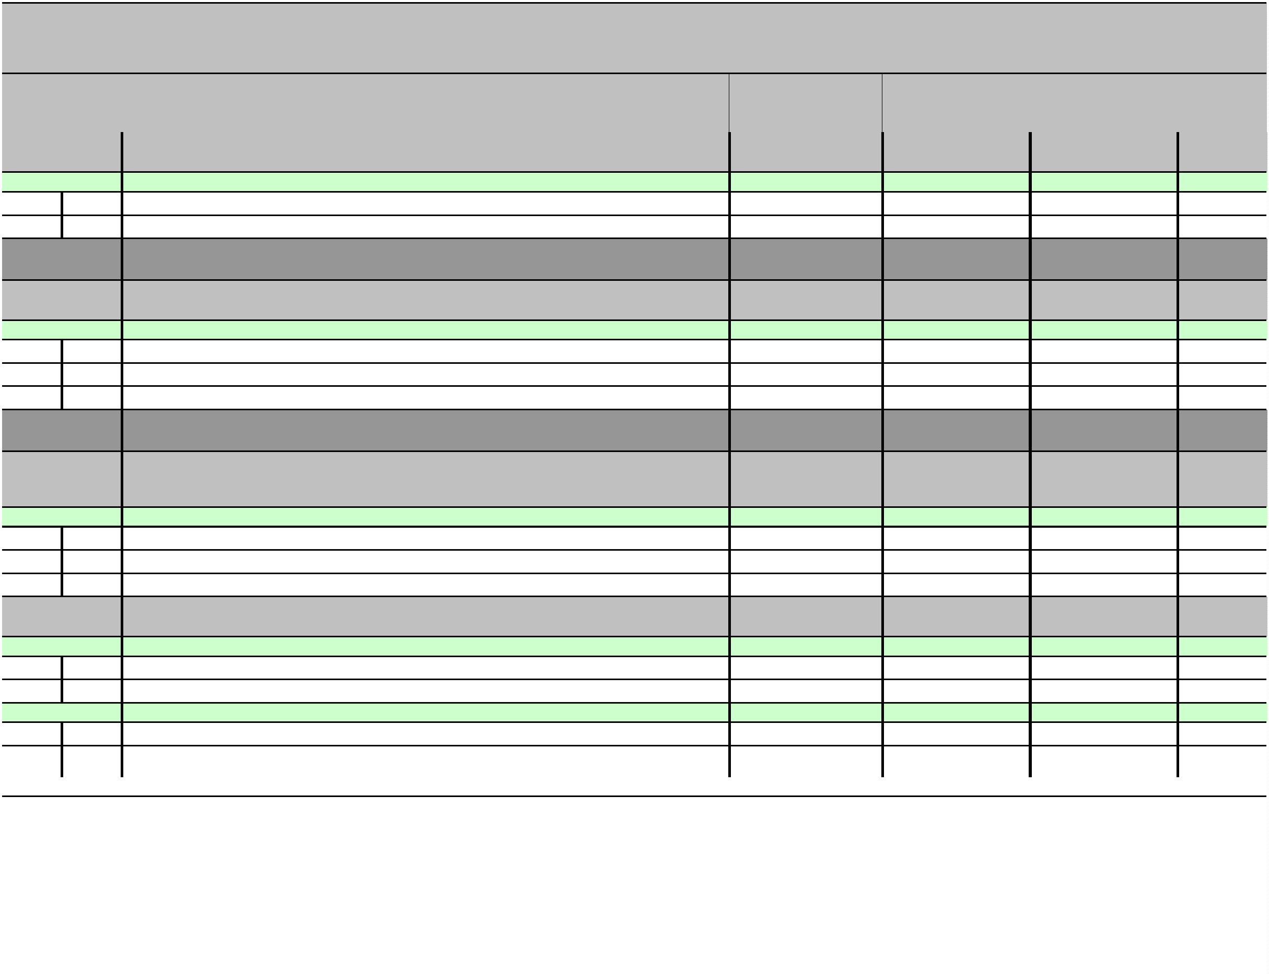

I.IZMJENE I DOPUNE PRORAČUNA OPĆINE RIBNIK ZA 2024. GODINU
II. POSEBNI DIO (Kopija)
Račun/
Pozicija
Opis
2
Proračun 2024
Povećanje/
smanjenje
4
I rebalans 2024
Indeks
5/3
1
3
5
6
Akt. T101625
SUFINANCIRANJE VIDEO SPOTA OPĆINE
1.400,00
0,00
1.400,00
100,00
Izv.
Izvor: 11
Opći prihodi i primici
1.400,00
0,00
1.400,00
100,00
3
Rashodi poslovanja
1.400,00
0,00
1.400,00
100,00
3
2
Materijalni rashodi
1.400,00
0,00
1.400,00
100,00
Program
ORGANIZIRANJE I PROVOĐENJE ZAŠTITE I SPAŠAVANJA
578.550,00
224.477,15
803.027,15
138,80
1
015
Akt. A101002
SUFINANCIRANJE CIVILNE ZAŠTITE
2.750,00
0,00
2.750,00
100,00
Izv.
Izvor: 11
Opći prihodi i primici
1.400,00
0,00
1.400,00
100,00
3
Rashodi poslovanja
1.400,00
0,00
1.400,00
100,00
3
6
Pomoći dane u inozemstvo i unutar općeg proračuna
1.400,00
1.350,00
0,00
0,00
1.400,00
1.350,00
100,00
100,00
Izvor: 51
3
Pomoći
Rashodi poslovanja
1.350,00
0,00
1.350,00
100,00
3
2
Materijalni rashodi
1.350,00
0,00
0,00
1.350,00
100,00
100,00
Akt. A101638
SUFINANCIRANJE VZO RIBNIK
11.000,00
11.000,00
Izv.
Izvor: 11
Opći prihodi i primici
11.000,00
0,00
11.000,00
100,00
3
Rashodi poslovanja
11.000,00
0,00
11.000,00
100,00
3
8
Ostali rashodi
11.000,00
3.300,00
0,00
0,00
11.000,00
3.300,00
100,00
100,00
Akt. A101639
SUFINANCIRANJE DOBROVOLJNIH VATROGASNIH DRUŠTVA OPĆINE RIBNIK
Izv.
Izvor: 11
Opći prihodi i primici
3.300,00
0,00
3.300,00
100,00
3
Rashodi poslovanja
3.300,00
0,00
3.300,00
100,00
3
3
2
8
Materijalni rashodi
300,00
3.000,00
1.000,00
0,00
0,00
0,00
300,00
3.000,00
1.000,00
100,00
100,00
100,00
Ostali rashodi
Akt. A101640
SUFINANCIRANJE HRVATSKE GORSKE SLUŽBE SPAŠAVANJA
Izv.
Izvor: 11
Opći prihodi i primici
1.000,00
0,00
1.000,00
100,00
3
Rashodi poslovanja
1.000,00
0,00
1.000,00
100,00
3
8
Ostali rashodi
1.000,00
0,00
1.000,00
100,00
Str.17
Informatička obrada:
Municipal Soft
rptP2LR-1
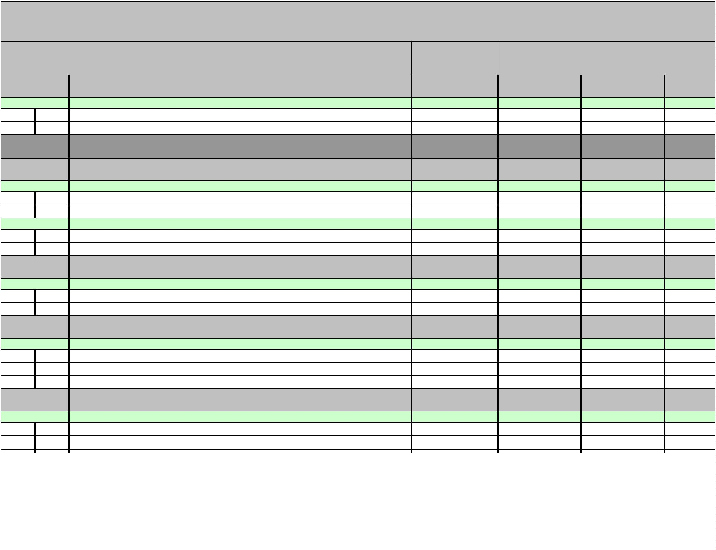

I.IZMJENE I DOPUNE PRORAČUNA OPĆINE RIBNIK ZA 2024. GODINU
II. POSEBNI DIO (Kopija)
Račun/
Pozicija
Opis
Proračun 2024
Povećanje/
smanjenje
4
I rebalans 2024
5
Indeks
5/3
1
2
3
6
Akt. A101661
JAVNA VATROGASNA POSTROJBA KARLOVAC
500,00
0,00
500,00
100,00
Izv.
Izvor: 11
Opći prihodi i primici
500,00
0,00
500,00
100,00
3
Rashodi poslovanja
500,00
0,00
500,00
100,00
3
6
Pomoći dane u inozemstvo i unutar općeg proračuna
500,00
0,00
500,00
100,00
1,98
Akt. K101684
IZGRADNJA VATROGASNOG DOMA U LIPNIKU
560.000,00
-548.900,00
11.100,00
Izv.
Izvor: 11
Opći prihodi i primici
5.740,00
-4.740,00
1.000,00
17,42
4
Rashodi za nabavu nefinancijske imovine
5.740,00
-4.740,00
1.000,00
17,42
4
2
Rashodi za nabavu proizvedene dugotrajne imovine
Pomoći
5.740,00
554.160,00
-4.740,00
-544.160,00
1.000,00
10.000,00
17,42
1,80
Izvor: 51
4
Rashodi za nabavu nefinancijske imovine
554.160,00
-544.160,00
10.000,00
1,80
4
2
Rashodi za nabavu proizvedene dugotrajne imovine
Namjenske donacije
554.160,00
100,00
-544.160,00
0,00
10.000,00
100,00
1,80
100,00
Izvor: 61
4
Rashodi za nabavu nefinancijske imovine
100,00
0,00
100,00
100,00
4
2
Rashodi za nabavu proizvedene dugotrajne imovine
100,00
0,00
0,00
100,00
100,00
Akt. T101689
ELEMENTARNA NEPOGODA - SANACIJA ŠTETE
773.377,15
773.377,15
Izv.
Izvor: 51
Pomoći
0,00
773.377,15
773.377,15
3
Rashodi poslovanja
0,00
773.377,15
773.377,15
3
3
2
8
Materijalni rashodi
Ostali rashodi
0,00
0,00
43.377,15
43.377,15
730.000,00
730.000,00
Program
RAZVOJ CIVILNOG DRUŠTVA
3.300,00
0,00
3.300,00
100,00
1
016
Akt. A101101
DONACIJE UDRUGAMA GRAĐANA
1.600,00
0,00
1.600,00
100,00
Izv.
Izvor: 11
Opći prihodi i primici
1.600,00
0,00
1.600,00
100,00
3
Rashodi poslovanja
1.600,00
0,00
1.600,00
100,00
3
8
Ostali rashodi
1.600,00
1.000,00
0,00
0,00
1.600,00
1.000,00
100,00
100,00
Akt. A101102
Izv.
HUMANITARNA DJELATNOST CRVENOG KRIŽA
Str.18
Informatička obrada:
Municipal Soft
rptP2LR-1
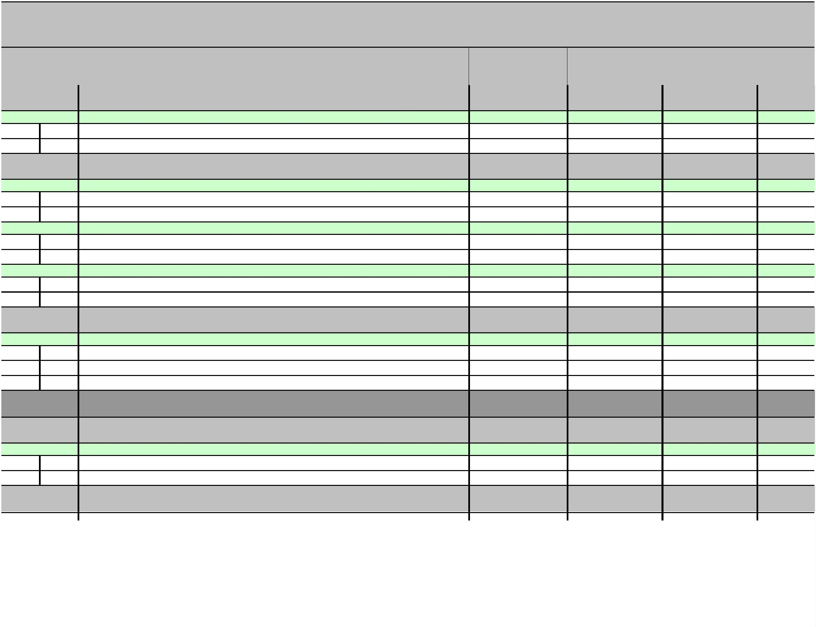

I.IZMJENE I DOPUNE PRORAČUNA OPĆINE RIBNIK ZA 2024. GODINU
II. POSEBNI DIO (Kopija)
Račun/
Pozicija
Opis
2
Proračun 2024
Povećanje/
smanjenje
4
I rebalans 2024
Indeks
5/3
1
3
5
6
Izvor: 11
Opći prihodi i primici
1.000,00
0,00
1.000,00
100,00
3
Rashodi poslovanja
1.000,00
1.000,00
700,00
0,00
0,00
0,00
1.000,00
1.000,00
700,00
100,00
100,00
100,00
3
8
Ostali rashodi
Akt. A101103
DONACIJE VJERSKIM ZAJEDNICAMA
Izv.
Izvor: 11
Opći prihodi i primici
700,00
0,00
700,00
100,00
3
Rashodi poslovanja
700,00
0,00
700,00
100,00
3
8
Ostali rashodi
700,00
0,00
700,00
100,00
Program
PROSTORNO UREĐENJE I UNAPREĐENJE STANOVANJA
50.200,00
20.000,00
70.200,00
139,84
1
017
Akt. K101502
PROSTORNO PLANSKA DOKUMENTACIJA
0,00
20.000,00
20.000,00
Izv.
Izvor: 51
Pomoći
0,00
10.000,00
10.000,00
4
Rashodi za nabavu nefinancijske imovine
0,00
10.000,00
10.000,00
4
2
Rashodi za nabavu proizvedene dugotrajne imovine
Pomoći
0,00
0,00
10.000,00
10.000,00
10.000,00
10.000,00
Izvor: 51
4
Rashodi za nabavu nefinancijske imovine
0,00
10.000,00
10.000,00
4
2
Rashodi za nabavu proizvedene dugotrajne imovine
IZRADA PROJEKTNE DOKUMENTACIJE
0,00
10.000,00
0,00
10.000,00
10.700,00
Akt. K101649
10.700,00
100,00
Izv.
Izvor: 11
Opći prihodi i primici
10.700,00
0,00
10.700,00
100,00
4
Rashodi za nabavu nefinancijske imovine
10.700,00
0,00
10.700,00
100,00
4
2
Rashodi za nabavu proizvedene dugotrajne imovine
POSTAVLJANJE PROMETNIH ZNAKOVA
10.700,00
1.500,00
0,00
0,00
10.700,00
1.500,00
100,00
100,00
Akt. K101660
Izv.
Izvor: 11
Opći prihodi i primici
1.000,00
0,00
1.000,00
100,00
4
Rashodi za nabavu nefinancijske imovine
1.000,00
0,00
1.000,00
100,00
4
2
Rashodi za nabavu proizvedene dugotrajne imovine
Pomoći
1.000,00
500,00
0,00
0,00
1.000,00
500,00
100,00
100,00
Izvor: 51
4
Rashodi za nabavu nefinancijske imovine
500,00
0,00
500,00
100,00
Str.19
Informatička obrada:
Municipal Soft
rptP2LR-1
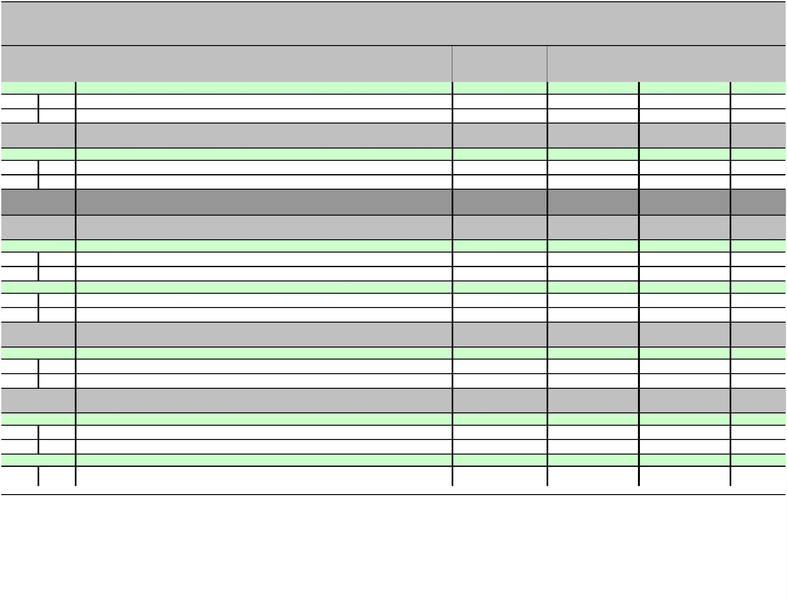

I.IZMJENE I DOPUNE PRORAČUNA OPĆINE RIBNIK ZA 2024. GODINU
II. POSEBNI DIO (Kopija)
Račun/
Pozicija
1
Opis
Proračun 2024
Povećanje/
smanjenje
4
I rebalans 2024
5
Indeks
5/3
2
3
6
4
2
Rashodi za nabavu proizvedene dugotrajne imovine
500,00
0,00
500,00
100,00
Akt. K101663
POSTAVLJANJE ELEKTRIČNE PUNIONICE
36.000,00
0,00
36.000,00
100,00
Izv.
Izvor: 51
Pomoći
36.000,00
0,00
36.000,00
100,00
4
Rashodi za nabavu nefinancijske imovine
36.000,00
0,00
36.000,00
100,00
4
2
Rashodi za nabavu proizvedene dugotrajne imovine
POSTAVLJANJE KLUPA I STOLOVA
36.000,00
2.000,00
0,00
0,00
36.000,00
2.000,00
100,00
100,00
Akt. K101664
Izv.
Izvor: 11
Opći prihodi i primici
2.000,00
0,00
2.000,00
100,00
4
Rashodi za nabavu nefinancijske imovine
2.000,00
0,00
2.000,00
100,00
4
2
Rashodi za nabavu proizvedene dugotrajne imovine
2.000,00
0,00
2.000,00
100,00
Program
UPRAVLJANJE LIKVIDNOŠĆU
5.000,00
0,00
5.000,00
100,00
1
018
Akt. A101643
KRATKOROČNI DRŽAVNI ZAJAM - POVRAT GRAĐANA PO GODIŠNJOJ PRIJAVI
5.000,00
0,00
5.000,00
100,00
Izv.
Izvor: 11
Opći prihodi i primici
5.000,00
0,00
5.000,00
100,00
5
Izdaci za financijsku imovinu i otplate zajmova
5.000,00
0,00
5.000,00
100,00
5
4
Izdaci za otplatu glavnice primljenih kredita i zajmova
5.000,00
0,00
5.000,00
100,00
Program
RAZVOJ GOSPODARSTVA
200,00
0,00
200,00
100,00
1
019
Akt. A100401
SUFINANCIRANJE RADA LAG-a VALLIS COLAPIS
200,00
0,00
200,00
100,00
Izv.
Izvor: 51
Pomoći
200,00
0,00
200,00
100,00
3
Rashodi poslovanja
200,00
0,00
200,00
100,00
3
2
Materijalni rashodi
200,00
0,00
200,00
100,00
Program
PROGRAM JAVNIH POTREBA U SPORTU
115.000,00
2.000,00
117.000,00
101,74
1
022
Akt. A101691
ODRŽAVANJE DJEČJEG I MALONOGOMETNOG IGRALIŠTA
0,00
2.000,00
2.000,00
Izv.
Izvor: 11
Opći prihodi i primici
0,00
2.000,00
2.000,00
3
Rashodi poslovanja
0,00
2.000,00
2.000,00
Str.20
Informatička obrada:
Municipal Soft
rptP2LR-1
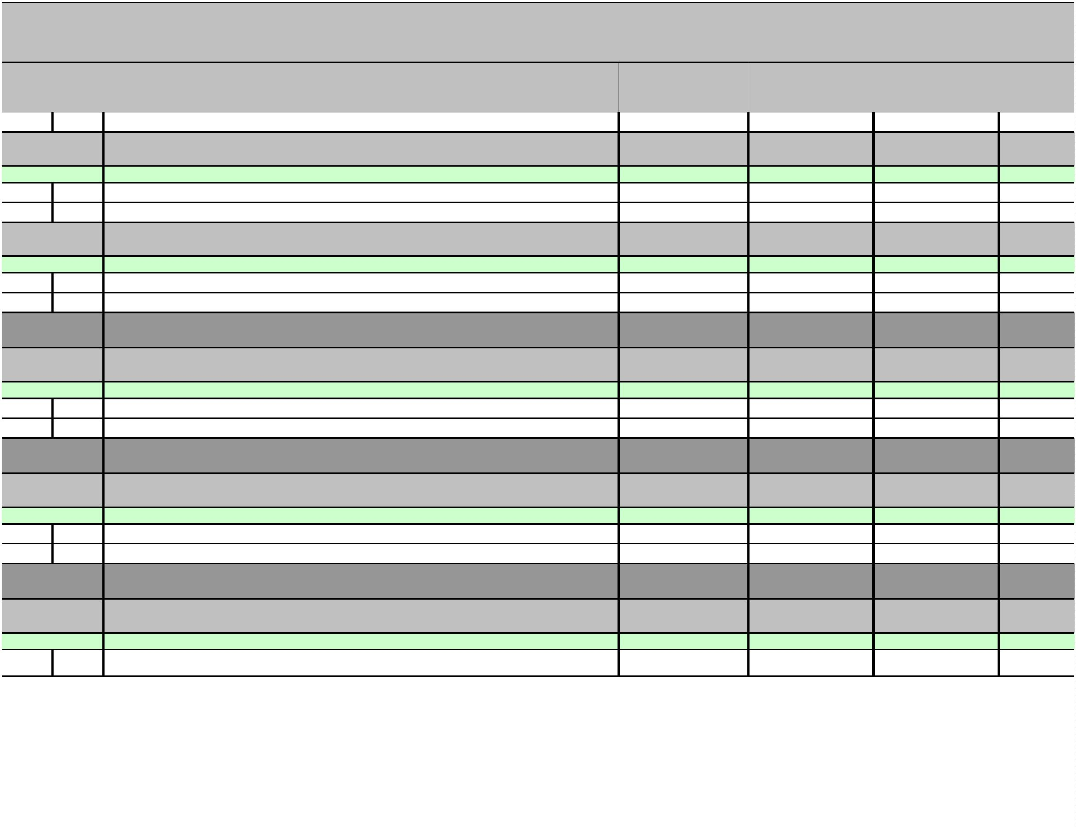

I.IZMJENE I DOPUNE PRORAČUNA OPĆINE RIBNIK ZA 2024. GODINU
II. POSEBNI DIO (Kopija)
Račun/
Pozicija
1
Opis
2
Proračun 2024
Povećanje/
smanjenje
4
I rebalans 2024
Indeks
5/3
3
5
6
3
2
Materijalni rashodi
0,00
2.000,00
2.000,00
Akt. A101692
OGRANIZACIJA SPORTSKIH MANIFESTACIJA
0,00
5.000,00
5.000,00
Izv.
Izvor: 11
Opći prihodi i primici
0,00
5.000,00
5.000,00
3
Rashodi poslovanja
0,00
5.000,00
5.000,00
3
3
2
8
Materijalni rashodi
0,00
0,00
1.000,00
4.000,00
0,00
1.000,00
4.000,00
10.000,00
Ostali rashodi
Akt. K101658
IZGRADNJA KOŠARKAŠKOG TERENA
10.000,00
100,00
Izv.
Izvor: 51
Pomoći
10.000,00
0,00
10.000,00
100,00
4
Rashodi za nabavu nefinancijske imovine
10.000,00
0,00
10.000,00
100,00
4
2
Rashodi za nabavu proizvedene dugotrajne imovine
10.000,00
0,00
10.000,00
95.000,00
100,00
95,00
Akt. K101686
TRIBINE UZ MALONOGOMETNO IGRALIŠTE
100.000,00
-5.000,00
Izv.
Izvor: 11
Opći prihodi i primici
5.000,00
-4.000,00
1.000,00
20,00
4
Rashodi za nabavu nefinancijske imovine
5.000,00
-4.000,00
1.000,00
20,00
4
2
Rashodi za nabavu proizvedene dugotrajne imovine
Pomoći
5.000,00
95.000,00
-4.000,00
-1.000,00
1.000,00
94.000,00
20,00
98,95
Izvor: 51
4
Rashodi za nabavu nefinancijske imovine
95.000,00
-1.000,00
94.000,00
98,95
4
2
Rashodi za nabavu proizvedene dugotrajne imovine
95.000,00
5.000,00
-1.000,00
0,00
94.000,00
5.000,00
98,95
Akt. K101687
SPORTSKE SVLAČIONICE I POPRATNE PROSTORIJE
100,00
Izv.
Izvor: 11
Opći prihodi i primici
1.000,00
-1.000,00
0,00
0,00
4
Rashodi za nabavu nefinancijske imovine
1.000,00
-1.000,00
0,00
0,00
4
2
Rashodi za nabavu proizvedene dugotrajne imovine
Pomoći
1.000,00
4.000,00
-1.000,00
1.000,00
0,00
5.000,00
0,00
125,00
Izvor: 51
4
Rashodi za nabavu nefinancijske imovine
4.000,00
1.000,00
5.000,00
125,00
4
2
Rashodi za nabavu proizvedene dugotrajne imovine
4.000,00
1.000,00
5.000,00
125,00
UKUPNO
1.859.340,00
293.540,02
2.152.880,02
115,79
Str.21
Informatička obrada:
Municipal Soft
rptP2LR-1
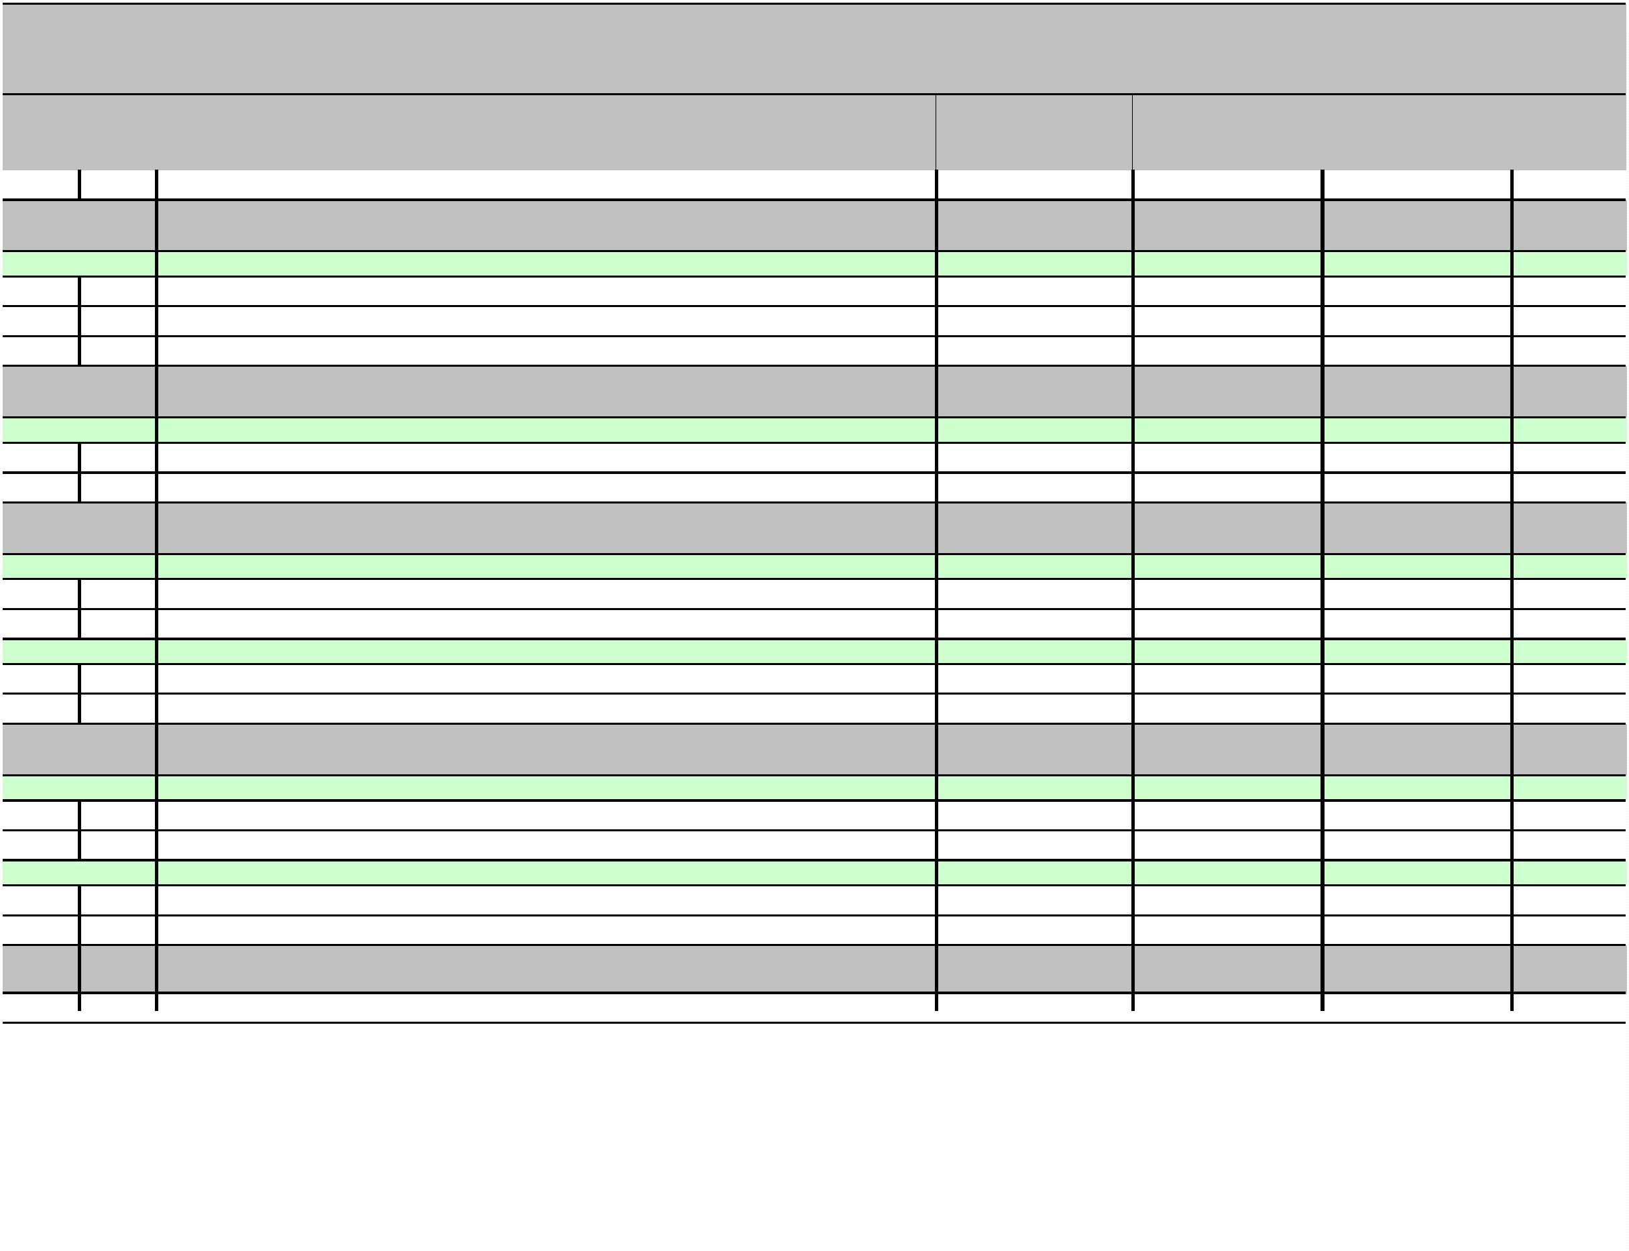

Članak 3.
Ova Odluka o I. izmjenama i dopunama Proračuna Općine Ribnik za 2024. godinu objavit će se u "Službenom glasniku Općine Ribnik", a stupa
na snagu osmog dana od dana objave .
PREDSJEDNICA OPĆINSKOG VIJEĆA:
Gabi Tomašić

